PENGARUH MODEL PEMBELAJARAN ROLE PLAYING TERHADAP KEMAMPUAN MENCERITAKAN KEMBALI TEKS FABEL PADA SISWA KELAS VII MTS NURUL HUDA MEDAN TAHUN PEMBELAJARAN 2022/2023

SKRIPSI

Diajukan untuk Melengkapi Tugas-tugas dan Memenuhi Syarat Mencapai Gelar Sarjana Pendidikan (S.Pd) pada
Program Studi Pendidikan Bahasa Indonesia

Oleh

EMIYA ISNAINI BR BANGUN NPM. 1902040080


FAKULTAS KEGURUAN DAN ILMU PENDIDIKAN UNIVERSITAS MUHAMMADIYAH SUMATERA UTARA MEDAN
2023

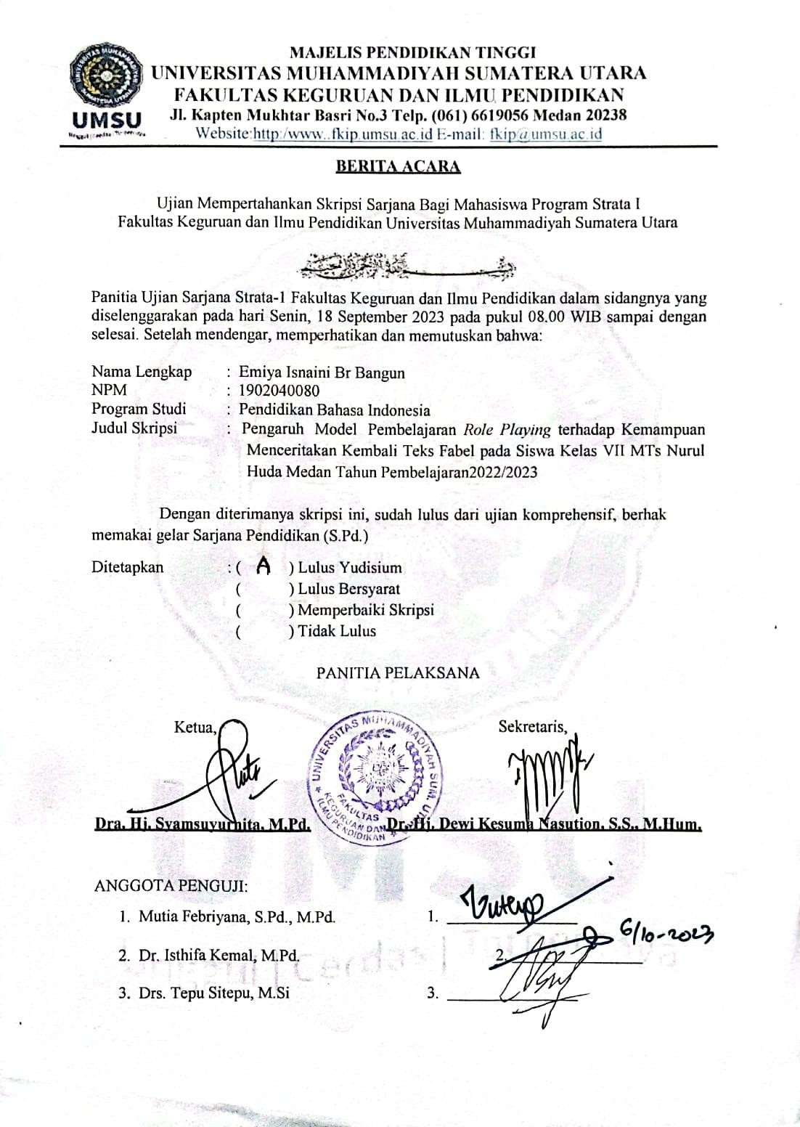

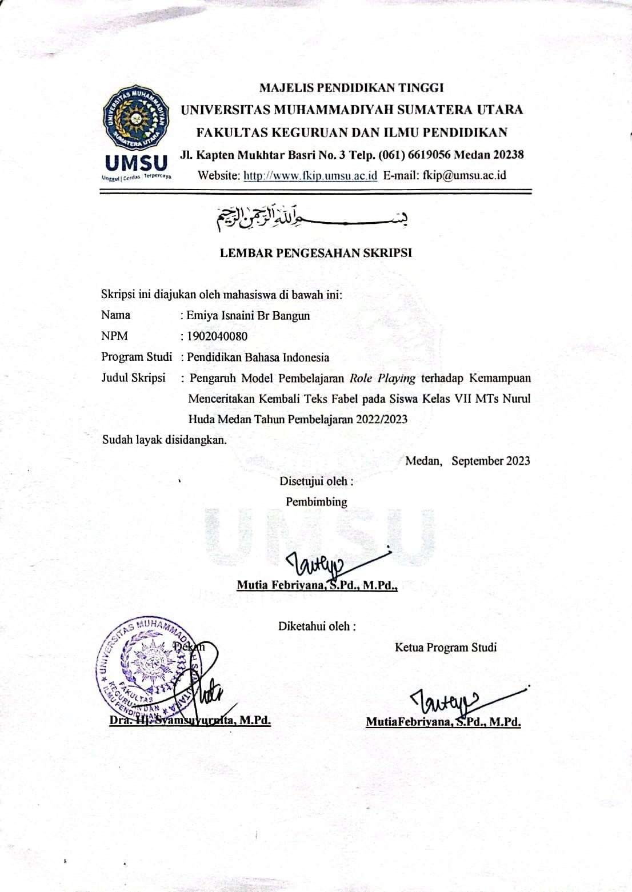

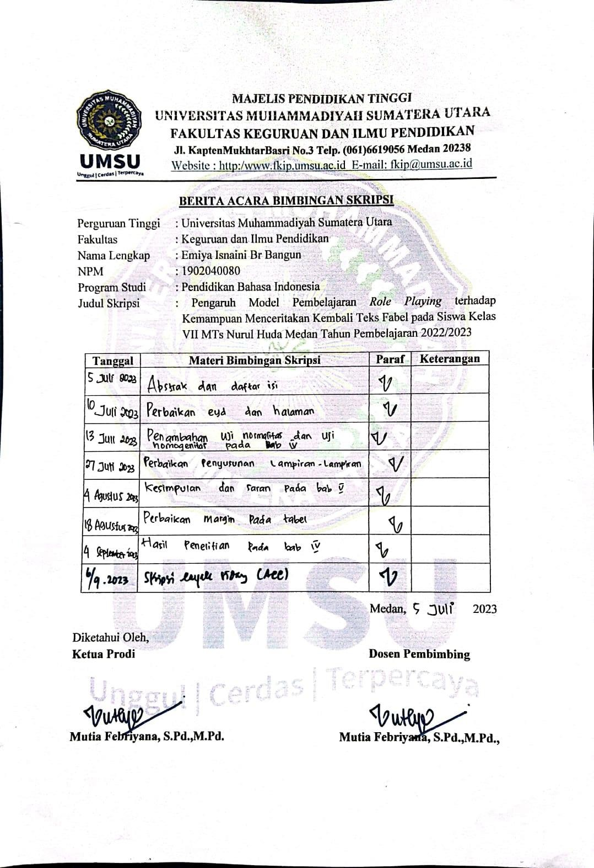

ABSTRAK

Emiya Isnaini Br Bangun, NPM. 1902040080. Pengaruh Model Pembelajaran Role Playing terhadap Kemampuan Menceritakan Kembali Teks Fabel pada Siswa Kelas VII MTs Nurul Huda Medan Tahun Pembelajaran 2022/2023. Skripsi Pendidikan Bahasa Indonesia, Fakultas Keguruan dan Ilmu Pendidikan, Universitas Muhammadiyah Sumatera Utara.

Penelitian ini bertujuan mengetahui adanya pengaruh model pembelajaran role playing terhadap kemampuan menceritakan kembali teks fabel pada siswa kelas VII MTs Nurul Huda Medan Tahun Pembelajaran 2022/2023. Lokasi penelitian ini dilaksanakan di MTs Nurul Huda Medan yang beralamat di Jl. Jamin Ginting Km.8 Kelurahan Kwala Bekala Kecamatan Medan Johor. Populasi dalam penelitian ini adalah seluruh siswa kelas VII yang berjumlah 100 siswa. Sampel dalam penelitian ini adalah kelas VII-A yang berjumlah 28 siswa sebagai kelas eksperimen yang menerima pembelajaran menggunakan model role playing dan kelas VII-B yang berjumlah 36 siswa sebagai kelas kontrol yang menerima pembelajaran menggunakan model pembelajaran kooperatif. Metode penelitian ini bersifat eksperimen menggunakan posttest only control design. Instrumen penelitian ini berupa tes lisan yaitu dengan menceritakan kembali teks fabel. Berdasarkan teknik analisis data, dapat diketahui bahwa kemampuan menceritakan kembali teks fabel dengan menggunakan model pembelajaran role playing memperoleh nilai rata-rata rata 85,93 kategori sangat baik dibuktikan dengan rincian 76-100 berjumlah 23 siswa dengan presentase 82,14% dan 51-75 berjumlah 5 siswa dengan presentase 17,86%. Sedangkan kemampuan menceritakan kembali teks fabel menggunakan model pembelajaran kooperatif dengan nilai rata-rata 61,97 kategori baik dibuktikan dengan rincian 76-100 berjumlah 3 orang dengan presentase 8,33% dan 51-75 berjumlah 33 siswa dengan presentase 91,67%. Berdasarkan pengujian hipotesis nilai uji t maka diperoleh 𝑡_{ℎ𝑖𝑡𝑢𝑛𝑔} > 𝑡_{𝑡𝑎𝑏𝑒𝑙} yaitu 12,75 > 1,670 sehingga H_{𝑎} pada penelitian ini terbukti dan diterima. Maka dapat disimpulkan terdapat pengaruh model role playing terhadap kemampuan menceritakan kembali teks fabel pada siswa kelas VII MTs Nurul Huda Medan tahun pembelajaran 2022/2023.

Kata Kunci : Model Pembelajaran Role Playing, Menceritakan Kembali Teks Fabel

i

KATA PENGANTAR

Assalamualaikum Warahmatullahi Wabarakatuh

Alhamdulillahirabbil alamin, segala puji dan syukur bagi Allah Swt. pemilik alam semesta yang telah menciptakan, menyempurnakan, dan melimpahkan nikmat-Nya berupa kesehatan, rezeki, dan kekuatan sehingga peneliti mampu menyelesaikan skripsi yang berjudul “Pengaruh Model Pembelajaran Role Playing terhadap Kemampuan Menceritakan Kembali Teks Fabel pada Siswa Kelas VII MTs Nurul Huda Medan Tahun Pembelajaran 2022/2023”. Skripsi ini disusun untuk melengkapi tugas-tugas dan syarat mencapai gelar sarjana (S.Pd) program studi Pendidikan Bahasa Indonesia Fakultas Keguruan dan Ilmu Pendidikan Universitas Muhammadiyah Sumatera Utara. Shalawat dan salam peneliti sampaikan kepada Nabi Muhammad Saw. yang telah memberi penerangan kepada umat manusia sepenuhnya, dari zaman jahiliah menuju alam islamiah, dari zaman kegelapan menuju alam yang penuh dengan ilmu pengetahuan.
Selama menyusun skripsi ini, peneliti menyadari bahwa banyak mengalami rintangan dan kesulitan dalam melaksanakan penelitian ini karena terbatasnya pengetahuan, pengalaman, dan buku yang relevan. Namun, berkat motivasi yang baik dari keluarga, dosen, serta teman-teman sehingga peneliti dapat menyelesaikan proposal ini sebaik mungkin. Oleh karena itu, peneliti mengucapkan terima kasih kepada semua pihak yang telah membantu baik secara moral maupun material. Terkhusus kepada kedua orang tua peneliti yaitu Bapak

ii

terkasih Anjas Asmara Bangun dan Ibu tersayang Hayati Br Gurusinga yang telah mendidik, memberikan semangat dengan penuh cinta dan kasih sayang, serta senantiasa mendukung anaknya tanpa henti untuk keberhasilan dalam menyusun skripsi ini. Dalam kesempatan ini peneliti juga mengucapkan terima kasih dengan tulus kepada:
- Bapak Prof. Dr. Agussani, M.AP., Rektor Universitas Muhammadiyah Sumatera Utara.
- Ibu Assoc. Prof. Dra. Hj. Syamsuyurnita, M.Pd., Dekan Fakultas Keguruan dan Ilmu Pendidikan Universitas Muhammadiyah Sumatera Utara.
- Ibu Dr. Hj. Dewi Kesuma Nasution, S.S., M.Hum., Wakil Dekan I Fakultas Keguruan dan Ilmu Pendidikan Universitas Muhammadiyah Sumatera Utara.
- Bapak Mandra Saragih, S.Pd., M.Hum., Wakil Dekan III Fakultas Keguruan dan Ilmu Pendidikan Universitas Muhammadiyah Sumatera Utara.
- Ibu Mutia Febriyana, S.Pd., M.Pd., Ketua Program Studi Pendidikan Bahasa Indonesia Fakultas Keguruan dan Ilmu Pendidikan Universitas Muhammadiyah Sumatera Utara dan selaku dosen pembimbing yang telah banyak memberikan ilmu, bantuan, dan saran serta mengarahkan peneliti dalam menyelesaikan skripsi ini.
- Ibu Enny Rahayu, S.Pd., M.Hum., Sekretaris Program Studi Pendidikan Bahasa Indonesia Fakultas Keguruan dan Ilmu Pendidikan Universitas Muhammadiyah Sumatera Utara.
- Seluruh Bapak/Ibu Dosen FKIP UMSU Program Studi Pendidikan Bahasa Indonesia Universitas Muhammadiyah Sumatera Utara.

iii

- Pegawai dan Staf Biro Fakultas Keguruan dan Ilmu Pendidikan Universitas Muhammadiyah Sumatera Utara.
- Ibu Siti Olina Harahap. S.HI., Kepala Sekolah MTs Nurul Huda Medan yang telah memberikan izin kepada peneliti untuk melaksanakan riset.
- Ibu Nondang Dalimunthe, S.Pd., Guru Bahasa Indonesia Kelas VII MTs Nurul Huda Medan yang sudah membantu peneliti dalam melaksanakan riset.
- Kedua saudari peneliti Wahyuni Mey Linda Br Bangun dan Ilmi Sri Murni Br Bangun yang selalu mendukung dan memberikan semangat selama menyelesaikan skripsi ini.
- Teman-teman seperjuangan angkatan 2019 kelas B Pagi Program Studi Pendidikan Bahasa Indonesia yang telah memberi dukungan dan membantu selama perkuliahan.
Akhir kata tiada yang lebih baik yang dapat peneliti sampaikan bagi semua pihak yang membantu menyelesaikan skripsi ini, melainkan ucapan terima kasih. Kritik dan saran yang bersifat membangun kiranya sangat peneliti harapkan.
Waasalamualaikum Warahmatullahi Wabarakatuh

Medan, Agustus 2023

Peneliti

Emiya Isnaini Br Bangun NPM. 1902040080

iv

DAFTAR ISI

Halaman ABSTRAK i
KATA PENGANTAR ii
DAFTAR ISI v
DAFTAR TABEL ix
DAFTAR LAMPIRAN x
BAB I PENDAHULUAN 1
  - Latar Belakang Masalah 1
  - Identifikasi Masalah 6
  - Batasan Masalah 7
  - Rumusan Masalah 7
  - Tujuan Penelitian 8
  - Manfaat Penelitian 8
BAB II LANDASAN TEORETIS 10
- Kerangka Teoretis 10
  - Hakikat Model Pembelajaran 10
    - Pengertian Model Pembelajaran 10
    - Ciri-ciri Model Pembelajaran 11
    - Manfaat Model Pembelajaran 13
  - Hakikat Model Pembelajaran Kooperatif 14
  - Hakikat Model Pembelajaran Role Playing 14
    - Pengertian Model Pembelajaran Role Playing 14
v
    - Langkah-Langkah Model Pembelajaran Role Playing 16
    - Manfaat Model Pembelajaran Role Playing 17
  - Hakikat Berbicara dan Bercerita 18
    - Pengertian Keterampilan Berbicara 18
    - Pengertian Kemampuan Bercerita 18
  - Hakikat Teks Fabel 20
    - Pengertian Teks Fabel 20
    - Ciri-ciri Teks Fabel 21
    - Unsur-unsur yang Membentuk Teks Fabel 22
    - Struktur Teks Fabel 23
- Kerangka Konseptual 23
- Hipotesis Penelitian 24
BAB III METODE PENELITIAN 25
- Lokasi dan Waktu Penelitian 25
  - Lokasi Penelitian 25
  - Waktu Penelitian 25
- Populasi dan Sampel 26
  - Populasi 26
  - Sampel 26
- Metode Penelitian 28
- Variabel Penelitian 33
- Definisi Operasional Variabel 33
- Instrumen Penelitian 34
vi
- Teknik Analisis Data 37
- Pengujian Hipotesis 39
BAB IV HASIL PENELITIAN 41
- Deskripsi Data Hasil Penelitian 41
  - Deskripsi Skor Kemampuan Menceritakan Kembali Teks
Fabel Menggunakan Model Pembelajaran Role Playing 41
    - Menghitung Nilai Mean 43
    - Menghitung Nilai Standar Deviasi 43
  - Deskripsi Skor Kemampuan Menceritakan Kembali Teks Fabel Menggunakan Model Pembelajaran Konvesional 44
    - Menghitung Nilai Mean 45
    - Menghitung Nilai Standar Deviasi 46
- Persyaratan Pengujian Hipotesis 47
  - Uji Normalitas Data 47
  - Uji Homogenitas Data 48
  - Deskripsi Pengaruh Model Pembelajaran Role Playing
terhadap Kemampuan Menceritakan Kembali Teks Fabel 48
- Pengujian Hipotesis 50
- Diskusi Hasil Penelitian 50
- Keterbatasan Hasil Penelitian 51
BAB V SIMPULAN DAN SARAN 52
- Simpulan 52
- Saran 53
vii
DAFTAR PUSTAKA 54
DAFTAR RIWAYAT HIDUP 115

viii

DAFTAR TABEL

Halaman
Tabel 3.1 Waktu Penelitian 25
Tabel 3.2 Jumlah Siswa Kelas VII MTs Nurul Huda Medan 26
Tabel 3.3 Posttest Only Control Design 29
Tabel 3.4 Langkah-Langkah Pembelajaran Kelas Eksperimen dan Kelas Kontrol 29
Tabel 3.5 Aspek Penilaian Menceritakan Kembali Teks Fabel 35
Tabel 3.6 Kategori Penilaian Menceritakan Kembali Teks Fabel 37
Tabel 4.1 Nilai Menceritakan Kembali Teks Fabel dengan Menggunakan Model Pembelajaran Role Playing 42
Tabel 4.2 Kategori dan Presentase Peringkat Nilai Siswa Kelas
Eksperimen 44
Tabel 4.3 Nilai Menceritakan Kembali Teks Fabel dengan Menggunakan Model Pembelajaran Konvesional 44
Tabel 4.4 Kategori dan Presentase Peringkat Nilai Siswa Kelas Kontrol 46
Tabel 4.5 Uji Normalitas Data 47
Tabel 4.6 Uji Homogenitas Data 48

ix

DAFTAR LAMPIRAN

Halaman
Lampiran 1 Rencana Pelaksanaan Pembelajaran Kelas Eksperimen 56
Lampiran 2 Rencana Pelaksanaan Pembelajaran Kelas Kontrol 64
Lampiran 3 Lembar Kerja Peserta Didik 72
Lampiran 4 Rekapitulasi Nilai Kelas Eksperimen 84
Lampiran 5 Rekapitulasi Nilai Kelas Kontrol 85
Lampiran 6 Hasil Lembar Kerja Siswa Kelas Eksperimen 86
Lampiran 7 Hasil Lembar Kerja Siswa Kelas Kontrol 92
Lampiran 8 Dokumentasi Pembelajaran Siswa Kelas Eksperimen 98
Lampiran 9 Dokumentasi Pembelajaran Siswa Kelas Kontrol 100
Lampiran 10 Form K-1 102
Lampiran 11 Form K-2 103
Lampiran 12 Form K-3 104
Lampiran 13 Berita Acara Bimbingan Proposal 105
Lampiran 14 Surat Permohonan Seminar Proposal 106
Lampiran 15 Lembar Pengesahan Hasil Seminar Proposal 107
Lampiran 16 Surat Keterangan Telah Seminar Proposal 108
Lampiran 17 Berita Acara Seminar Proposal 109
Lampiran 18 Surat Pernyataan Tidak Plagiat 110
Lampiran 19 Surat Izin Riset 111
Lampiran 20 Surat Balasan Riset 112
Lampiran 21 Bebas Perpustakaan 113
x

Lampiran 22 Letter of Acceptance (LOA) 114

xi

BAB I PENDAHULUAN

Latar Belakang Masalah

Pendidikan merupakan suatu hal yang mendasar untuk membangun peradaban bangsa dan negara. Pendidikan mampu berperan untuk mengembangkan seluruh aspek kepribadian manusia yang mencakup banyak hal yaitu sikap, etika, nilai, dan keterampilannya. Berbagai upaya telah dilakukan pemerintah untuk meningkatkan kualitas pendidikan di Indonesia, diantaranya yaitu pembaharuan kurikulum, perbaikan proses pembelajaran, peningkatan kualitas guru, dan berbagai hal lainnya. Dari upaya tersebut untuk meningkatkan kualitas pendidikan melalui proses pembelajaran yaitu menciptakan suasana belajar yang baik dan aktif sehingga siswa bersemangat dan senang mengikuti sepenuhnya dan seutuhnya proses pembelajaran yang sedang berlangsung. Menurut UU No.20 tahun 2003 tentang Sisdiknas Bab I Pasal 1 (1) menyatakan: “Pendidikan merupakan usaha sadar dan terencana untuk mewujudkan suasana belajar dan proses pembelajaran agar siswa secara aktif mengembangkan potensi dirinya untuk memiliki kekuatan spritual keagamaan, pengendalian diri, kepribadian, kecerdasan, akhlak mulia, serta keterampilan yang diperlukan dirinya, masyarakat lain, dan negara”.
Guna mewujudkan hal tersebut sudah seharusnya guru mencari informasi tentang kondisi yang dapat meningkatkan hasil belajar siswa. Hasil belajar sangat ditentukan oleh keefektifan pembelajaran untuk meningkatkan mutu proses pembelajaran bahasa. Fokus utama pembelajaran Bahasa Indonesia terdiri dari

1

empat komponen keterampilan berbahasa yaitu menyimak, berbicara, membaca, dan menulis. Setiap keterampilan itu erat sekali hubungannya dengan ketiga keterampilan lainnya dengan cara yang beraneka ragam. Menurut Tarigan (2007:1) mengemukakan setiap keterampilan itu erat pula hubungannya dengan proses berpikir yang mendasari bahasa. Bahasa seseorang mencerminkan pikirannya. Semakin terampil seseorang berbahasa, semakin cerdas dan jelas pula jalan pikirannya. Keterampilan hanya dapat diperoleh dan dikuasi dengan jalan praktik dan banyak latihan. Melatih keterampilan berbahasa berarti pula melatih keterampilan berpikir.
Dalam proses pembelajaran, seorang guru harus mampu mengajak siswa untuk menyimak, berbicara dengan jelas, dan memberikan tanggapan sehingga terjadi dialog yang menunjukkan proses pembelajaran interaktif. Keterampilan berbahasa yang mampu menjadi sarana komunikasi serta mengungkapkan ide kepada orang lain adalah keterampilan berbicara. Dengan keterampilan berbicara, siswa mampu menyampikan informasi melalui berkomunikasi serta mengungkapkan gagasan dalam bentuk lisan dengan mengggunakan cara berpikir yang kreatif. Salah satu materi yang berkaitan dengan keterampilan berbicara pada mata pelajaran Bahasa Indonesia kelas VII terdapat kompetensi dasar menceritakan kembali salah satunya yaitu menceritakan kembali teks fabel.

Menceritakan kembali teks fabel merupakan kemampuan berkomunikasi secara langsung serta melatih siswa terampil dalam bercerita dengan menuangkan ide yang kreatif dan kritis. Bercerita termasuk bagian dalam keterampilan berbicara. Bercerita merupakan aktivitas yang dilakukan seseorang untuk mengulas kembali apa yang yang pernah didengar, dibaca, maupun dilihat.
Berdasarkan hasil observasi peneliti, pembelajaran kemampuan menceritakan kembali teks fabel di Madrasah Tsanawiyah (MTs) Nurul Huda Medan kelas VII kurang maksimal, dikarenakan kemampuan siswa dalam menceritakan kembali teks fabel masih dikategori rendah. Faktor penyebabnya yaitu siswa masih kurang percaya diri mengeskpresikan teks fabel yang diceritakan, dan takut mengeluarkan ide karena bahasa yang dipakai tidak sesuai dengan yang diinginkan, diantaranya ketetapan kata dan kalimat masih kurang, ketetapan isi cerita masih kurang tepat, dan kelancaran dalam berbicara siswa masih belum lancar, serta model pembelajaran yang digunakan oleh guru masih pasif sehingga belum mampu membangkitkan keaktifan siswa.
Kurikulum 2013 menuntut keaktifan guru dalam menciptakan dan menumbuhkan berbagai kegiatan bagaimana membuat siswa tertarik akan pembelajaran yang diajarkan. Maka, seorang guru harus terampil dalam memilih dan menggunakan model pembelajaran yang sesuai dengan materi pembelajaran yang diajarkan.

Model pembelajaran merupakan bentuk pembelajaran yang tergambar dari awal sampai akhir yang disajikan oleh guru untuk mencapai tujuan pembelajaran yang akan dicapai. Menurut Afandi,dkk. (2013:16) model pembelajaran adalah prosedur atau pola sistematis yang digunakan sebagai pedoman untuk mencapai tujuan pembelajaran didalamnya terdapat strategi, teknik, metode, bahan, media, dan alat penilaian pembelajaran. Model pembelajaran berfungsi sebagai pedoman bagi para perancang pembelajaran dan para pengajar dalam merencanakan serta melaksanakan aktivitas pembelajaran.
Salah satu model yang cocok digunakan untuk pembelajaran menceritakan kembali teks fabel yang dapat dilakukan oleh guru antara lain adalah menggunakan model pembelajaran role playing. Menurut Zaini (2008) pembelajaran role playing dinyatakan yang paling baik membentuk suatu aktivitas pembelajaran terencana yang dirancang untuk mencapai tujuan-tujuan pendidikan yang spesifik.
Model pembelajaran role playing dilakukan dengan cara siswa membentuk kelompok kemudian berakting sesuai dengan peran yang telah ditentukan terlebih dahulu, dimana siswa menirukan situasi dari tokoh-tokoh sedemikian rupa dengan tujuan mendramatisasikan dan mengekspersikan tingkah laku, ungkapan, pengembangan imajinasi dan penghayatan gerak-gerik dari tokoh yang diperankan.

Dengan menggunakan model pembelajaran role playing siswa mampu berperan aktif dalam mengembangkan keterampilan berbicaranya. Sejalan dengan pendapat Tarigan (2015:1) mengatakan bahwa keterampilan berbicara khususnya hanya dapat diperoleh dan dikuasai dengan jalan praktek dan banyak latihan. Dengan demikian model ini sangat efektif dalam upaya peningkatan kualitas kegiatan belajar, karena pada kegiatan pembelajaran siswa dituntut untuk praktek, berperan aktif dan berpikir tingkat tinggi, mengasah kekompakan dan kerja sama dalam sebuah kelompok. Maka dengan menggunakan model pembelajaran role playing diharapkan siswa mampu meningkatkan kemampuan dalam menceritakan kembali teks fabel yang akan mencapai ketahapan lebih baik lagi.
Beberapa penelitian mengenai penggunaan model pembelajaran role playing menyatakan bahwa model pembelajaran tersebut memiliki pengaruh positif untuk meningkatkan hasil belajar siswa. Penelitian pertama yang relavan yang dilakukan oleh Elisa Deliyana, dkk tahun 2019 yang berjudul “Pengaruh Model Pembelajaran Role Playing terhadap Keterampilan Berbicara Siswa Kelas V SD Negeri Sukasari II Kabupaten Tangerang”. Hasil penelitian menunjukkan terdapat perbedaan yang signifikan antara rata-rata nilai postest kelas kontrol dan kelas eksperimen. Hal ini dapat disimpulkan bahwa terdapat pengaruh model pembelajaran role playing terdapat keterampilan berbicara siswa pada kelas V SD Negeri Sukasari II Kabupaten Tangerang.

Selanjutnya, penelitian dengan topik yang relavan juga dilakukan oleh Asep Priatna tahun 2019 yang berjudul “Pengaruh Model Pembelajaran Role Playing terhadap Keterampilan Berbicara Siswa Kelas IV SD pada Pembelajaran Bahasa Indonesia”. Nilai rata-rata postest kelas kontrol yang menggunakan pembelajaran konvesional memiliki nilai rata-rata 74,90 dan sedangkan untuk nilai kelas eksperimen yang menggunakan model pembelajaran role playing memiliki nilai rata-rata 80,19. Dari hasil penelitian tersebut membuktikan bahwa pembelajaran dengan menggunakan model role playing dapat sedikit membantu siswa dalam keterampilan berbicara pada pembelajaran Bahasa Indonesia.
Berdasarkan paparan di atas, maka peneliti mengangkat masalah tersebut dalam penelitian dengan judul “Pengaruh Model Pembelajaran Role Playing terhadap Kemampuan Menceritakan Kembali Teks Fabel pada Siswa Kelas VII MTs Nurul Huda Medan Tahun Pembelajaran 2022/2023”.

Identifikasi Masalah

Identifikasi masalah bertujuan untuk menguraikan berbagai masalah di dalam penelitian. Berdasarkan latar belakang di atas, maka identifikasi masalah dalam penelitian ini sebagai berikut:
  - Kemampuan siswa dalam menceritakan kembali teks fabel masih sangat rendah
  - Model pembelajaran yang diterapkan guru belum mampu mengembangkan keaktifan dan keterampilan berbicara siswa
  - Siswa kurang mampu menata ketepatan kata, ketetapan kalimat, dan kelancaran dalam menceritakan kembali teks fabel

Batasan Masalah

Batasan masalah diajukan untuk mempermudah peneliti memfokuskan permasalahan-permasalahan dalam penelitian. Dengan demikian, agar permasalahan dalam penelitian ini lebih terarah dan jelas, maka masalah dalam penelitian ini dibatasi hanya pada Model Pembelajaran Role Playing terhadap Kemampuan Menceritakan Kembali Teks Fabel pada Siswa Kelas VII MTs Nurul Huda Medan Tahun Pembelajaran 2022/2023.

Rumusan Masalah

Rumusan masalah merupakan suatu penjabaran dari identifikasi masalah dan pembatasan masalah. Adapun yang menjadi rumusan masalah dalam penelitian ini sebagai berikut.
  - Bagaimana kemampuam menceritakan kembali teks fabel dengan model pembelajaran role playing pada siswa kelas VII MTs Nurul Huda Medan tahun pembelajaran 2022/2023?
  - Bagaimana kemampuan menceritakan kembali teks fabel dengan model pembelajaran kooperatif pada siswa kelas VII MTs Nurul Huda Medan tahun pembelajaran 2022/2023?
  - Apakah ada pengaruh model pembelajaran role playing terhadap kemampuan menceritakan kembali teks fabel pada siswa kelas VII MTs Nurul Huda Medan tahun pembelajaran 2022/2023?

Tujuan Penelitian

Senada dengan rumusan masalah yang telah ditetapkan maka tujuan penelitian ini sebagai berikut.
  - Untuk mengetahui kemampuan menceritakan kembali teks fabel dengan model pembelajaran role playing pada siswa kelas VII MTs Nurul Huda Medan tahun pembelajaran 2022/2023
  - Untuk mengetahui kemampuan menceritakan kembali teks fabel dengan model pembelajaran kooperatif pada siswa kelas VII MTs Nurul Huda Medan tahun pembelajaran 2022/2023
  - Untuk mengetahui adakah pengaruh model pembelajaran role playing terhadap kemampuan menceritakan kembali teks fabel pada siswa kelas VII MTs Nurul Huda Medan tahun pembelajaran 2022/2023

Manfaat Penelitian

Manfaat penelitian adalah sesuatu yang berguna dalam memberi keuntungan bagi peneliti, lembaga tertentu, pembaca, maupun bagi orang lain yang dapat memanfaatkannya. Adapun manfaat penelitian ini sebagai berikut.
  - Bagi Peneliti

Penelitian ini memberikan wawasan baru mengenai pembelajaran menceritakan kembali teks fabel dengan model pembelajaran role playing.
  - Bagi Sekolah dan Guru

Penelitian ini memberikan masukan kepada pihak sekolah untuk terus mengembangkan keterampilan berbicara pada pelajaran Bahasa Indonesia bagi siswa di MTs Nurul Huda Medan. Penelitian ini juga memberikan

referensi kepada guru dalam pemilihan model pembelajaran dalam pelajaran Bahasa Indonesia.
  - Bagi Siswa

Penelitian ini memberikan motivasi serta acuan tentang belajar yang baik agar mampu mendorong siswa lebih aktif dan kreatif dalam proses pembelajaran menceritakan kembali teks fabel.

BAB II LANDASAN TEORI
- Kerangka Teoritis

Kerangka teoritis adalah pendukung dalam suatu penelitian. Artinya, peneliti membutuhkan kerangka teoritis untuk mendukung uraian atau pembahasan terhadap permasalahan dengan teori-teori yang kuat. Oleh karena itu, kerangka teoritis juga sebuah rancangan teori yang berhubungan dengan hakikat penelitian untuk menjelaskan pengertian dari variabel-variabel yang akan diteliti.

Hakikat Model Pembelajaran

Pengertian Model Pembelajaran

Model pembelajaran merupakan bentuk pembelajaran yang tergambar dari awal sampai akhir yang disajikan oleh guru guna menumbuhkan minat belajar siswa dalam kelas dan menjadikan proses pembelajaran lebih menarik serta tidak membosankan. Model pembelajaran dapat juga dikatakan prosedur atau pola sistematis dalam pengorganisasian kegiatan belajar yang digunanakan oleh guru sebagai pedoman untuk mencapai tujuan pembelajaran yang diharapkan.
Menurut Trianto (Afandi, 2013:15) menyebutkan bahwa model pembelajaran adalah suatu perencanaan atau pola yang digunakan sebagai pedoman dalam merencanakan pembelajaran di kelas atau pembelajaran tutorial. Model pembelajaran mengacu pada pendekatan pembelajaran yang akan digunakan, termasuk di dalamnya tujuan-tujuan pengajaran, tahap-tahap dalam kegiatan pembelajaran, lingkungan pembelajaran, dan pengelolaan kelas.

10

Soekamto, dkk. (Trianto, 2017:24) menguraikan bahwa model pembelajaran adalah kerangka konseptual yang melukiskan prosedur yang sistematis dalam mengorganisasikan pengalaman belajar untuk mencapai tujuan belajar tertentu dan berfungsi sebagai pedoman bagi para perancang pembelajaran dan para pengajar dalam merencanakan aktivitas belajar mengajar.
Sedangkan menurut Joyce & Weil (Rusman, 2017: 132) berpendapat bahwa model pembelajaran adalah suatu rencana atau pola yang dapat digunakan untuk membentuk kurikulum (rencana pembelajaran jangka panjang), merancang bahan-bahan pembelajaran, dan membimbing pembelajaran di kelas atau yang lain. Model pembelajaran dapat dijadikan pola pilhan yang artinya guru boleh memilih model pembelajaran yang sesuai dengan materi yang akan diajarkan untuk mencapai tujuan pendidikannya.
Berdasarkan pendapat para ahli di atas, dapat disimpulkan bahwa yang dimaksud dengan model pembelajaran adalah satu pedoman yang digunakan oleh guru dalam pengorganisasian kegiatan belajar yang menyenangkan dan tidak membosankan untuk mencapai tujuan pembelajaran yang diharapkan.

Ciri-Ciri Model Pembelajaran

Menurut Rusman (2017:136) model pembelajaran memiliki ciri-ciri sebagai berikut:
- Berdasarkan teori pendidikan dan teori belajar dari para ahli tertentu.

Sebagai contoh, model penelitian kelompok disusun oleh Herbert Thelen dan berdasarkan teori John Dewey. Model ini dirancang untuk melatih partisipasi dalam kelompok secara demokratis.

- Mempunyai misi dan tujuan pendidikan tertentu. Misalnya, model berfikir induktif dirancang untuk mengembangkan proses berpikir induktif.
- Dapat dijadikan pedoman untuk perbaikan kegiatan belajar mengajar di kelas. Misalnya, model synectic dirancang untuk memperbaiki kreativitas dalam pelajaran mengarang.
- Memiliki bagian-bagian model dalam pelaksanaan: (1) urutan langkah- langkah pembelajaran (syntax), (2) adanya prinsip-prinsi reaksi, (3) sistem sosial, dan (4) sistem pendukung. Keempat bagian tersebut merupakan pedoman praktis bila guru akan melaksanakan suatu model pembelajaran.
- Memiliki dampak sebagai akibat tetapan model pembelajaran. Dampak tersebut meliputi: (1) dampak pembelajaran, yaitu hasil belajar yang daat diukur (2) dampak pengiring, yaitu hasil belajar jangka panjang.
- Membuat persiapan mengajar (desain instruksional) dengan pedoman model pembelajaran yang dipilihnya.
Berdasarkan beberapa uraian di atas, dapat disimpulkan bahwa ciri-ciri model pembelajaran adalah aspek-aspek yang terdiri dari teori pendidikan, memiliki tujuan pendidikan, dapat dijadikan pedoman untuk kegiatan belajar, memiliki langkah-langkah dalam pelaksanaannya, memiliki dampak sebagai tetapan model pembelajaran, dan membuat persiapan mengajar ketika memilih model pembelajaran yang dipilih.

Manfaat Model Pembelajaran

Menurut Mulyono (2018:90) manfaat model pembelajaran adalah sebagai pedoman perancangan dan pelaksanaan pembelajaran. Karena itu, pemilihan model sangat dipengaruhi oleh sifat dari materi yang akan dibelajarkan, tujuan (kompetensi) yang akan dicapai dalam pembelajaran tersebut, serta tingkat kemampuan siswa.
- Bagi guru

  - Memudahkan dalam melaksanakan tugas pembelajaran sebab langkah- langkah yang akan ditempuh sesuai dengan waktu yang tersedia, tujuan yang hendak dicapai, kemampuan daya serap siswa, serta ketersediaan media yang ada.
  - Dapat dijadikan sebagai alat untuk mendorong aktivitas siswa dalam pembelajaran.
  - Memudahkan untuk melakukan analisis terhadap perilaku siswa secara personal maupun kelompok dalam waktu relatif singkat.
  - Memudahkan untuk menyusun bahan pertimbangan dasar dalam merencanakan Penelitian Tindakan Kelas (PTK) dalam rangka memperbaiki atau menyempurnakan kualitas pembelajaran.
- Bagi siswa

  - Kesempatan yang luas untuk berperan aktif dalam kegiatan pembelajaran.
  - Memudahkan siswa untuk memahami materi pembelajaran.

  - Mendorong semangat belajar serta ketertarikan mengikuti pembelajaran secara penuh.
  - Dapat melihat atau membaca kemampuan pribadi di kelompoknya secara objektif.

Hakikat Model Pembelajaran Kooperatif

Model pembelajaran kooperatif adalah model pembelajaran yang mana siswa belajar dalam kelompok-kelompok kecil yang memiliki tingkat kemampuan berbeda. Dalam menyelesaikan tugas kelompok, setiap anggota saling bekerja sama dan membantu untuk memahami suatu bahan pembelajaran. Model pembelajaran kooperatif ini, guru lebih berperan sebagai fasilator yang berfungsi sebagai jembatan penghubung ke arah pemahaman yang lebih tinggi, dengan catatan siswa sendiri.
Jadi, model pembelajaran kooperatif adalah kegiatan pembelajaran dengan cara berkelompok untuk bekerja sama saling membantu mengonstruksi konsep dan menyelesaikan persoalan. Biasanya tiap anggota kelompok terdiri dari 4-5 orang.
- Hakikat Model Pembelajaran Role Playing

  - Pengertian Model Pembelajaran Role Playing

Role playing dalam terjemahan bahasa Indonesia artinya bermain peran. Menurut Ahmadi (2011) menyatakan bahwa role playing adalah suatu cara penguasaan bahan pelajaran melalui pengembangan imajinasi dan penghayatan siswa. Pengembangan imajinasi dan penghayatan dilakukan siswa dengan memerankannya sebagai tokoh hidup atau benda mati. Permainan ini pada

umumnya dilakukan lebih dari satu orang. Hal itu bergantung kepada apa yang diperankan. Sedangkan menurut Shoimin (2014:161) mengatakan bahwa model ini memberikan kesempatan kepada siswa-siswa untuk praktik menempatkan diri mereka dalam peran-peran dan situasi-situasi yang akan meningkatkan kesadaran terhadap nilai-nalai dan keyakinan-keyakinan mereka sendiri dan orang lain. Pengalaman belajar yang diperoleh dari model ini yaitu kemampuan kerjasama, komunikatif, dan menginterprestasikan suatu kejadian.
Role playing merupakan jenis model pembelajaran yang aktif dan menyenangkan. Model pembelajaran role playing memberikan kesempatan kepada siswa untuk ikut berperan aktif dalam memainkan peranan lakon sesuai dengan kelompoknya yang bertujuan untuk melatih siswa agar aktif dan memiliki keterampilan berbicara yang baik. Selain itu, model pembelajaran ini dapat digunakan untuk mengatasi hambatan pemerataan kesempatan yang sering terjadi pada kerja kelompok, maksudnya hampir kebanyakan kelompok ada satu anggota yang terlalu dominan aktif berbicara. Sebaliknya, ada anggota yang pasif dan berpasrah pada anggota yang aktif. Dalam situasi masalah seperti ini, dipastikan proses pembelajaran yang berlangsung tidak optimal dan keberhasilan belajar siswa juga menjadi tidak maksimal karena seluruh anggota kelompok tidak semuanya berperan aktif. Namun, dengan menggunakan model pembelajaran role playing masalah tersebut dapat diatasi, karena dalam proses pembelajarannya siswa tidak hanya menerima secara pasif apa yang diberikan oleh guru tetapi siswa mendapatkan kesempatan yang sama untuk berperan aktif dan kreatif dalam memecahkan masalah.

Dari pernyataan di atas, model pembelajaran role playing memiiki keunggulan antara lain: (1) meningkatkan keterampilan berbicara, (2) menciptakan suasana kelas yang unik sehingga menghasilkan kesan yang baik, (3) membangkitkan ketenangan dalam menyampaikan dan mendengarkan penyampaian, (4) menumbuhkan rasa percaya diri dan kualitas bahasa seseorang,
(5) membuat kerjasama antara anggota kelompok menjadi lebih aktif, (6) merangsang imajinasi dan kemampuan verbal dalam kelompok.
Menurut Djamarah dan Zaini (2006:89) salah satu keunggulan model role playing adalah bahasa lisan siswa yang dapat dibina menjadi bahasa yang baik agar mudah dipahami orang lain. Dengan demikian, melalui model pembelajaran role playing dapat menjadi wadah yang tepat bagi siswa untuk aktif belajar dan berlatih berbicara, mengungkapkan perasaan melalui gerakan-gerakan serta ekspresi wajah, sehingga keterampilan berbicara dan berkomunikasi siswa melalui pembelajaran menceritakan kembali teks fabel semakin meningkat.
  - Langkah-Langkah Model Pembelajaran Role Playing

Langkah-langkah model pembelajaran role playing sebagai berikut:

    - Guru menyusun/menyiapkan skenario yang akan ditampilkan.

    - Guru memberikan penjelasan tentang kompetensi yang ingin dicapai.

    - Guru membentuk kelompok siswa yang anggotanya sesuai peran yang akan ditampilkan.
    - Siswa diberi waktu untuk mempelajari teks yang akan diperankan.

    - Guru meminta masing-masing kelompok untuk melakonkan skenario yang sudah dipersiapkan.

    - Masing-masing kelompok memperhatikan skenario yang sedang diperagakan oleh kelompok lain.
    - Setelah dipentaskan, masing-masing kelompok diberikan kesempatan untuk mengomentari peranan lakon yang diperagakan oleh kelompok lain.
    - Masing-masing kelompok menyampaikan hasil kesimpulannya.

    - Evaluasi.

    - Penutup.

  - Manfaat Penggunaan Model Pembelajaran Role Playing

Menurut Octavia (2020:65) manfaat penggunaan model pembelajaran role playing antara lain sebagai berikut:
    - Mengasah kemampuan komunikasi pada siswa.

    - Meningkatkan kemampuan berbahasa pada siswa.

    - Belajar mengekspresikan diri.

    - Menstimulasi rasa percaya diri siswa.

    - Melatih kemampuan memegang kendali.

    - Memberi peluang kepada siswa untuk bereksperimen maupun mengeksplor kemampuan diri sendiri.
    - Mendorong siswa untuk berinteraksi dengan lingkungan (peka terhadap sekitar).

Hakikat Berbicara dan Bercerita

Pengertian Keterampilan Berbicara

Menurut Tarigan (2008:3) keterampilan berbicara adalah kemampuan mengucapkan bunyi-bunyi suatu keterampilan berbahasa yang berkembang pada kehidupan anak, yang hanya didahului oleh keterampilan menyimak, dan pada masa tersebutlah kemampuan berbicara atau berujar dipelajari.
Sedangkan menurut Nurjamal dan Darwis (2011:4) berbicara merupakan kemampuan seseorang untuk mengungkapkan gagasan, pikiran, dan perasaan secara lisan kepada orang lain. Berbahasa merupakan bentuk komunikasi yang menggunakan sarana lisan.
Berdasarkan pendapat para ahli di atas dapat disimpulkan bahwa keterampilan berbicara adalah suatu alat berkomunikasi dengan mengucapkan bunyi-bunyi artikulasi untuk menyampaikan suatu ide, pikiran, isi hati seseorang yang disampaikan dengan bahasa lisan kepada orang lain. Dengan demikian untuk menjalani penelitian ini, siswa harus benar-benar diminta untuk menampilkan kemampuan apresiasi sastranya secara lisan. Tugas ini dapat dilakukan siswa dengan cara menceritakan kembali secara lisan teks sastra yang dibaca dan kemudian dilanjuti tugas berdiskusi.

Pengertian Kemampuan Bercerita

Kegiatan berbicara salah satunya adalah bercerita. Bercerita merupakan langkah awal untuk melatih keterampilan siswa dalam berbicara, karena mampu melisankan pikiran, perasaan, atau informasi secara jelas dan runtut sesuai dengan isi cerita.

Kemampuan bercerita adalah suatu kegiatan yang disampaikan oleh pencerita kepada pendengarnya. Bercerita dapat berlangsung dengan baik apabila ada pencerita dengan keterampilannya, pendengar dengan keseriusannya, dan cerita itu sendiri. Setiap tugas pembelajaran perlu diadakan penilaian termasuk dalam tugas berbahasa khususnya kemampuan bercerita. Penilaian dilakukan untuk mengetahui tingkat ketercapaian siswa dalam kompetensi yang akan dicapai. Indikator dalam penilaian bercerita berupa menceritakan kembali teks atau cerita. Dalam penelitian ini, menceritakan kembali yang dimaksudkan adalah menceritakan kembali teks fabel.
Menurut Nurgiyantoro (2017:451) mengatakan bahwa materi yang dijadikan untuk bahan bercerita dapat berupa buku yang sudah dibaca, berbagai cerita (fiksi dan cerita lama), berbagai pengalaman (pengalaman bepergian, perlombaan, dan berseminar), dan lain-lain. Untuk dapat tepat dalam bercerita, siswa harus pandai dalam hal memilih kosakata dan kalimat yang tepat, siswa juga harus memperhatikan intonasi yang mereka gunakan karena keterampilan yang digunakan siswa adalah keterampilan berbicara yang akan berpengaruh terhadap kelancaran, sebab hal ini akan membangun kepercayaan diri ketika siswa dapat berbicara lancar.
Menurut Nurgiyantoro (2017:451), bahwa dalam menceritakan kembali isi cerita buku (fiksi) yang dibaca terdapat tujuh komponen penilaian penguasaan becerita meliputi aspek-aspek kebahasaan yakni:
    - ketetapan isi cerita;

    - ketetapan penunjukan detail cerita;

    - ketepan logika cerita;

    - ketetapan makna seluruh cerita;

    - ketetapan kata;

    - ketetapan kalimat;

    - kelancaran.

Untuk dapat tepat dalam bercerita, siswa memerlukan pengetahuan dan pengalaman serta kemampuan berpikir yang memadai. Selain itu juga diperlukan beberapa penguasaan komponen penilaian bercerita untuk menceritakan kembali isi cerita.

Hakikat Teks Fabel

Pengertian Teks Fabel

Secara etimologis fabel berasal dari bahasa latin fabulat, yang berarti binatang memiliki lakon kehidupan selayaknya manusia. Teks fabel termasuk cerita fiksi, bukan kisah tentang kehidupan nyata. Hal ini sependapat dengan Krismarsanti (2008:3) bahwa fiksi merupakan suatu karangan yang berisi kisah atau cerita berdasar pada imajinasi pengarang. Dengan demikian, kisah yang terdapat dalam cerita fiksi bukanlah kisah yang sebenarnya. Fabel juga sering disebut cerita moral karena pesan yang ada di dalam cerita fabel berkaitan dengan nilai moral. Adapun tujuan dari cerita fabel adalah untuk memberikan pesan-pesan moral.

Teks fabel tidak hanya mengisahkan kehidupan binatang, tetapi juga mengisahkan kehidupan manusia dengan segala karakternya. Binatang-binatang yang ada pada cerita teks fabel memiliki karakter seperti manusia. Karakter mereka ada yang baik dan ada juga yang tidak baik. Mereka mempunyai watak jujur, pintar, sopan, senang bersahabat, dan melakukan perbuatan terpuji. Mereka juga ada yang berwatak licik, sombong, suka berbohong, dan ingin menang sendiri. Oleh karena itu, pengarang ingin menghimbau kepada pembaca agar meneladani watak tokoh yang baik dan tidak mencontoh watak tokoh yang tidak baik.

Ciri-Ciri Teks Fabel

Menurut Harsiati, dkk. (2017:199) teks fabel memiliki ciri-ciri sebagai berikut:
    - Fabel mengambil tokoh para binatang.

    - Watak tokoh para binatang ada yang baik dan ada yang buruk (seperti watak manusia).
    - Tokoh para binatang bisa berbicara seperti manusia.

    - Cerita memiliki rangkaian peristiwa yang menunjukkan kejadian sebab- akibat. Rangkaian sebab-akibat diurutkan dari awal sampai akhir.
    - Fabel menggunakan latar alam (hutan, sungai, kolam, dll).

    - Ciri bahasa yang digunakan (a) kalimat naratif/peristiwa, (b) kalimat langsung yang berupa dialog para tokoh, dan (c) menggunakan kata sehari-hari dalam situasi tidak formal (bahasa percakapan).

Unsur-Unsur yang Membentuk Teks Fabel

Menurut Harsiati, dkk. (2017:200) unsur-unsur yang membentuk teks fabel sebagai berikut:
    - Tokoh: orang/hewan yang menjadi pelaku dalam cerita (tokok protagonis atau antagonis, tokoh utama atau tokoh pembantu). Ciri tokoh utama adalah sering dibicarakan, sering muncul, dan menjadi pusat cerita. Tokoh pembantu adalah tokoh tambahan.
    - Penokohan: pemberian karakter pada tokoh. Karakter bisa bersifat protagonis atau antagonis.
    - Watak: dapat disimpulkan dari penggambaran fisik, penggambaran tindakan tokoh, dialog tokoh, monolog, atau komentar/narasi penulis terhadap tokoh.
    - Setting atau latar: tempat dan waktu kejadian serta suasana dalam cerita.

Ada tiga jenis latar yaitu; latar tempat, latar waktu, dan latar sosial.

    - Tema: gagasan yang mendasari cerita. Tema dapat ditemukan dari kalimat kunci yang diungkapkan tokoh, atau penyimpulan keseluruhan peristiwa sebab-akibat pada cerita.
    - Amanat: pesan yang disampaikan penulis secara tidak langsung. Amanat disimpulkan dari sikap penulis terhadap permasalahan yang diangkat pada cerita.

Struktur Teks Fabel

Menurut Harsiati, dkk. (2017:209) ada empat yang membentuk struktur teks fabel, yaitu sebagai beikut:
    - Orientasi: bagian awal dari suatu cerita yang berisi pengenalan tokoh, latar tempat dan waktu.
    - Komplikasi: konflik atau permasalahan antara satu dengan tokoh yang lain. Komplikasi menuju klimaks.
    - Rosolusi: bagian yang berisi pemecahan masalah.

    - Koda: bagian terakhir fabel yang berisi perubahan yang terjadi pada tokoh dan pelajaran yang dapat dipetik dari cerita tersebut. Pada bagian koda boleh ada, boleh tidak).

Kerangka Konseptual

Bercerita merupakan langkah awal untuk melatih keterampilan berbicara, sebab kegiatan bercerita mampu melisankan pikiran, perasaan, atau informasi secara jelas dan runtut sesuai dengan isi cerita. Dalam pembelajaran bercerita di sekolah, perlu diterapkannya model pembelajaran yang tepat sehingga tujuan pembelajaran dapat tercapai sesuai yang diharapkan.
Menggunakan model pembelajaran role playing merupakan salah satu cara yang dapat digunakan guru untuk menyampaikan materi pembelajaran. Dalam materi pembelajaran teks fabel peneliti mencoba menerapkan model pembelajaran role playing dengan harapan dapat menjadikan pembelajaran yang mampu membuat siswa lebih aktif, saling bekerja sama dalam berkelompok, dan memberikan kesempatan yang sama dalam hal kegiatan belajar mengajar. Siswa

akan merasa situasi pembelajaran yang asyik serta menantang dan tidak beranggapan bahwa materi pembelajaran teks fabel adalah suatu materi yang membosankan.
Kemampuan menceritakan kembali teks fabel termasuk kompetensi yang harus dicapai oleh siswa di dalam kurikulum. Akan tetapi, faktanya banyak siswa yang masih kurang mampu dalam menceritakan kembali teks fabel. Maka dari itu dilakukan penerapan model pembelajaran role playing untuk melihat bagaimana pengaruhnya terhadap kemampuan menceritakan kembali teks fabel pada siswa.

Hipotesis Penelitian

Hipotesis adalah jawaban sementara atas rumusan permasalahan dan hendak diuji kebenarannya. Sugiyono (2015:96) mengungkapkan bahwa hipotesis merupakan jawaban sementara terhadap rumusan masalah penelitian, di mana rumusan masalah penelitian telah dinyatakan dalam bentuk kalimat pertanyaan. Sehubung dengan hal tersebut, maka hipotesis dalam penelitian ini adalah untuk mengetahui Pengaruh Model Pembelajaran Role Playing terhadap Kemampuan Menceritakan Kembali Teks Fabel pada Siswa Kelas VII MTs Nurul Huda Medan Tahun Pembelajaran 2022/2023.

BAB III METODOLOGI PENELITIAN

Lokasi dan Waktu Penelitian

Lokasi Penelitian

Penelitian ini dilakukan di MTs Nurul Huda Medan yang berlokasi di Jl.

Jamin Ginting Km.8 Kelurahan Kwala Bekala Kecamatan Medan Johor.

Waktu Penelitian

Waktu penelitian ini direncanakan selama delapan bulan yaitu mulai dari bulan Januari 2023 sampai bulan Agustus 2023. Adapun perencanaan waktu penelitian dapat dilihat pada tabel berikut.

Tabel 3.1 Waktu Penelitian
No | Kegaiatan | Bulan/Minggu
 |  | Januari |  |  |  | Februari |  |  |  | Maret |  |  |  | April |  |  |  | Mei |  |  |  | Juni |  |  |  | Juli |  |  |  | Agustus
 |  | 1 | 2 | 3 | 4 | 1 | 2 | 3 | 4 | 1 | 2 | 3 | 4 | 1 | 2 | 3 | 4 | 1 | 2 | 3 | 4 | 1 | 2 | 3 | 4 | 1 | 2 | 3 | 4 | 1 | 2 | 3 | 4
1 | Penulisan Proposal
2 | Bimbingan Proposal
3 | Seminar Proposal
4 | Perbaikan Proposal
5 | Pelaksanaan Penelitian
6 | Menganalisis Data
7 | Penulisan Skripsi
8 | Bimbingan Skripsi
9 | Persetujuan Skripsi
10 | Sidang Meja Hijau

25

Populasi dan Sampel Data

Populasi

Populasi dalam penelitian ini adalah seluruh siswa kelas VII MTs Nurul Huda Medan yang berjumlah 100 siswa yang terdiri dari tiga kelas. Hal ini selaras dengan pendapat Sugiyono (2015:117) yang mendefinisikan bahwa populasi adalah wilayah generalisasi yang terdiri atas obyek/subyek yang mempunyai kualitas dan karakteristik tertentu yang ditetapkan oleh peneliti untuk dipelajari dan kemudian ditarik kesimpulannya. Dari uraian tersebut maka dapat dibuat tabel sebagai berikut:

Tabel 3.2
Jumlah Siswa Kelas VII MTs Nurul Huda Medan Tahun Pembelajaran 2022/2023
No | Kelas | Jumlah
1 | VII-A | 28 Siswa
2 | VII –B | 36 Siswa
3 | VII –C | 36 Siswa
Total Populasi |  | 100 Siswa

Sampel

Menurut Sugiyono (2015:118) mengatakan bahwa sampel adalah bagian dari jumlah dan karakteristik yang dimiliki populasi tersebut. Bila populasi besar dan peneliti tidak mungkin mempelajari semua yang ada pada populasi, misalnya karena keterbatasan waktu, dana, dan tenaga. Maka peneliti dapat menggunakan sampel yang diambil dari populasi tersebut. Dalam pengambilan sampel dari

populasi memiliki aturan, yaitu sampel itu representatif (mewakili) terhadap populasinya. Pengambilan sampel dilakukan untuk menentukan kelas eksperimen dan kelas kontrol.
Untuk menentukan sampel yang akan digunakan dalam penelitian, terdapat berbagai macam teknik sampling diantaranya probability sampling. Penelitian ini menggunakan teknik probability sampling, yaitu simple random sampling. Dikatakan simple (sederhana) karena pengambilan sampel dari populasi dilakukan undian secara acak.
Adapun langkah-langkah dalam menggunakan teknik simple random sampling antara lain, sebagai berikut:
    - Menuliskan nomor-nomor dari tiga kelas sebagai populasi di kertas kecil lalu kemudian menggulung kertas tersebut.
    - Kemudian gulungan kertas tersebut dimasukkan ke dalam sebuah wadah dan mengundi gulungan dengan cara menggucang-guncangkan wadah.
    - Gulungan kertas pertama yang diambil dari wadah tersebut akan ditetapkan sebagai kelas eksperimen, dan gulungan kertas kedua yang diambil akan ditetapkan sebagai kelas kontrol.
Setelah dilakukan undian, terpilih kelas yang dijadikan sampel adalah kelas VII-A sebagai kelas eksperimen yang akan menggunakan model pembelajaran role playing dan kelas VII-B sebagai kelas kontrol menggunakan model pembelajaran kooperatif.

Metode Penelitian

Menurut Sugiyono (2015:3) secara umum metode penelitian diartikan sebagai cara ilmiah untuk mendapatkan data dengan tujuan dan kegunaan tertentu. Metode memegang peranan penting dalam suatu penelitian agar tujuan yang diharapkan dapat tercapai. Metode yang digunakan harus sesuai dengan masalah yang akan diteliti agar tujuan penelitian berhasil dipenuhi. Untuk mencapai tujuan penelitian yang diharapkan maka peneliti harus pandai memilih metode yang tepat untuk menunjang tujuan tersebut teranalisis dengan baik. Tujuan penelitian ini adalah untuk mengetahui pengaruh model pembelajaran role playing terhadap kemampuan menceritakan kembali teks fabel. Berhasil atau tidaknya suatu penelitian, ditentukan oleh metode yang digunakan.
Sesuai tinjauan berdasarkan masalah dan tujuan penelitian, maka penelitian ini menggunakan metode penelitian eksperimen. Menurut Sugiyono (2015:107) metode penelitian eksperimen yaitu metode penelitian yang digunakan untuk mencari pengaruh perlakuan tertentu terhadap yang lain dalam kondisi yang terkendalikan. Desain penelitian eksperimen ini menggunakan posttest only control design. Pada desain ini terdapat dua kelompok yang masing-masing dipilih secara random (R). Kelompok pertama diberi perlakuan (X) dan kelompok kedua tidak. Kelompok yang diberi perlakuan disebut kelompok eksperimen dan kelompok yang tidak diberi perlakuan disebut kelompok kontrol. Untuk lebih jelas desain penelitian yang digunakan dapat dilihat pada tabel sebagai berikut.

Tabel 3.3

Posttest Only Control Design
Kelas | Perlakuan | Posttest
R | X | O₁
R | - | O₂

Keterangan :

R : Kelas yang terpilih secara random

X : Perlakuan menggunakan model pembelajaran role playing

O₁ : Tes untuk kelas eksperimen

O₂ : Tes untuk kelas kontrol

Berdasarkan tebel di atas, langkah-langkah pembelajaran dapat disusun sesuai dengan teknik pembelajaran yang digunakan oleh peneliti. Langkah pembelajaran yang dilakukan di dalam kelas adalah sebagai berikut.

Tabel 3.4
Langkah-langkah Pembelajaran Kelas Eksperimen dan Kelas Kontrol
Kelas Eksperimen (Menggunakan  model pembelajaran role playing) | Kelas Kontrol (Menggunakan  model pembelajaran kooperatif)
Kegiatan Awal (10 Menit)  - Guru mengucapkan salam kepada siswa dan berdoa sebelum memulai pembelajaran  - Guru mengabsen/memeriksa  kehadiran siswa | Kegiatan Awal (10 Menit)  - Guru mengucapkan salam kepada siswa dan berdoa sebelum memulai pembelajaran  - Guru mengabsen/memeriksa  kehadiran siswa

- Guru mengkondisikan kelas agar siap menerima pembelajaran  - Guru menyampaikan kompetensi dasar yang akan dicapai  - Guru menggali pengetahuan siswa tentang materi yang akan  dibahas | - Guru mengkondisikan kelas agar siap menerima pembelajaran  - Guru menyampaikan kompetensi dasar yang akan dicapai  - Guru menggali pengetahuan siswa tentang materi yang akan  dibahas
Kegiatan Inti (60 Menit)  - Guru menjelaskan terlebih dahulu materi pembelajaran teks fabel  - Siswa diberi motivasi atau rangsangan untuk tampil percaya diri dan tidak takut mengeluarkan pendapat ketika bercerita  - Guru menjelaskan bagaimana menceritakan kembali teks fabel berdasarkan ketetapan isi cerita, ketetapan kata, kalimat, dan kelancaran dalam menceritakan kembali di depan kelas  - Guru menyiapkan media  pembelajaran yaitu topi dari | Kegiatan Inti (60 Menit) Kegiatan Inti :  - Siswa diberi motivasi atau rangsangan untuk memusatkan perhatian pada topik pembelajaran teks fabel  - Guru menjelaskan tentang topik pembelajaran teks fabel dan memberikan contoh teks fabel kepada siswa  - Guru menjelaskan bagaimana cara menceritakan kembali teks fabel  - Guru meminta siswa membentuk kelompok kecil

kertas karton yang berkarakter hewan dan teks cerita fabel  - Siswa dibagi menjadi beberapa kelompok. Masing-masing kelompok terdiri atas 4-5 orang lalu menyusun kelompok masing-masing  - Guru membagikan topi dan teks fabel sesuai karakter tokoh yang akan diperankan  - Guru menjelaskan bagaimana petunjuk menggunakan model pembelajaran role playing  - Siswa secara berkelompok tampil di depan kelas  - Setiap siswa diberikan kesempatan memiliki karakter tokoh yang diperankan untuk menceritakan kembali isi teks fabel  - Setelah setiap kelompok selesai  berperan menceritakan kembali teks fabel, guru memberikan | - Guru membagikan teks fabel dan siswa diminta untuk membaca dan memahami cerita tersebut  - Guru meminta kepada tiap kelompok untuk menceritakan kembali teks fabel yang telah mereka baca dan pahami  - Guru meminta siswa lain untuk menilai atau bekomentar terhadap siswa yang telah menceritakan kembali teks fabel berdasarkan beberapa komponen penilaian penguasaan bercerita yaitu keseluruhan isi cerita, ketetapan kata, kalimat, dan kelancaran pencerita ketika menceritakan kembali teks fabel

kesempatan kepada siswa yang tidak tampil untuk menanggapi atau memberikan komentar berdasarkan beberapa komponen penilaian penguasaan bercerita yaitu keseluruhan isi cerita, ketetapan kata, kalimat, dan kelancaran pencerita ketika menceritakan kembali teks fabel
11. Guru memberikan penguatan kepada setiap kelompok yang telah tampil dan kepada siswa
yang telah memberi komentar
Kegiatan Penutup (10 Menit)  - Guru bersama siswa melakukan refleksi atas pembelajaran yang telah berlangsung  - Guru meminta kepada siswa untuk menyimpulkan hasil pembelajaran yang telah dilakukan  - Guru menutup pembelajaran  dengan mengucapkan salam | Kegiatan Penutup (10 Menit)  - Guru bersama siswa melakukan refleksi atas pembelajaran yang telah berlangsung  - Guru meminta kepada siswa untuk menyimpulkan hasil pembelajaran yang telah dilakukan  - Guru menutup pembelajaran  dengan mengucapkan salam

Variabel Penelitian

Variabel merupakan istilah yang tidak pernah ketinggalan setiap jenis penelitian. Menurut Sugiyono (2015:60) mengatakan bahwa variabel penelitian pada dasarnya adalah segala sesuatu yang berbentuk apa saja yang ditetapkan oleh peneliti untuk dipelajari sehingga diperoleh informasi tentang hal tersebut, kemudian ditarik kesimpulannya.
Berdasarkan pendapat di atas, maka penelitian ini terdiri dari dua variabel. Variabel tersebut dikelompokkan ke dalam variabel yang mempengaruhi dilambangkan X₁ dan variabel yang dipengaruhi dilambangkan X₂. Maka variabel penelitian ini sebagai berikut.
  - Variabel X₁ : Menceritakan kembali teks fabel menggunakan model pembelajaran role playing
  - Variabel X₂ : Menceritakan kembali teks fabel menggunakan model pembelajaran kooperatif

Defenisi Operasional Variabel

Definisi operasional variabel merupakan defenisi pada kontrak variabel dengan memberi arti yang diperlukan untuk mengukur suatu variabel. Agar permasalahan yang dibahas lebih jelas sehingga menghindari kesalahpahaman variabel dalam penelitian ini. Maka definisi operasional variabel dalam penelitian ini sebagai berikut.

  - Pengaruh adalah suatu perubahan yang timbul dari perlakuan tertentu yang dapat membentuk watak, karakter, dan perbuatan seseorang.
  - Model pembelajaran role playing adalah suatu model pembelajaran yang menenkankan kerja sama dalam kelompok untuk mengembangkan imajinasi dan penghayatan siswa.
  - Kemampuan bercerita adalah salah satu bentuk keterampilan berbicara.

Bercerita merupakan aktivitas yang dilakukan seseorang untuk mengulas kembali apa yang pernah didengar, dilihat, maupun dibaca.
  - Teks fabel adalah kehidupan binatang yang berperilaku menyerupai manusia. Cerita fiksi berupa dongeng yang menggambarkan nilai moral manusia yang diibaratkan pada binatang. Binatang yang ada pada cerita fabel memiliki karakter dan mampu bertindak seperti manusia tetapi tidak menghilangkan karakter binatangnya.

Instrumen Penelitian

Menurut Sugiyono (2015:148) instrumen penelitian adalah suatu alat yang digunakan mengukur fenomena alam maupun sosial yang diamati. Secara spesifik semua fenomena ini disebut variabel penelitian. Instrumen penelitian digunakan untuk melakukan pengukuran dengan tujuan untuk menghasilkan data kuantitatif yang akurat. Dengan melakukan pengukuran, maka harus ada alat ukur yang baik. Alat ukur yang digunakan peneliti untuk mengumpulkan data harus sesuai dengan topik yang diteliti. Maka, bentuk instrumen penelitian ini menggunakan tes lisan untuk mengetahui ketetapan siswa dalam menceritakan kembali teks
fabel. Aspek penilaian yang digunakan dalam penelitian ini sebagai berikut.

Tabel 3.5
Aspek Penilaian Menceritakan Kembali Teks Fabel
No | Aspek Penilaian | Kriteria | Skor
1. | Ketetapan isi cerita | a. Keseluruhan isi cerita  diungkapkan dengan sangat baik dan mudah dipahami | 4
 |  | b. Keseluruhan isi cerita  diungkapan dengan baik, namun kurang bisa dipahami | 3
 |  | c. Keseluruhan isi cerita kurang  diungkapkan dengan baik dan kurang bisa dipahami | 2
 |  | d. Keseluruhan isi cerita tidak  diungkapkan dan tidak bisa dipahami | 1
2. | Ketetapan kata | a. Pilihan kata yang dipakai  sesuai dengan cerita dan beragam | 4
 |  | b. Pilihan kata yang dipakai  sesuai dengan cerita namun kurang lengkap | 3
 |  | c. Pilihan kata yang dipakai  sederhana | 2

 |  | d. Pilihan kata yang dipakai tidak  sesuai dengan cerita | 1
3. | Ketetapan kalimat | a. Pemilihan kalimat yang  dipakai sudah tepat, sederhana dan mudah dipahami | 4
 |  | b. Pemilihan kalimat yang  dipakai sudah tepat, namun sulit dipahami | 3
 |  | c. Pemilihan kalimat yang  dipakai kurang sempurna sesuai dengan cerita | 2
 |  | d. Pemilihan kalimat yang dipakai tidak sesuai dengan cerita dan kurang bervariasi  sehingga sulit dipahami | 1
4. | Kelancaran | a. Kelancaran siswa ketika  bercerita dari awal hingga akhir dengan jeda yang tepat | 4
 |  | b. Kelancaran siswa ketika bercerita sesekali tersedat dan  jeda kurang tepat | 3
 |  | c. Kelancaran siswa ketika  bercerita tersedat-sedat dan | 2

 |  | jeda tidak tepat
 |  | d. Kelancaran siswa ketika bercerita tersedat-sedat dari awal hingga akhir cerita  dengan jeda yang tidak tepat | 1
Untuk mengetahui nilai akhir dilakukan perhitungan sebagai berikut: Keterangan :
Nilai Akhir = 𝑆𝑘𝑜𝑟 𝑝𝑒𝑚𝑒𝑟𝑜𝑙𝑒ℎ𝑎𝑛 𝑠𝑖𝑠𝑤𝑎 x100
𝑆𝑘𝑜𝑟 𝑚𝑎𝑘𝑠𝑖𝑚𝑎𝑙

Tabel 3.6
Kategori Penilaian Kemampuan Menceritakan Kembali Teks Fabel
Rentang Nilai | Huruf | Keterangan
76-100 | A | Sangat Baik
51-75 | B | Baik
26-50 | C | Cukup
0-25 | D | Kurang

Teknik Analisis Data

Teknik analisis data adalah cara yang dilakukan untuk mengelola data penelitian agar mencapai akhir dari tujuan penelitian. Menurut Sugiyono (2014:335) analisis data adalah proses mencari dan menyusun secara sistematis data yang diperoleh dari hasil wawancara, catatan lapangan, dan dokumentasi dengan cara mengorganisasikan data ke dalam kategori, menjabarkan ke dalam unit-unit, melalukan sintesa, dipelajari dan membuat kesimpulan sehingga mudah dipahami oleh diri sendiri maupun orang lain.

Data-data yang diperoleh dalam penelitian dikumpulkan dan selanjutnya dianalisis sampai kepada kemampuan atau pemecahan masalah untuk mendapatkan bagian akhir dari penelitian. Untuk melihat pengaruh model pembelajaran role playing yang digunakan dalam kemampuan menceritakan kembali teks fabel maka perlu dilakukan organisasi pengolaan data. Setelah data terkumpul, maka pengelolaan data pada penelitian ini sebagai berikut:
  - Menentukan skor atau nilai mentah tiap-tiap anggota sampel baik kelas eksperimen dan kelas kontrol.
  - Mencari mean hasil test siswa yang diajarkan menggunakan model pembelajaran role playing dan hasil test siswa menggunakan model konvesional dengan dengan menggunakan rumus:

M_{𝑥}
= ∑ 𝑥
𝑁

Keterangan :

M_{𝑥} : Rata-rata (Mean)

∑ 𝑥 : Jumlah semua skor

N : Jumlah sampel

  - Menghitung standar deviasi dengan menggunakan rumus:

S = √𝑛.∑ 𝑥2−(∑𝑥)2
𝑛 (𝑛−1)

Keterangan :

S : Standar deviasi

∑x² : Jumlah x²

n : Jumlah sampel

  - Masukkan mean dan standart deviasi ke dalam tabel konversi.

  - Pengujian normalitas data.

  - Pengujian homogenitas data.

  - Menurut Sudijono (2008:118) mencari besar perbedaan hasil kemampuan menceritakan kembali teks fabel kelas eksperimen menggunakan model pembelajaran role playing, digunakan teknik analisis data dengan menggunakan uji t.

t= 𝑋1−𝑋2
dengan S² = (𝑛1−1)𝑆12+(𝑛2−1)𝑆22

𝑠 1 1

(𝑛1+𝑛2)−2

√𝑛1+𝑛2

Keterangan :

X₁ : Skor rata-rata kelas eksperimen

X₂ : Skor rata-rata kelas kontrol

S² : Varian

𝑆1² : Varian kelas eksperimen

𝑆2² : Varian kelas kontrol

𝑛¹ : Jumlah sampel kelas eksperimen

𝑛² : Jumlah sampel kelas kontrol

Pengujian Hipotesis

Pengujian hipotesis dilakukan dengan cara membandingkan harga 𝑡_{ℎ𝑖𝑡𝑢𝑛𝑔} dengan 𝑡_{𝑡𝑎𝑏𝑒𝑙} pada tingkat kepercayaan 𝛼= 0,05 atau 5% dengan ketentuan: apabila 𝑡_{ℎ𝑖𝑡𝑢𝑛𝑔} > 𝑡_{𝑡𝑎𝑏𝑒𝑙} maka H_{𝑎} diterima dengan pengertian ada pengaruh yang
signifikan menggunakan model pembelejaran role playing terhadap kemampuan menceritakan kembali teks fabel pada siswa kelas VII MTs Nurul Huda Medan

Tahun Pembelajaran 2022/2023. Apabila 𝑡_{ℎ𝑖𝑡𝑢𝑛𝑔} < 𝑡_{𝑡𝑎𝑏𝑒𝑙} maka H_{𝑎}ditolak H_{𝑜} diterima dengan pengertian tidak ada pengaruh yang signifikan menggunakan model pembelejaran role playing terhadap kemampuan menceritakan kembali teks fabel pada siswa kelas VII MTs Nurul Huda Medan Tahun Pembelajaran 2022/2023.

BAB IV HASIL PENELITIAN

A. Deskripsi Data Hasil Penelitian

Setelah melalukan penelitian mengenai pengaruh model pembelajaran role playing terhadap kemampuan menceritakan kembali teks fabel pada siswa kelas VII Mts Nurul Huda Medan tahun pembelajaran 2022/2023 instrumen penelitian dalam memperoleh data berupa tes lisan. Melalui tes lisan terdapat dua kelas yang dijadikan sampel yaitu kelas VII-A terdiri dari 28 siswa yang disebut dengan kelas eksperimen serta diberikan perlakuan atau tindakan dan kelas VII-B yang terdiri dari 36 siswa sebagai kelas kontrol. Instrumen pemerolehan data variabel X₁ adalah dengan menggunakan model pembelajaran role playing terhadap kemampuan menceritakan kembali teks fabel dan variabel X₂ adalah menggunakan model pembelajaran kooperatif terhadap kemampuan menceritakan kembali teks fabel.
Berdasarkan hasil tes yang telah diperiksa maka nilai yang diperoleh siswa disajikan dalam bentuk tabel sebagai berikut.

Skor Kemampuan Menceritakan Kembali Teks Fabel Menggunakan Model Pembelajaran Role Playing
Hasil kemampuan siswa dalam menceritakan kembali teks fabel menggunakan model pembelajaran role playing dapat diuraikan pada tabel nilai siswa sebagai berikut :

41

Tabel 4.1
Nilai Menceritakan Kembali Teks Fabel dengan Menggunakan Model Pembelajaran Role Playing
No | Nama Siswa | Kriteria Penilaian |  |  |  | Jumlah Skor | 𝐗_{𝟏} | 𝐗_{𝟐}
 |  | I | II | III | IV
1 | Aisyah Az-zahra | 4 | 3 | 3 | 3 | 13 | 81,25 | 6601,5625
2 | Ali Imran Maharaja | 4 | 3 | 3 | 3 | 13 | 81,25 | 6601,5625
3 | Alysa Puspita | 4 | 3 | 4 | 4 | 15 | 93,75 | 8789,0625
4 | Anggi Anatasya | 4 | 3 | 3 | 2 | 12 | 75 | 5625
5 | Asyfa Nasha Putri | 4 | 3 | 4 | 3 | 14 | 87,5 | 7656,25
6 | Azka Haniyyah | 4 | 4 | 4 | 3 | 15 | 93,75 | 8789,0625
7 | Azzahra Tanzilla | 4 | 4 | 4 | 3 | 15 | 93,75 | 8789,0625
8 | Beby Alifia | 4 | 3 | 4 | 4 | 15 | 93,75 | 8789,0625
9 | Daffa Arya Tamzil | 4 | 4 | 4 | 3 | 15 | 93,75 | 8789,0625
10 | Fatwa Ghariza Umi | 4 | 3 | 4 | 3 | 14 | 87,5 | 7656,25
11 | Friskila Anju Br Siboro | 4 | 4 | 3 | 2 | 13 | 81,25 | 6601,5625
12 | Hayyan Alfatih D. | 4 | 2 | 3 | 3 | 12 | 75 | 5625
13 | Jibran | 4 | 3 | 3 | 2 | 12 | 75 | 5625
14 | Kalila Raihana Putri | 4 | 4 | 3 | 4 | 15 | 93,75 | 8789,0625
15 | Kayla Zivana | 4 | 3 | 3 | 3 | 13 | 81,25 | 6601,5625
16 | Lefina Balqis | 4 | 4 | 3 | 4 | 15 | 93,75 | 8789,0625
17 | M. Fauzi Ardhani G. | 4 | 4 | 3 | 2 | 13 | 81,25 | 6601,5625
18 | M. Ilham Akbar | 4 | 4 | 4 | 2 | 14 | 87,5 | 7656,25
19 | M. Arbi Azwan | 4 | 4 | 4 | 3 | 15 | 93,75 | 8789,0625
20 | Milany Habynas | 4 | 4 | 4 | 3 | 15 | 93,75 | 8789,0625
21 | M. AL Refaza | 4 | 3 | 3 | 2 | 12 | 75 | 5625
22 | M. Daris Dhaifullah A | 4 | 3 | 4 | 3 | 14 | 87,5 | 7656,25
23 | Nabila Alexandrina | 4 | 3 | 3 | 2 | 12 | 75 | 5625
24 | Nada Az Zahra | 4 | 4 | 3 | 3 | 14 | 87,5 | 7656,25
25 | Nasya Zahira | 4 | 4 | 3 | 3 | 14 | 87,5 | 7656,25
26 | Rahmadania | 4 | 3 | 3 | 3 | 13 | 81,25 | 6601,5625
27 | Yasmine Khumairah | 4 | 3 | 3 | 3 | 13 | 81,25 | 6601,5625
28 | Zahra Nafisa | 4 | 4 | 3 | 4 | 15 | 93,75 | 8789,0625
Jumlah |  |  |  |  |  | 385 | 2406,25 | 208164,063
Dari tabel di atas, dapat disimpulkan bahwa nilai tertinggi diperoleh oleh siswa dengan menggunakan model pembelajaran role playing adalah 93,75 dan nilai paling terendah diperoleh oleh siswa adalah 75.

Menghitung Nilai Mean

Setelah diketahui nilai/skor kemampuan setiap siswa maka langkah selanjutnya mencari nilai mean. Dalam hal ini, peneliti menggunakan rumus :

M_{𝑥} M_{𝑥}
= ∑ 𝑥
𝑁

= 2406,25
28

M_{𝑥} = 85,93

Berdasarkan hasil dari perhitungan di atas, dapat diketahui bahwa nilai mean yang diperoleh siswa kelas VII Mts Nurul Huda Medan Tahun Pembelajaran 2022/2023 dalam kemampuan menceritakan kembali teks fabel dengan menggunakan model pembelajaran role playing adalah 85,93.

Menghitung Nilai Standar Deviasi

Setelah nilai mean diketahui, maka langkah selanjutnya adalah mencari nilai standar deviasi. Maka dari itu, peneliti menggunakan rumus sebagai berikut.
S = √𝑛.∑ 𝑥2−(∑𝑥)2
𝑛−(𝑛−1)

S = √28(208164,063)−(2406,25)𝟐
28 (28−1)

S =√5828593,764−5790039,0625
756

S = √38554,7015
756

S = √50,99

S = 7,14

Tabel 4.2
Kategori dan Presentase Peringkat Nilai Siswa Kelas Eksperimen
Nilai | Jumlah | Presentase | Katagori
76-100 | 23 | 82,14% | Sangat Baik
51-75 | 5 | 17,86% | Baik
26-50 | - | - | Cukup
0-25 | - | - | Kurang
Total | 28 | 100%
Berdasarkan tabel 4.2 di atas, adapun presentase peringkat nilai yang telah diperoleh oleh siswa pada kelas eksperimen adalah 82,14% (23 siswa) dengan memperoleh katagori sangat baik, sedangkan 17,86% (5 siswa) dengan memperoleh katagori baik.

Skor Kemampuan Menceritakan Kembali Teks Fabel Menggunakan Model Pembelajaran Kooperatif
Hasil kemampuan siswa dalam menceritakan kembali teks fabel menggunakan model pembelajaran kooperatif dapat diuraikan pada tabel nilai siswa sebagai berikut :

Tabel 4.3
Nilai Menceritakan Kembali Teks Fabel dengan Menggunakan Model Pembelajaran Kooperatif
No | Nama Siswa | Kriteria Penilaian |  |  |  | Jumlah Skor | 𝐗_{𝟏} | 𝐗_{𝟐}
 |  | I | II | III | IV
1 | Ahzana Putri Br Tarigan | 4 | 2 | 2 | 1 | 9 | 56,25 | 3164,0625
2 | Alfin Septiansyah | 3 | 2 | 2 | 2 | 9 | 56,25 | 3164,0625
3 | Aqila Andrea | 3 | 3 | 2 | 2 | 10 | 62,5 | 3906,25
4 | Aqsha Aldiansyah | 3 | 2 | 2 | 2 | 9 | 56,25 | 3164,0625
5 | Arda Septriadi | 3 | 3 | 2 | 2 | 10 | 62,5 | 3906,25
6 | Aulia Julianti Lubis | 3 | 2 | 3 | 2 | 10 | 62,5 | 3906,25
7 | Aurel Syahputri | 4 | 3 | 3 | 3 | 13 | 81,25 | 6601,5625
8 | Azian Al Hafiz | 3 | 2 | 2 | 2 | 9 | 56,25 | 3164,0625
9 | Bagus Syahna Prayuda | 3 | 3 | 2 | 1 | 9 | 56,25 | 3164,0625
10 | Citra Dwi Lovlitha | 4 | 3 | 3 | 3 | 13 | 81,25 | 6601,5625

11 | Della Sinta | 3 | 3 | 3 | 2 | 11 | 68,75 | 4726,5625
12 | Delvriani Fitri Br Sembiring | 3 | 3 | 2 | 2 | 10 | 62,5 | 3906,25
13 | Dimas Prayogi | 3 | 2 | 2 | 2 | 9 | 56,25 | 3164,0625
14 | Fadli Rasyidin Hasibuan | 3 | 2 | 2 | 2 | 9 | 56,25 | 3164,0625
15 | Farhan –Fadilah | 3 | 2 | 3 | 1 | 9 | 56,25 | 3164,0625
16 | Gibran Azzaky Rahman Damanik | 3 | 2 | 2 | 2 | 9 | 56,25 | 3164,0625
17 | Ilham Fahreza Munthe | 3 | 3 | 3 | 1 | 10 | 62,5 | 3906,25
18 | Khylhla Azahra | 3 | 2 | 2 | 2 | 9 | 56,25 | 3164,0625
19 | MHD. Lufi Anggara | 3 | 3 | 2 | 2 | 10 | 62,5 | 3906,25
20 | Mita Ca-haya Kasih | 3 | 2 | 2 | 2 | 9 | 56,25 | 3164,0625
21 | Muhammad Fabian Atha | 4 | 3 | 3 | 2 | 12 | 75 | 5625
22 | Muhammad Fahrianda | 3 | 3 | 2 | 1 | 9 | 56,25 | 3164,0625
23 | Nabila Rizkia Berutu | 3 | 2 | 2 | 3 | 10 | 62,5 | 3906,25
24 | Naysa Aurel | 3 | 2 | 2 | 2 | 9 | 56,25 | 3164,0625
25 | Naufal Fadhil | 3 | 3 | 2 | 1 | 9 | 56,25 | 3164,0625
26 | Pangeran Faraka | 3 | 3 | 3 | 2 | 11 | 68,75 | 4726,5625
27 | Prayoga | 4 | 3 | 3 | 3 | 13 | 81,25 | 6601,5625
28 | Ridwan Al Qadri Sofyan | 3 | 2 | 2 | 2 | 9 | 56,25 | 3164,0625
29 | Selvi Arzeta Gunawan | 3 | 3 | 2 | 1 | 9 | 56,25 | 3164,0625
30 | Shaesta Larissa Br Purba | 3 | 3 | 2 | 1 | 9 | 56,25 | 3164,0625
31 | Shelin Aulia | 3 | 3 | 3 | 3 | 12 | 75 | 5625
32 | Sri Dewiayu Lestari | 3 | 3 | 2 | 2 | 10 | 62,5 | 3906,25
33 | Sultan Afif Al-Ghazali | 3 | 2 | 2 | 2 | 9 | 56,25 | 3164,0625
34 | Taqiyal Fuad | 3 | 2 | 2 | 2 | 9 | 56,25 | 3164,0625
35 | Ubay Dilla Panjaitan | 3 | 3 | 2 | 2 | 10 | 62,5 | 3906,25
36 | Lili Apriani | 4 | 3 | 2 | 2 | 11 | 68,75 | 4726,5625
Jumlah |  |  |  |  |  | 357 | 2231,25 | 140507,8125
Dari tabel di atas, dapat disimpulkan bahwa nilai tertinggi diperoleh oleh siswa dengan menggunakan model pembelajaran kooperatif adalah 81,25 dan nilai paling terendah diperoleh oleh siswa adalah 56,25.

Menghitung Nilai Mean

Setelah diketahui nilai/skor kemampuan setiap siswa maka langkah selanjutnya mencari nilai mean. Dalam hal ini, peneliti menggunakan rumus :

M_{𝑥} M_{𝑥}
= ∑ 𝑥
𝑁

= 2231,25
36

M_{𝑥}= 61,97

Berdasarkan hasil dari perhitungan di atas, dapat diketahui bahwa nilai mean yang diperoleh siswa kelas VII Mts Nurul Huda Medan Tahun Pembelajaran 2022/2023 dalam kemampuan menceritakan kembali teks fabel dengan menggunakan model pembelajaran kooperatif adalah 61,97.

Menghitung Nilai Standar Deviasi

Setelah nilai mean diketahui, maka langkah selanjutnya adalah mencari nilai standar deviasi. Maka dari itu, peneliti menggunakan rumus sebagai berikut.
S = √𝑛.∑ 𝑥2−(∑𝑥)2
𝑛−(𝑛−1)

S = √36(140507,8125)−(2231,25)𝟐
36 (36−1)

S =√5058281,25−4978476,5625
1260

S = √79804,6875
1260

S = √63,33

S = 7,95

Tabel 4.4
Kategori dan Presentase Peringkat Nilai Siswa Kelas Kontrol
Nilai | Jumlah | Presentase | Katagori
76-100 | 3 | 8,33% | Sangat Baik
51-75 | 33 | 91,67% | Baik
26-50 | - | - | Cukup
0-25 | - | - | Kurang
Total | 36 | 100%

Berdasarkan tabel 4.4 adapun presentase peringkat nilai yang telah diperoleh oleh siswa pada kelas kontrol adalah 8,33% (3 siswa) dengan memperoleh katagori sangat baik, sedangkan 91,67% (33 siswa) dengan memperoleh katagori baik.

Persyaratan Pengujian Hipotesis

Adapun persyaratan pengujian hipotesis ini digunakan untuk mengetahui apakah sampel yang diteliti berasal dari populasi yang berdistribusi normal dan berasal dari varians yang homogen, maka dilakukannya pengujian sebagai berikut:

Uji Normalitas Data

Tabel 4.5

Uji Normalitas Data
Tests of Normality
 | Model Pembelajaran  Role Playing | Kolmogorov- Smirnovª |  |  | Shapiro-Wilk
 |  | Statistic | Df | Sig. | Statistic | df | Sig.
Kemampuan Menceritakan Kembali Teks  Fabel | Eksperimen | .220 | 28 | .001 | .841 | 28 | .001
 | Kontrol | .292 | 36 | .000 | .730 | 36 | .000
a. Lilliefors Significance Correction
Sumber: Hasil Olahan SPSS 24.0
Uji normalitas di atas digunakan untuk mengetahui apakah sebaran normal atau tidak normal. Kaidah yang digunakan adalah jika P (Asymp. Sig. P > 0,05 maka sebaran dikatakan normal. Sebaliknya jika P < 0,05 maka sebaran dikatakan tidak normal. Dari hasil uji normalitas di atas item posttest kelas eksperimen memperoleh (P = 0.001) dan item posttest control memperoleh (P = 0.000). Hasil tersebut menunjukkan bahwa uji normalitas kelas eksperimen dan kelas kontrol berdistribusi tidak normal (P < 0.05).

Uji Homogenitas Data

Tabel 4.6

Uji Homogenitas Data
Test of Homogeneity of Variances
Kemampuan Menceritakan Kembali Teks Fabel
Levene Statistic | df1 | df2 | Sig.
.034 | 1 | 62 | .855
Sumber: Hasil Olahan SPSS 24.0
Uji Homogenitas di atas digunakan untuk mengetahui apakah apakah sebaran homogen atau tidak homogen. Kaidah yang digunakan adalah jika P (Asymp. Sig. P > 0,05 maka sebaran dikatakan homogen. Sebaliknya jika P < 0,05 maka sebaran dikatakan tidak homogen. Dari hasil uji homogenitas di atas item dapat disimpulkan bahwa data homogen karena P Asymp. Sig. P > 0,05 yaitu 0,855.

Deskripsi Pengaruh Model Pembelajaran Role Playing terhadap Kemampuan Menceritakan Kembali Teks Fabel
Setelah dilakukan perhitungan skor dan nilai akhir tiap-tiap variabel, selanjutnya dicari pengaruh pembelajaran dengan menggunakan model role playing terhadap kemampuan menceritakan kembali teks fabel. Dalam hal ini peneliti mengadakan perbandingan antara hasil kemampuan menceritakan kembali teks fabel dengan menggunakan model pembelajaran kooperatif, untuk itu peneliti menggunakan rumus :

t = 𝑋1−𝑋2
dengan S²= (𝑛1−1)𝑆12+(𝑛2−1)𝑆22

𝑠 1 1

(𝑛1+𝑛2)−2

√𝑛1+𝑛2

x1 : 85,93

x2 : 61,97

n1 : 28

n2 : 36

𝑆1² : 50,98

𝑆2² : 63,21

Maka nilai di atas ditransformasikan ke dalam rumus sebagai berikut :

S² = (𝑛1−1)𝑆12+(𝑛2−1)𝑆22
(𝑛1+𝑛2)−2

S² = (28−1)50,98+(36−1)63,21
28+36−2

S² = (27)50,98+(35)63,21
62

S² = 1376,46+2212,35
62

S² = 3588,81
62

S² = 57,88

S = √ 57,88

S = 7,60

Kemudian nilai standar deviasi di atas ditransformasikan ke dalam rumus uji t sebagai berikut :
t = 𝑋1−𝑋2
𝑠 1 1
√𝑛1+𝑛2

t = 85,93−61,97

7,60
√
1 + 1
28 36

t = 23,96
7,60 0,035+0,027
√

t = 23,96
7,60 0,062
√

t = 23,96
7,60 x 0,248

t = 23,96
1,88

t = 12,75

Pengujian Hipotesis

Berdasarkan hasil perhitungan 𝑡_{ℎ𝑖𝑡𝑢𝑛𝑔} di atas diperoleh nilai 12,75. Selanjutnya hasil 𝑡ℎ𝑖𝑡𝑢𝑛𝑔 ini dibandingkan dengan hasil 𝑡𝑡𝑎𝑏𝑒𝑙 dengan taraf signifikan 𝛼 = 0,05 dengan dk (𝑛₁ + 𝑛₂)-2 = 28+36-2 = 62, maka diperoleh nilai
𝑡_{𝑡𝑎𝑏𝑒𝑙} = 1,670 dengan demikian dapat diketahui 𝑡_{ℎ𝑖𝑡𝑢𝑛𝑔} > 𝑡_{𝑡𝑎𝑏𝑒𝑙} yaitu 12,75 >

1,670. Maka H_{𝑎} terbukti dan diterima dengan hipotesis yang berbunyi “Adanya Pengaruh Model Pembelajaran Role Playing terhadap Kemampuan Menceritakan Kembali Teks Fabel pada Siswa Kelas VII MTs Nurul Huda Medan Tahun Pembelajaran 2022/2023”.

Diskusi Hasil Penelitian

Dari hasil pengujian hipotesis di atas, maka diperoleh hasil yaitu “Terdapat Pengaruh Model Pembelajaran Role Playing terhadap Kemampuan Menceritakan Kembali Teks Fabel pada Siswa Kelas VII MTs Nurul Huda Medan Tahun Pembelajaran 2022/2023”. Hal ini dibuktikan berdasarkan perhitungan diketahui kemampuan menceritakan kembali teks fabel menggunakan model pembelajaran role playing menunjukkan bahwa hasil test siswa dengan nilai rata- rata yang diperoleh 85,93 kategori sangat baik dibuktikan dengan rincian 76-100 berjumlah 23 siswa dengan presentase 82,14% dan 51-75 berjumlah 5 siswa
dengan presentase 17,86%.

Sedangkan kemampuan menceritakan kembali teks fabel menggunakan model pembelajaran kooperatif dengan nilai rata-rata 61,97 kategori baik dibuktikan dengan rincian 76-100 berjumlah 3 orang dengan presentase 8,33% dan 51-75 berjumlah 33 siswa dengan presentase 91,67%.

Keterbatasan Hasil Penelitian

Pada umumnya dalam menyelesaikan penelitian ini banyak seklai kendala- kendala yang dihadapi sejak pembuatan proposal, pelaksanaan penelitian, hingga sampai pada tahap pengelolaan data. Disamping itu, keterbatasan lain yang dihadapi oleh peneliti yaitu buku referensi, jurnal, waktu, serta keterbatasan ilmu yang peneliti miliki.
Begitu pula dengan pelaksanaan penelitian dan pelaksanaan tes kemungkinan tidak seluruh siswa melakukan tes dengan bersungguh-sungguh dikarenakan pada saat penelitian siswa sedang berada di jam akhir pelajaran, sehingga membuat siswa sedikit susah untuk diberikan arahan. Meskipun begitu banyak keterbatasan penelitian, namun berkat usaha, kesabaran, dan kemauan yang tinggi akhirnya keterbatasan tersebut dapat penulis hadapi hingga akhir penyelesain sebuah karya ilmiah.

BAB V SIMPULAN DAN SARAN

Simpulan

Berdasarkan hasil penelitian dan pembahasan yang telah dijelaskan pada bab sebelumnya, maka dapat ditarik kesimpulan sebagai berikut :
  - Berdasarkan hasil penelitian diketahui bahwa kemampuan menceritakan kembali teks fabel dengan menggunakan model pembelajaran role playing pada siswa kelas VII MTs Nurul Huda Medan tahun pembelajaran 2022/2023 dengan nilai rata-rata yang diperoleh 85,93 dibuktikan dengan rincian 76-100 berjumlah 23 siswa dengan presentase 82,14% dan 51-75 berjumlah 5 siswa dengan presentase 17,86%.
  - Kemampuan menceritakan kembali teks fabel dengan menggunakan model pembelajaran kooperatif pada siswa kelas VII MTs Nurul Huda Medan tahun pembelajaran 2022/2023 dengan nilai rata-rata 61,97 dibuktikan dengan rincian 76-100 berjumlah 3 orang dengan presentase 8,33% dan 51-75 berjumlah 33 siswa dengan presentase 91,67%.
  - Terdapat pengaruh model role playing terhadap kemampuan menceritakan kembali teks fabel pada siswa kelas VII MTs Nurul Huda Medan tahun pembelajaran 2022/2023. Hal ini dibuktikan dengan perhitungan menggunakan uji t, yaitu 𝑡_{ℎ𝑖𝑡𝑢𝑛𝑔} dikonsultasikan dengan 𝑡_{𝑡𝑎𝑏𝑒𝑙} dan diperoleh 𝑡_{ℎ𝑖𝑡𝑢𝑛𝑔} > 𝑡_{𝑡𝑎𝑏𝑒𝑙} yaitu 12,75 > 1,670. Maka H_{𝑎} terbukti dan diterima.

52

Saran

Berdasarkan simpulan di atas, maka sebagai tindak lanjut dari penelitian ini dapat dikemukakan saran sebagai berikut :
  - Kepada kepala sekolah diharapkan untuk mendukung keprofesionalan mengajar guru dengan mengikut sertakan guru dalam pelatihan-pelatihan yang dapat menambah wawasan dalam menggunakan banyak model pembelajaran yang baik.
  - Kemampuan siswa dalam menceritakan kembali teks fabel sangat ditentukan oleh penggunaan model pembelajaran. Oleh karena itu, diharapkan kepada guru Bahasa Indonesia untuk menggunakan model pembelajaran disaat sedang mengajar agar pemahaman siswa dalam belajar meningkat.
  - Dianjurkan kepada peneliti lain agar dapat melaksanakan penelitian lebih lanjut, untuk mengetahui besarnya faktor lain diluar penggunaan model pembelajaran role playing yang turut mempengaruhi kemampuan menceritakan kembali teks fabel.

DAFTAR PUSTAKA

Afandi, Muhammad. dkk. 2013. Model dan Metode Pembelajaran di Sekolah.
Semarang : Sultan Agung Press

Ahmadi, Lif Khoiru. dkk. 2011. Strategi Pembelajaran Sekolah Terpadu. Jakarta : Prestasi Pustaka
Depdikbud. 2003. Undang-undang Republik Indonesia No. 20 Tahun 2003 Tentang Sistem Pendidikan Nasional Bab I Pasal I. Jakarta : Depdikbud
Djamarah, S,B. Dan Aswan, Z. 2006. Strategi Belajar Mengajar. Jakarta : Rineka Cipta
Harsiati, Titik. dkk. 2017. Buku Bahasa Indonesia Kelas VII Edisi Revisi 2017.
Jakarta : Kementerian Pendidikan dan Kebudayaan

Krismarsanti, Ermina. 2008. Analisis Cerita Fiksi Non Fiksi. Salatiga : Gramedia Pustaka Umum
Mulyono, Nono. 2018. Kurikulum dan Pembelajaran. Bandung : Rizqi Press Nurgiyantoro, Burhan. 2017. Penilaian Pembelajaran Bahasa Berbasis
Kompetensi. Yogyakarta : BPFE

Nurjamal, Sumirat, dan Darwis. 2011. Terampil Berbahasa. Bandung : Alfabeta, CV
Octavia, Shilphy A. 2020. Model-model Pembelajaran. Yogyakarta : Deepublish Rusman. 2017. Model-model Pembelajaran Mengembangkan Profesionalisme
Guru. Jakarta : Rajawali Pres

Shoimin, Aris. 2014. 68 Model Pembelajaran Inovatif dalam Kurikulum 2013.
Yogyakarta : Ar-Ruzz Media

Sugiyono. 2015. Metode Penelitian Pendidikan Pendekatan Kuantitatif, Kualitatif, dan R&D. Bandung : Alfabeta
Sugiyono. 2014. Metode Penelitian Pendidikan. Bandung : PT. Alfabeta

Tarigan, Henry. 2007. Berbicara Sebagai Suatu Keterampilan Berbahasa.
Bandung : Angkasa

Tarigan, H.G. 2008. Berbicara Sebagai Suatu Keterampilan Berbahasa. Bandung
: Angkasa

Tarigan, H.G. 2015. Berbicara Sebagai Salah Suatu Keterampilan Berbahasa.
Bandung : Angkasa Bandung

Trianto. 2017. Mendesain Model Pembelajaran Inovatif, Progresif, dan Kontekstual. Jakarta : Kencana
Zaini, Hisyam. dkk. 2008. Strategi Pembelajaran Aktif. Yogyakarta : Insan Madani.

Lampiran 1 : Rencana Pelaksanaan Pembelajaran Kelas Eksperimen RENCANA PELAKSANAAN PEMBELAJARAN (RPP)
KELAS EKSPERIMEN

Satuan Pendidikan : MTs Nurul Huda Medan Mata Pembelajaran : Bahasa Indonesia
Tahun Pembelajaran : 2022 / 2023 Kelas : VII-A

Materi Pokok : Teks Fabel

Alokasi Waktu : 2 x 40 Menit

Kompetensi Inti

KI 1: Menghargai dan menghayati ajaran agama yang dianutnya.

KI 2: Menunjukkan perilaku jujur, disiplin, tanggungjawab, peduli (toleransi, gotong royong), santun, percaya diri, dalam berinteraksi secara efektif dengan lingkungan sosial dan alam dalam jangkauan pergaulan dan keberadaannya.
KI 3: Memahami pengetahuan (faktual, konseptual, dan prosedural) berdasarkan rasa ingin tahunya tentang ilmu pengetahuan, teknologi, seni, budaya terkait fenomena dan kejadian tampak mata.
KI 4: Mencoba, mengolah, dan menyaji dalam ranah konkret (menggunakan, mengurai, merangkai, memodifikasi, dan membuat) dan ranah abstrak (menulis, membaca, menghitung, menggambar, dan mengarang) sesuai dengan yang dipelajari di sekolah dan sumber lain yang sama dalam sudut pandang/teori.

Kompetensi Dasar dan Indikator Pencapaian Kompetensi

Kompetensi Dasar | Indikator Pencapaian Kompetensi
4.15 Menceritakan kembali isi fabel/legenda daerah setempat yang dibaca/didengar | - Mengurutkan isi cerita teks fabel  - Menceritakan kembali isi teks  fabel secara lisan
- Tujuan Pembelajaran

Setelah mengikuti proses pembelajaran, peserta didik diharapkan dapat:

  - Mampu mengurutkan isi cerita teks fabel dengan baik dan benar

  - Mampu menceritakan kembali isi fabel secara lisan dari teks yang dibaca

Materi Pembelajaran

  - Pengertian, struktur, dan ciri-ciri teks fabel

  - Struktur dan kebahasaan teks fabel

  - Langkah-langkah menceritakan kembali isi cerita teks fabel

Pendekatan, Metode, dan Model Pembelajaran

  - Pendekatan : Saintifik

  - Metode : Tanya jawab, kelompok, penugasan

  - Model : Role playing

Alat, Media, dan Sumber Belajar

- Alat : Laptop, infocus

- Media : Teks fabel, power point, lembar kerja, topi berkarakter

- Sumber belajar: Kementrian pendidikan dan kebudayaan, buku Bahasa Indonesia SMP/MTs kelas VII edisi revisi 2017

Langkah-Langkah Pembelajaran

Deskripsi Kegiatan | Alokasi Waktu
Kegiatan Awal :  - Guru mengucapkan salam kepada siswa dan berdoa sebelum memulai pembelajaran  - Guru mengabsen/memeriksa kehadiran siswa  - Guru mengkondisikan kelas agar siap menerima pembelajaran  - Guru menyampaikan kompetensi dasar yang akan dicapai  - Guru menggali pengetahuan siswa  tentang materi yang akan dibahas | 10 menit
Kegiatan Inti :  - Guru menjelaskan terlebih dahulu materi pembelajaran teks fabel  - Siswa diberi motivasi atau rangsangan untuk tampil percaya diri dan tidak takut mengeluarkan pendapat ketika bercerita  - Guru menjelaskan bagaimana  menceritakan kembali teks fabel berdasarkan ketetapan isi cerita, | 60 menit

ketetapan kata, kalimat, dan kelancaran dalam menceritakan kembali di depan kelas
- Guru menyiapkan media pembelajaran yaitu topi dari kertas karton yang berkarakter hewan dan teks cerita fabel
- Siswa dibagi menjadi beberapa kelompok. Masing-masing kelompok terdiri atas 4-5 orang lalu menyusun kelompok masing-masing
- Guru membagikan topi dan teks fabel sesuai karakter tokoh yang akan diperankan
- Guru menjelaskan bagaimana petunjuk menggunakan model pembelajaran role playing
- Siswa secara berkelompok tampil di depan kelas
- Setiap siswa diberikan kesempatan memiliki karakter tokoh yang diperankan untuk menceritakan kembali isi teks fabel

- Setelah setiap kelompok selesai berperan menceritakan kembali teks fabel, guru memberikan kesempatan kepada siswa yang tidak tampil untuk menanggapi atau memberikan komentar berdasarkan beberapa komponen penilaian penguasaan bercerita yaitu keseluruhan isi cerita, ketetapan kata, kalimat, dan kelancaran pencerita ketika menceritakan kembali teks fabel
- Guru memberikan penguatan kepada setiap kelompok yang telah tampil dan kepada siswa yang telah memberi
komentar
Kegiatan Penutup :  - Guru bersama siswa melakukan refleksi atas pembelajaran yang telah berlangsung  - Guru meminta kepada siswa untuk menyimpulkan hasil pembelajaran yang telah dilakukan  - Guru menutup pembelajaran dengan  mengucapkan salam | 10 Menit

- Penilaian Hasil Belajar

Teknik / Jenis : Praktik

Aspek Penilaian Menceritakan Kembali Teks Fabel

No | Aspek Penilaian | Kriteria | Skor
1. | Ketetapan isi cerita | a. Keseluruhan isi cerita diungkapkan dengan sangat  baik dan mudah dipahami | 4
 |  | b. Keseluruhan isi cerita diungkapan dengan baik,  namun kurang bisa dipahami | 3
 |  | c. Keseluruhan isi cerita kurang diungkapkan dengan baik dan  kurang bisa dipahami | 2
 |  | d. Keseluruhan isi cerita tidak diungkapkan dan tidak bisa  dipahami | 1
2. | Ketetapan kata | a. Pilihan kata yang dipakai sesuai dengan cerita dan  beragam | 4
 |  | b. Pilihan kata yang dipakai sesuai dengan cerita namun kurang lengkap | 3

 |  | c. Pilihan kata yang dipakai  sederhana | 2
 |  | d. Pilihan kata yang dipakai tidak  sesuai dengan cerita | 1
3. | Ketetapan kalimat | a. Pemilihan kalimat yang dipakai sudah tepat, sederhana  dan mudah dipahami | 4
 |  | b. Pemilihan kalimat yang dipakai sudah tepat, namun  sulit dipahami | 3
 |  | c. Pemilihan kalimat yang dipakai kurang sempurna  sesuai dengan cerita | 2
 |  | d. Pemilihan kalimat yang dipakai tidak sesuai dengan cerita dan kurang bervariasi  sehingga sulit dipahami | 1
4. | Kelancaran | a. Kelancaran siswa ketika  bercerita dari awal hingga akhir dengan jeda yang tepat | 4
 |  | b. Kelancaran siswa ketika  bercerita sesekali tersedat dan jeda kurang tepat | 3

 |  | c. Kelancaran siswa ketika  bercerita tersedat-sedat dan jeda tidak tepat | 2
 |  | d. Kelancaran siswa ketika bercerita tersedat-sedat dari awal hingga akhir cerita  dengan jeda yang tidak tepat | 1
Untuk mengetahui nilai akhir dilakukan perhitungan sebagai berikut: Keterangan :
Nilai Akhir = 𝑆𝑘𝑜𝑟 𝑝𝑒𝑚𝑒𝑟𝑜𝑙𝑒ℎ𝑎𝑛 𝑠𝑖𝑠𝑤𝑎 x100
𝑆𝑘𝑜𝑟 𝑚𝑎𝑘𝑠𝑖𝑚𝑎𝑙

Kategori Penilaian Kemampuan Menceritakan Kembali Teks Fabel

Rentang Nilai | Huruf | Keterangan
76-100 | A | Sangat Baik
51-75 | B | Baik
26-50 | C | Cukup
0-25 | D | Kurang

Medan, Agustus 2023 Kepala Sekolah MTs Nurul Huda Medan Guru Bahasa Indonesia

Siti Olina Harahap. S.HI Nondang Dalimunthe, S.Pd.
NUPTK. 0459760661300053 NUPTK. 7836746647200012

Lampiran 2 : Rencana Pelaksanaan Pembelajaran Kelas Kontrol RENCANA PELAKSANAAN PEMBELAJARAN (RPP)
KELAS KONTROL

Satuan Pendidikan : MTs Nurul Huda Medan Mata Pembelajaran : Bahasa Indonesia
Tahun Pembelajaran : 2022 / 2023 Kelas : VII-B

Materi Pokok : Teks Fabel

Alokasi Waktu : 2 x 40 Menit

Kompetensi Inti

KI 1: Menghargai dan menghayati ajaran agama yang dianutnya.

KI 2: Menunjukkan perilaku jujur, disiplin, tanggungjawab, peduli (toleransi, gotong royong), santun, percaya diri, dalam berinteraksi secara efektif dengan lingkungan sosial dan alam dalam jangkauan pergaulan dan keberadaannya.
KI 3: Memahami pengetahuan (faktual, konseptual, dan prosedural) berdasarkan rasa ingin tahunya tentang ilmu pengetahuan, teknologi, seni, budaya terkait fenomena dan kejadian tampak mata.
KI 4: Mencoba, mengolah, dan menyaji dalam ranah konkret (menggunakan, mengurai, merangkai, memodifikasi, dan membuat) dan ranah abstrak (menulis, membaca, menghitung, menggambar, dan mengarang) sesuai dengan yang dipelajari di sekolah dan sumber lain yang sama dalam sudut pandang/teori.

Kompetensi Dasar dan Indikator Pencapaian Kompetensi

Kompetensi Dasar | Indikator Pencapaian Kompetensi
4.15 Menceritakan kembali isi fabel/legenda daerah setempat yang dibaca/didengar | - Mengurutkan isi cerita teks fabel  - Menceritakan kembali isi teks  fabel secara lisan
- Tujuan Pembelajaran

Setelah mengikuti proses pembelajaran, peserta didik diharapkan dapat :

  - Mampu mengurutkan isi cerita teks fabel dengan baik dan benar

  - Mampu menceritakan kembali isi fabel secara lisan dari teks yang dibaca

Materi Pembelajaran

  - Pengertian, struktur, dan ciri-ciri teks fabel

  - Struktur dan kebahasaan teks fabel

  - Langkah-langkah menceritakan kembali isi cerita teks fabel

Pendekatan, Metode, dan Model Pembelajaran

  - Pendekatan : Saintifik

  - Metode : Kelompok, Penugasan

  - Model : Kooperatif

Alat, Media, dan Sumber Belajar

  - Alat : Laptop, infocus

  - Media : Teks fabel, power point, lembar kerja

  - Sumber belajar: Kementrian pendidikan dan kebudayaan, buku Bahasa Indonesia SMP/MTs kelas VII edisi revisi 2017

Langkah-Langkah Pembelajaran

Deskripsi Kegiatan | Alokasi Waktu
Kegiatan Awal :  - Guru mengucapkan salam kepada siswa dan berdoa sebelum memulai pembelajaran  - Guru mengabsen/memeriksa kehadiran siswa  - Guru mengkondisikan kelas agar siap menerima pembelajaran  - Guru menyampaikan kompetensi dasar yang akan dicapai  - Guru menggali pengetahuan siswa  tentang materi yang akan dibahas | 10 Menit
Kegiatan Inti :  - Siswa diberi motivasi atau rangsangan untuk memusatkan perhatian pada topik pembelajaran teks fabel  - Guru menjelaskan tentang topik pembelajaran teks fabel dan memberikan contoh teks fabel kepada  siswa | 60 menit

- Guru menjelaskan bagaimana cara menceritakan kembali teks fabel
- Guru meminta siswa membentuk kelompok kecil
- Guru membagikan teks fabel dpan siswa diminta untuk membaca dan memahami cerita tersebut
- Guru meminta kepada tiap kelompok untuk menceritakan kembali teks fabel yang telah mereka baca dan pahami
- Guru meminta siswa lain untuk menilai atau bekomentar terhadap siswa yang telah menceritakan kembali teks fabel berdasarkan beberapa komponen penilaian penguasaan bercerita yaitu keseluruhan isi cerita, ketetapan kata, kalimat, dan kelancaran pencerita ketika menceritakan kembali teks
fabel
Kegiatan Penutup :  1. Guru bersama siswa melakukan | 10 Menit

refleksi atas pembelajaran yang telah berlangsung

- Guru meminta kepada siswa untuk menyimpulkan hasil pembelajaran yang telah dilakukan
- Guru menutup pembelajaran dengan

mengucapkan salam

- Penilaian Hasil Belajar

Teknik / Jenis : Praktik

Aspek Penilaian Menceritakan Kembali Teks Fabel

No | Aspek Penilaian | Kriteria | Skor
1. | Ketetapan isi cerita | a. Keseluruhan isi cerita diungkapkan dengan sangat  baik dan mudah dipahami | 4
 |  | b. Keseluruhan isi cerita diungkapan dengan baik,  namun kurang bisa dipahami | 3
 |  | c. Keseluruhan isi cerita kurang diungkapkan dengan baik dan  kurang bisa dipahami | 2
 |  | d. Keseluruhan isi cerita tidak | 1

 |  | diungkapkan dan tidak bisa dipahami
2. | Ketetapan kata | a. Pilihan kata yang dipakai  sesuai dengan cerita dan beragam | 4
 |  | b. Pilihan kata yang dipakai sesuai dengan cerita namun  kurang lengkap | 3
 |  | c. Pilihan kata yang dipakai  sederhana | 2
 |  | d. Pilihan kata yang dipakai tidak  sesuai dengan cerita | 1
3. | Ketetapan kalimat | a. Pemilihan kalimat yang dipakai sudah tepat, sederhana  dan mudah dipahami | 4
 |  | b. Pemilihan kalimat yang dipakai sudah tepat, namun  sulit dipahami | 3
 |  | c. Pemilihan kalimat yang dipakai kurang sempurna  sesuai dengan cerita | 2
 |  | d. Pemilihan kalimat yang | 1

dipakai tidak sesuai dengan
cerita dan kurang bervariasi sehingga sulit dipahami
4. | Kelancaran | a. Kelancaran siswa ketika  bercerita dari awal hingga akhir dengan jeda yang tepat | 4
 |  | b. Kelancaran siswa ketika bercerita sesekali tersedat dan  jeda kurang tepat | 3
 |  | c. Kelancaran siswa ketika bercerita tersedat-sedat dan  jeda tidak tepat | 2
 |  | d. Kelancaran siswa ketika bercerita tersedat-sedat dari awal hingga akhir cerita  dengan jeda yang tidak tepat | 1
Untuk mengetahui nilai akhir dilakukan perhitungan sebagai berikut: Keterangan :
Nilai Akhir = 𝑆𝑘𝑜𝑟 𝑝𝑒𝑚𝑒𝑟𝑜𝑙𝑒ℎ𝑎𝑛 𝑠𝑖𝑠𝑤𝑎 x100
𝑆𝑘𝑜𝑟 𝑚𝑎𝑘𝑠𝑖𝑚𝑎𝑙

Kategori Penilaian Kemampuan Menceritakan Kembali Teks Fabel

Rentang Nilai | Huruf | Keterangan
76-100 | A | Sangat Baik
51-75 | B | Baik
26-50 | C | Cukup
0-25 | D | Kurang

Medan, Agustus 2023 Kepala Sekolah MTs Nurul Huda Medan Guru Bahasa Indonesia

Siti Olina Harahap. S.HI Nondang Dalimunthe, S.Pd.
NUPTK. 0459760661300053 NUPTK. 7836746647200012

Lampiran 3 : Lembar Kerja Peserta Didik

LEMBAR KERJA PESERTA DIDIK MENCERITAKAN KEMBALI TEKS FABEL

Satuan Pendidikan : MTs Nurul Huda Medan Mata Pembelajaran : Bahasa Indonesia
Tahun Pembelajaran : 2022 / 2023 Materi Pokok : Teks Fabel

Alokasi Waktu : 2 x 40 Menit

- Kompetensi Dasar dan Indikator Pencapaian Kompetensi

Kompetensi Dasar | Indikator Pencapaian Kompetensi
4.15 Menceritakan kembali isi fabel/legenda daerah setempat yang dibaca/didengar | - Mengurutkan isi cerita teks fabel  - Menceritakan kembali isi teks  fabel secara lisan

Tujuan Pembelajaran

Setelah mengikuti proses pembelajaran, peserta didik diharapkan dapat :

  - Mampu mengurutkan isi cerita teks fabel dengan baik dan benar

  - Mampu menceritakan kembali isi fabel secara lisan dari teks yang dibaca

Petunjuk Belajar

Langkah-langkah model pembelajaran role playing sebagai berikut:

  - Guru menyusun/menyiapkan skenario yang akan ditampilkan

  - Guru memberikan penjelasan tentang kompetensi yang ingin dicapai.

  - Guru membentuk kelompok siswa yang anggotanya sesuai peran yang akan ditampilkan.
  - Siswa diberi waktu untuk mempelajari teks yang akan diperankan.

  - Guru meminta masing-masing kelompok untuk melakonkan skenario yang sudah dipersiapkan.
  - Masing-masing kelompok memperhatikan skenario yang sedang diperagakan oleh kelompok lain.
  - Setelah dipentaskan, masing-masing kelompok diberikan kesempatan untuk mengomentari peranan lakon yang diperagakan oleh kelompok lain.
  - Masing-masing kelompok menyampaikan hasil kesimpulannya.

  - Evaluasi.

TEKS CERITA FABEL 1 PETUNJUK SOAL
1. Bacalah isi teks cerita fabel berikut ini dengan seksama!

Semua Istimewa

Ulu, seekor katak hijau, sedang berdiri di pinggir kolam. Hari itu langit sangat gelap dan hari seperti itulah yang Ulu sukai. Tidak alam kemudian, air mulai menetes perlahan-lahan dari angkasa. “Hujan telah tiba!” Ulu berteriak dengan girang. Ulu pun mulai bersenandung sambil melompat-lompat mengitari kolam. Ia melihat semut yang kecil sedang berteduh di balik bunga matahari.
“Wahai Semut, hujan telah tiba jangan bersembunyi” seru Ulu kepada semut yang sedang berusaha keras menghindari tetesan air hujan. Semut mengela napas dan menatap Ulu dalam-dalam. “Ulu, aku tidak suka dengan hujan. Kamu

lihat betapa mungilnya tubuhku? Air hujan akan menyeret dan menenggelamkan ke kolam! Aku tidak bisa berenang sepertimu, makanya aku berteduh.” Sahut semut. “ Makanya semut, kau harus berlatih berenang! Aku sejak berupa berudu sudah bisa berenang, masa kau tidak bisa? Berenang itu sangat mudah, julurkan saja kakimu”, Ulu menjulurkan kakinya, “ dan tendang ke belakang seperti ini! Ups, maaf kakimu kan pendek”, sambil tertawa, Ulu melompat meninggalkan Semut.
Semut hanya bisa menatap Ulu dengan kesal. Semut tidak dapat berenang karena ia berjalan. Ulu kembali berseru, “Hujan telah tiba! Hujan telah tiba! Oh, hai Ikan! Aku sangat suka dengan hujan, bagaimana denganmu?” Ulu berhenti di pinggir kolam dan berbicara kepada ikan yang sedang berenang di dalam kolam, Ikan mendongakkan kepalanya ke atas dan berbicara kepada Ulu. “Aku tidak dapat merasakan hujan Ulu. Lihatlah, aku tinggal di bersama air. Bagaimana caranya aku menikmati hujan seperti kamu Ulu?” Ikan pun kembali berputar-putar di dalam kolam. “Hah! Sedih sekali hidupmu Ikan, seandainya kamu seperti aku, dapat hidup di dalam dua dunia, darat dan air, mungkin kamu akan dapat merasakan kebahagiaan ini. Nikmati saja air kolammu sebab kamu tidak akan dapat pernah merasakan rintikan hujan di badanmu!”
Apa yang Ulu katakan sangat menusuk hati Ikan, Ikan menatap ke arah tubuhnya yang bersisik, lalu menatap ke arah tubuh licin Ulu. Ikan yang bersedih hati pun berenang meninggalkan Ulu ke sisi kolam yang lain. Ulu pun kembali melompat-lompat di sekitar kolam dan kembali bersenandung. Saat Ulu tiba di bawah pohon, ia melihat Burung sedang bertengger di dalam pohon dan

membersihkan bulunya. Ulu mengira Burung juga sama seperti Semut dan Ikan yang tidak dapat menikmati hujan. “Hai Burung, kenapa kau tidak mau keluar dan menikmati hujan? Apakah kamu takut bulumu basah? Ataukah memang kamu tidak bisa menikmati indahnya hujan seperti Ikan?” setelah berkata dengan demikian, Ulu tertawa kencang-kencang.
Burung menatap ke arah Ulu yang masih tertawa, “Hai Ulu, apakah kau bisa naik kemari?”. Ulu kebingungan, “apa maksudmu Burung?”, apakah kau bisa memanjat naik kemari Ulu?”. “Apa yang kau maksud Burung? Tentu saja aku tidak bisa!” Ulu cemberut dan menatap ke arah dua kakinya. Ulu menyesal punya kaki yang pendek sehingga tidak bisa terbang. “Ulu, tidaklah kamu tahu bahwa Sang pencipta membuat kita dengan keunikan yang berbeda-beda? Aku tidak bisa berenang sepertimu dan Ikan, tetapi aku bisa terbang mengitari angkasa. Burung kembali berkata dengan bijak, “itulah yang kumaksud Ulu, kita masing-masing memiliki kelebihan sendiri. Semut tidak bisa berenang sepertimu, tetapi ia bisa menyusup ke tempat-tempat kecil yang tidak dapat kau lewati. Ikan tidak dapat melompat-lompat sepertimu, tetapi ia bernapas di bawah air. Kamu tidak seharusnya menghina mereka!”
Ulu mulai menyadari bahwa tindakannya salah. Diam-diam Ulu berpikir bahwa tindakannya salah. Ia seharusnya tidak menyombongkan kelebihan dan menghina teman-temannya. “Maafkan aku Burung” ucap Ulu seraya menatap sendu ke arah semut dan ikan yang sejak tadi memperhatikan pembicaraan mereka. “Maafkan aku Semut, Ikan, selama ini aku telah menyinggung

perasaanmu”, sejak saat itu, Ulu mulai menghargai teman-temannya dan mereka pun menyukainya kembali.

TEKS CERITA FABEL 2 PETUNJUK SOAL
1. Bacalah isi teks cerita fabel berikut ini dengan seksama!

Persahabatan 4 Ekor Binatang

Pada suatu hari, burung gagak, kijang, musang, dan kura-kura berjanji bertemu di bawah pohon kesambi besar di kaki bukit. Mereka telah lama menjalin persahabatan dan saling membantu dalam kehidupan. Jika musang menginginkan buah mangga, burung gagak akan mencarikannya di sungai. Jika kijang ingin makan rumput hijau, burung gagak akan terbang mencari padang dan lembah berumput hijau, kemudian menunjukkan tempat itu kepada sahabatnya.
Binatang yang pertama datang di bawah pohon kesambi adalah kijang dan musang. Lama sekali mereka menunggu dua temannya yang lain di tempat itu. “Heran, biasanya gagak selalu datang lebih dahulu”, kata kijang
“Mungkin ia menjemput kura-kura”, jawab musang.

Saat kijang dan musang membicarakan kedua temannya, dari kejauhan terdengar suara gagak berkoak-koak.
“Nah, gagak telah datang”, ujar musang.

“Ya, tapi suaranya tidak seperti biasanya”, kata kijang.

Beberapa detik kemudian burung gagal telah hinggap di punggung kijang. “Mengapa terlambat, kawan?”, tanya musang.
“Kura-kura tidak ada di tempat”, jawab gagak.

“Tidak kau cari?”, tanya kijang

“Telah kucari disekitar kediamannya, tetapi tidak kutemukan. Aku segera kemari agar kalian tidak menunggu dengan penuh tanda tanya. Sekarang, aku akan kembali mencari kura-kura. Kalian sekarang berangkat juga. Nanti kita bertemu di dekat batu besar di tikungan seungai itu” kata burung gagak.
“Ya, segeralah kau terbang”, ujar kijang.

Burung gagak segera membuka sayapnya, terbang cepat sambil berkoak- koak di angkasa. Dia terbang berkeliling ke sana kemari, kemudian menuju sebuah lembah. Dengan mata jeli, dia memperhatikan ke bawah untuk menemukan kura-kura. Hampir satu jam lamanya dia berputar-putar dia atas lembah itu, tetapi ia tidak melihat kura-kura.
Pada saat burung gagak hampir putus asa mencari sahabatnya, tiba-tiba tampak satu titik kecil ditengah sawah. Dia segera membelokkan haluan meuju titik itu. Setelah dekat, ternyata tampak seorang laki-laki sedang menggendong sesuatu. Gagak berteriak pada gendongan orang itu. Setelah diperhatikan dengan cermat, ternyata gendongan itu berupa jaring perangkap. Burung gagak semakin ingin tahu isi jaring yang telah diikat dengan rapi itu. Dia pun terbang rendah mendekati lelaki itu. Alangkah terkejut hatinya melihat kaki kura-kura tersembul dari sela-sela lubang jaring.
Tanpa pikir panjang burung gagak segera terbang menemui kedua sahabatnya, kijang dan musang. Mereka telah menunggu di dekat batu besar di tikungan sungai.
“Malang sahabat kita”, kata gagak dengan napas tersengal-sengal.

“Apa yang terjadi pada kura-kura?” tanya musang.

“Di tengah sawah yang luas itu. Kura-kura diikat dengan jaring perangkap. Pemburu itu menuju ke arah tenggara. Kira-kira ia akan lewat ke jalan sebelah selatan karena tidak ada jalan lain yang bisa melintasi sungai ini”.
“Begitu pemburu itu lewat langsung akan kuserang”, kata musang.

“Pemburu itu biasanya membawa senjata. Kalau kau serang, enak saja ia memukulmu dengan senjatanya. Apalagi pemburu itu sudah terlatih menggunakan senjatanya. Engkau bisa celaka kalau menyerang tanpa perhitungan”, kata kijang. “Tidak apa aku mati demi membela sahabatku”, jawab musang.
“Kalau kau cinta kepada kura-kura, kita harus kompak. Kita atur cara sebaik- baiknya sehingga kura-kura bisa terlepas dari si pemburu”, kata kijang.
“Ya, itu pikiran yang baik. Ayo, sekarang bermusyawarah mencari jalan terbaik untuk menolong kura-kura”, ucap gagak.
Ketiga binatang itu bertukar pikiran untuk menolong kura-kura. Setelah bermusyawarah cukup lama, mereka bertiga berangkat ke selatan untuk mengatur siasat. Kijang dan gagak siap di ladang dekat sungai, sedangkan musang bersembunyi di semak-semak dekat jalan yang akan dilalui si pemburu.
Beberapa saat lamanya kijang dan gagak menunggu, muncullah si pemburu. Burung gagak berteriak keras-keras lalu pura-pura menyerang kijang. Kijang melompat kesana kemari untuk menghindari serangan gagak.

Si pemburu sangat tertarik melihat gagak berkelahi dengan kijang. “wah, kijang yang sedang bertarung dengan gagak itu gemuk sekali. Dagingnya pasti empuk untuk dimakan. Pada saat berkelahi seperti itu pasti ia lalai dan mudh kutangkap”
Pemburu meletakkan gendongannya ke tanah. Pelan-pelan ia melewati sela-sela pohon perdu yang tumbuh disitu. Ia mengendap-endap mendekati kijang yang sedang berkelahi melawan gagak. Setelah agak dekat, kijang melompat dan gagak terbang cukup jauh. Ketika pemburu itu sedang berusaha mendekati kijang, musang pun keluar dari persembunyiannya dan menuju gendongan yang tadi diletakkan si pemburu. Dengan giginya yang tajam, musang cepat memutuskan tali yang mengikat kura-kura. Dalam beberapa menit saja kura-kura sudah bebas. “Terimakasih, sahabatku”, kata kura-kura kepada musang.
“Cepat ceburkan dirimu ke dalam sungai! Nanti kau tertangkap lagi”, kata musang. Sementara itu, musang segera masuk ke dalam rumpun bambu berduri sambil memekik nyaring.
Mendengar suara musang yang kecil dan nyaring itu, kijang dan gagak mengerti bahwa kura-kura sudah bebas dan aman. Burung gagak pun terbang ke udara sambil berkoak gembira, sedangkan kijang segera berlari kencang menuju semak belukar.
Pemburu itu keheranan karena perkelahian kijang dan gagak selesai tanpa ada yang melerai. Kemudian, ia mengambil kura-kura yang tadi ditangkapnya, betapa terkejut hatinya karena ia hanya menemukan jaring perangkapnya yang koyak.

LAMPIRAN JAWABAN

Nama Siswa :

Kelas :

Judul Teks Fabel :

Soal

- Ceritakanlah kembali isi teks fabel tersebut bersama teman kelompok dengan menggunakan bahasamu sendiri!
- Berikanlah tanggapanmu di kolom berikut ini terhadap kelompok yang sedang menceritakan kembali teks fabel berdasarkan ketetapan kata, ketetapan kalimat, dan kelancarannya!
.....................................................................................................
.....................................................................................................
.....................................................................................................
.....................................................................................................
.....................................................................................................

Kategori Penilaian

No | Aspek Penilaian | Kriteria | Skor
1. | Ketetapan isi cerita | a. Keseluruhan isi cerita  diungkapkan dengan sangat baik dan mudah dipahami | 4
 |  | b. Keseluruhan isi cerita  diungkapan dengan baik, namun kurang bisa dipahami | 3
 |  | c. Keseluruhan isi cerita kurang  diungkapkan dengan baik dan kurang bisa dipahami | 2
 |  | d. Keseluruhan isi cerita tidak  diungkapkan dan tidak bisa dipahami | 1
2. | Ketetapan kata | a. Pilihan kata yang dipakai  sesuai dengan cerita dan beragam | 4
 |  | b. Pilihan kata yang dipakai  sesuai dengan cerita namun kurang lengkap | 3
 |  | c. Pilihan kata yang dipakai sederhana | 2

 |  | d. Pilihan kata yang dipakai tidak  sesuai dengan cerita | 1
3. | Ketetapan kalimat | a. Pemilihan kalimat yang  dipakai sudah tepat, sederhana dan mudah dipahami | 4
 |  | b. Pemilihan kalimat yang  dipakai sudah tepat, namun sulit dipahami | 3
 |  | c. Pemilihan kalimat yang  dipakai kurang sempurna sesuai dengan cerita | 2
 |  | d. Pemilihan kalimat yang dipakai tidak sesuai dengan cerita dan kurang bervariasi  sehingga sulit dipahami | 1
4. | Kelancaran | a. Kelancaran siswa ketika  bercerita dari awal hingga akhir dengan jeda yang tepat | 4
 |  | b. Kelancaran siswa ketika bercerita sesekali tersedat dan  jeda kurang tepat | 3
 |  | c. Kelancaran siswa ketika  bercerita tersedat-sedat dan | 2

 |  | jeda tidak tepat
 |  | d. Kelancaran siswa ketika bercerita tersedat-sedat dari awal hingga akhir cerita  dengan jeda yang tidak tepat | 1
Untuk mengetahui nilai akhir dilakukan perhitungan sebagai berikut: Keterangan :
Nilai Akhir = 𝑆𝑘𝑜𝑟 𝑝𝑒𝑚𝑒𝑟𝑜𝑙𝑒ℎ𝑎𝑛 𝑠𝑖𝑠𝑤𝑎 x100
𝑆𝑘𝑜𝑟 𝑚𝑎𝑘𝑠𝑖𝑚𝑎𝑙

Lampiran 4 : Rekapitulasi Nilai Kelas Eksperimen

No | Nama Siswa | Nilai Akhir
1 | Aisyah Az-zahra | 81,25
2 | Ali Imran Maharaja | 81,25
3 | Alysa Puspita | 93,75
4 | Anggi Anatasya | 75
5 | Asyfa Nasha Putri | 87,5
6 | Azka Haniyyah | 93,75
7 | Azzahra Tanzilla | 93,75
8 | Beby Alifia | 93,75
9 | Daffa Arya Tamzil | 93,75
10 | Fatwa Ghariza Umi | 87,5
11 | Friskila Anju Br Siboro | 81,25
12 | Hayyan Alfatih D. | 75
13 | Jibran | 75
14 | Kalila Raihana Putri | 93,75
15 | Kayla Zivana | 81,25
16 | Lefina Balqis | 93,75
17 | M. Fauzi Ardhani G. | 81,25
18 | M. Ilham Akbar | 87,5
19 | M. Arbi Azwan | 93,75
20 | Milany Habynas | 93,75
21 | M. AL Refaza | 75
22 | M. Daris Dhaifullah A | 87,5
23 | Nabila Alexandrina | 75
24 | Nada Az Zahra | 87,5
25 | Nasya Zahira | 87,5
26 | Rahmadania | 81,25
27 | Yasmine Khumairah | 81,25
28 | Zahra Nafisa | 93,75

Lampiran 5 : Rekapitulasi Nilai Kelas Kontrol

No | Nama Siswa | Nilai Akhir
1 | Ahzana Putri Br Tarigan | 56,25
2 | Alfin Septiansyah | 56,25
3 | Aqila Andrea | 62,5
4 | Aqsha Aldiansyah | 56,25
5 | Arda Septriadi | 62,5
6 | Aulia Julianti Lubis | 62,5
7 | Aurel Syahputri | 81,25
8 | Azian Al Hafiz | 56,25
9 | Bagus Syahna Prayuda | 56,25
10 | Citra Dwi Lovlitha | 81,25
11 | Della Sinta | 68,75
12 | Delvriani Fitri Br Sembiring | 62,5
13 | Dimas Prayogi | 56,25
14 | Fadli Rasyidin Hasibuan | 56,25
15 | Farhan –Fadilah | 56,25
16 | Gibran Azzaky Rahman Damanik | 56,25
17 | Ilham Fahreza Munthe | 62,5
18 | Khylhla Azahra | 56,25
19 | MHD. Lufi Anggara | 62,5
20 | Mita Ca-haya Kasih | 56,25
21 | Muhammad Fabian Atha | 75
22 | Muhammad Fahrianda | 56,25
23 | Nabila Rizkia Berutu | 62,5
24 | Naysa Aurel | 56,25
25 | Naufal Fadhil | 56,25
26 | Pangeran Faraka | 68,75
27 | Prayoga | 81,25
28 | Ridwan Al Qadri Sofyan | 56,25
29 | Selvi Arzeta Gunawan | 56,25
30 | Shaesta Larissa Br Purba | 56,25
31 | Shelin Aulia | 75
32 | Sri Dewiayu Lestari | 62,5
33 | Sultan Afif Al-Ghazali | 56,25
34 | Taqiyal Fuad | 56,25
35 | Ubay Dilla Panjaitan | 62,5
36 | Lili Apriani | 68,75

Lampiran 6 : Hasil Lembar Kerja Siswa Kelas Eksperimen

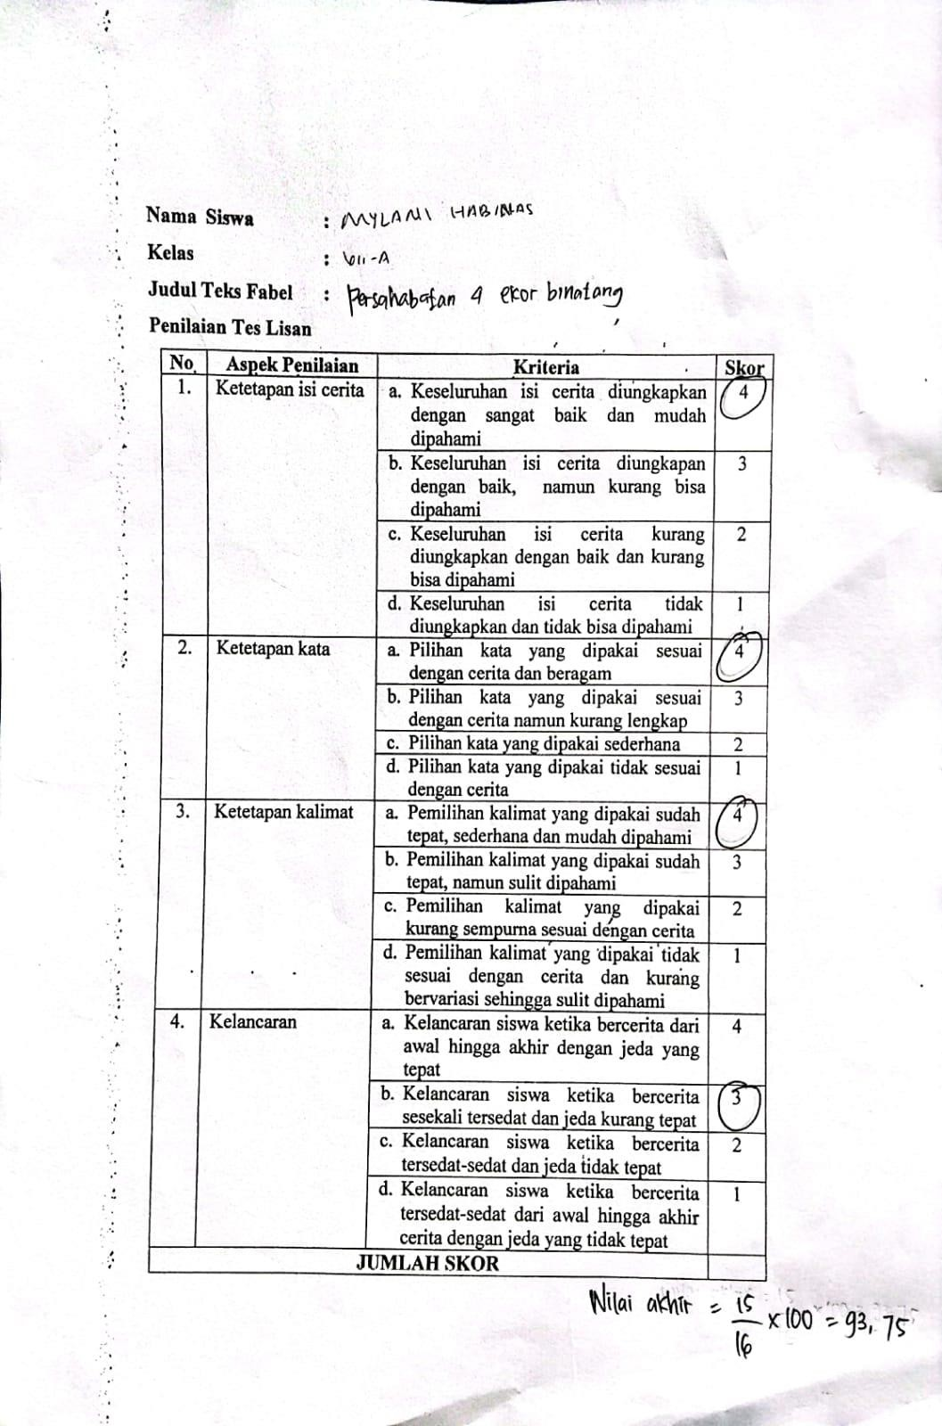

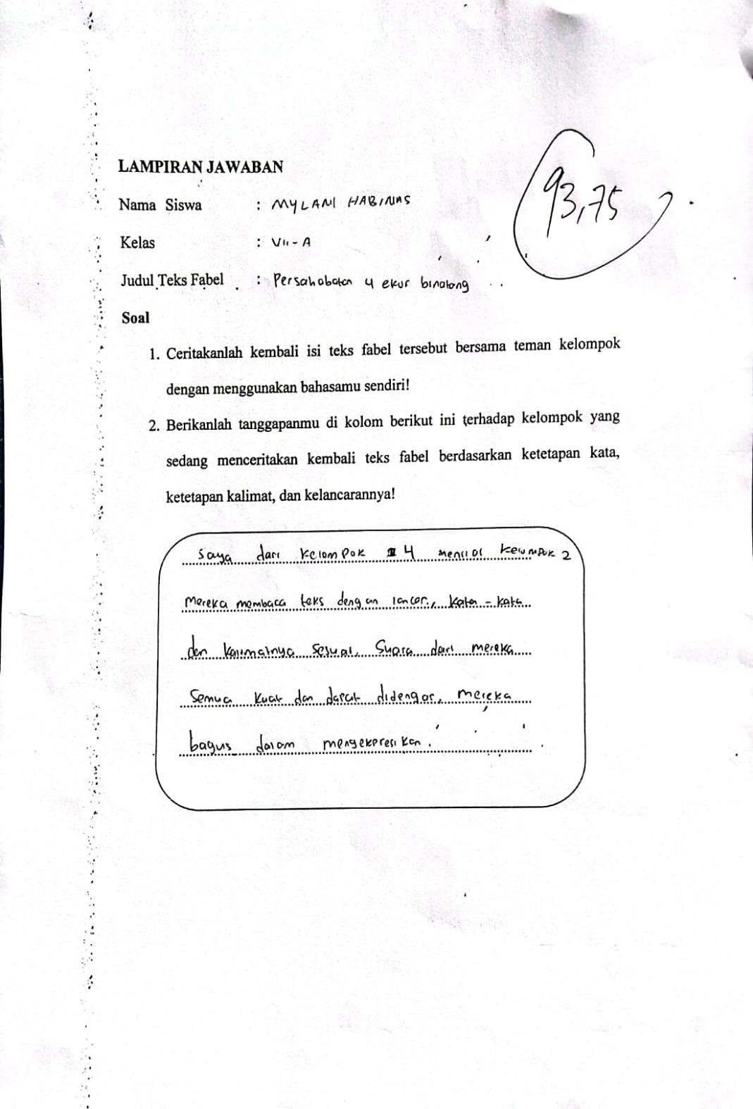

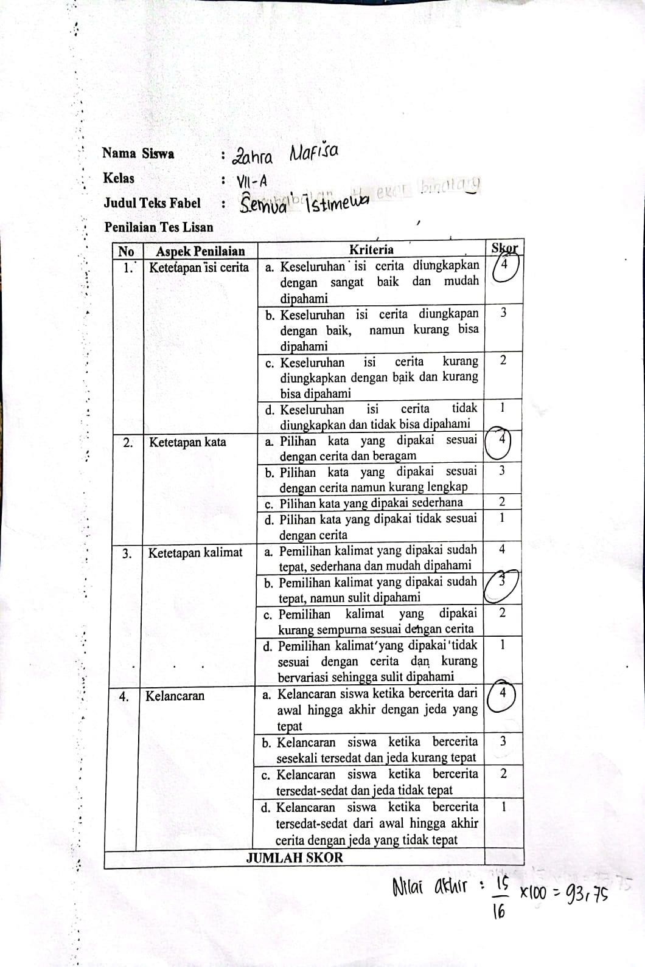

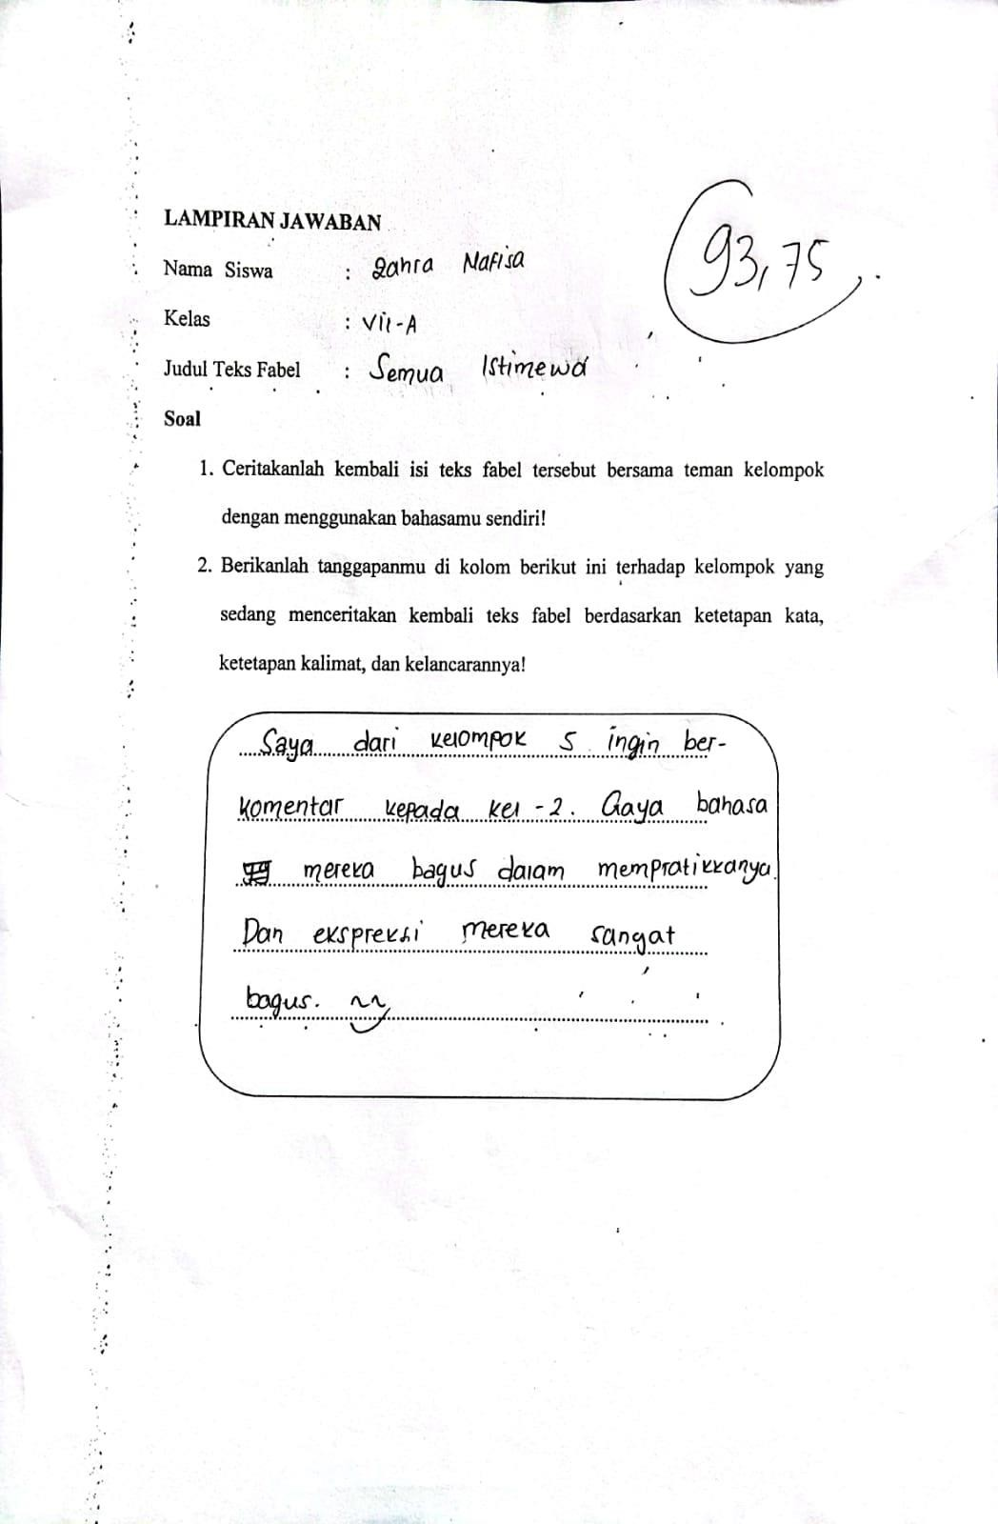

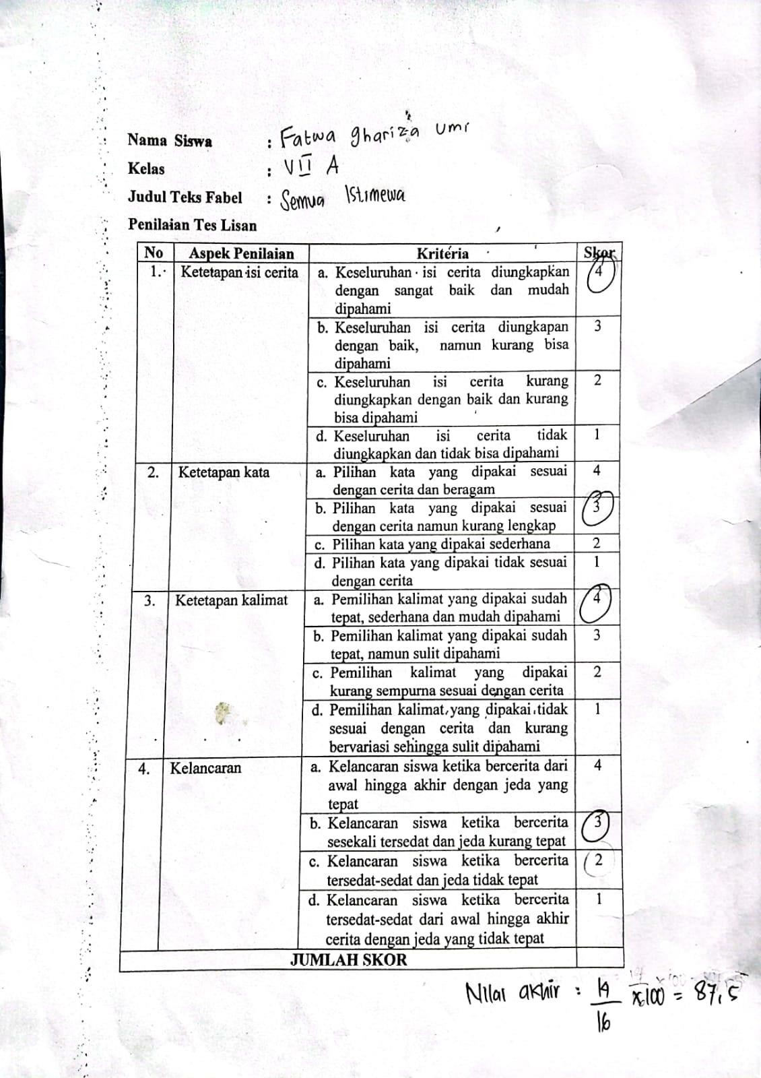

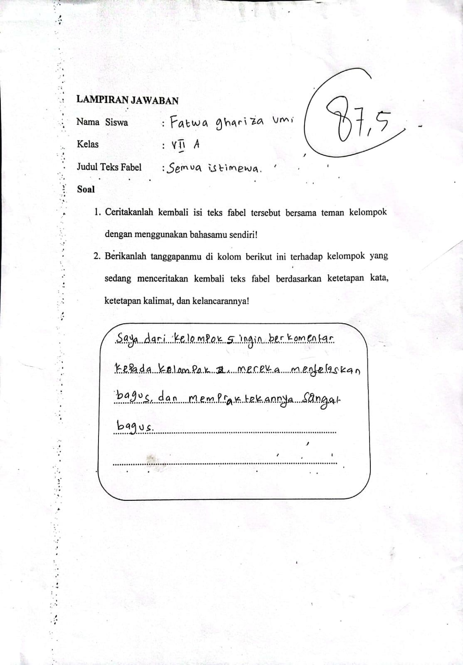

Lampiran 7 : Hasil Lembar Kerja Siswa Kelas Kontrol

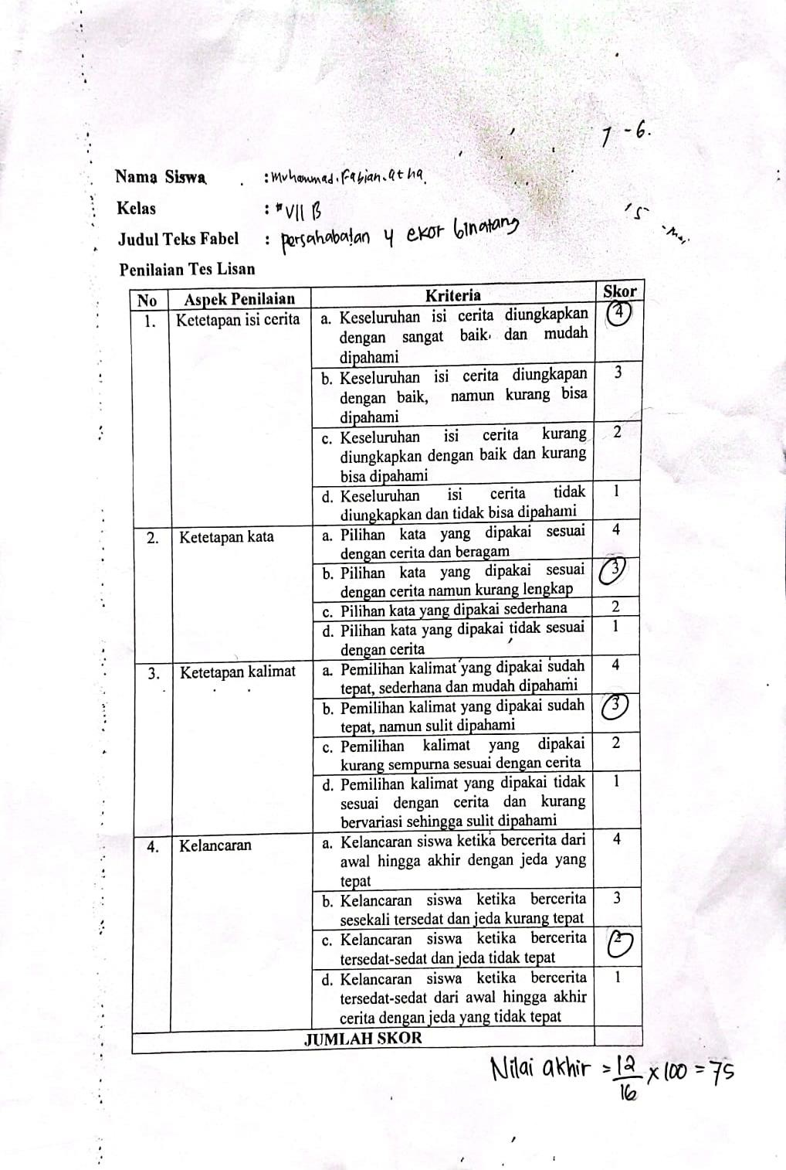

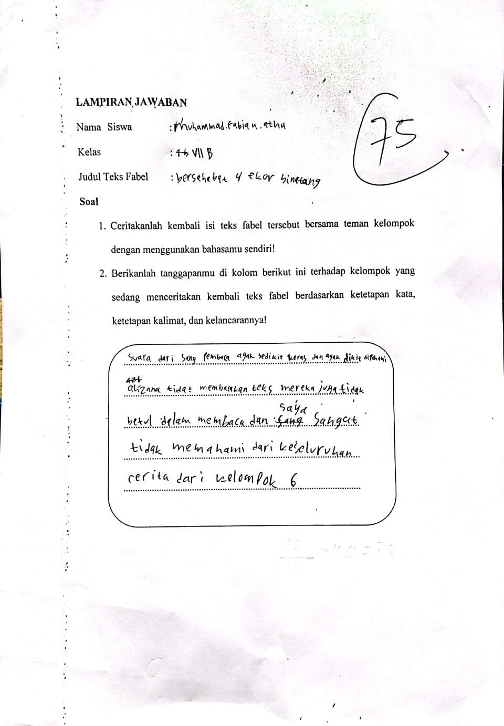

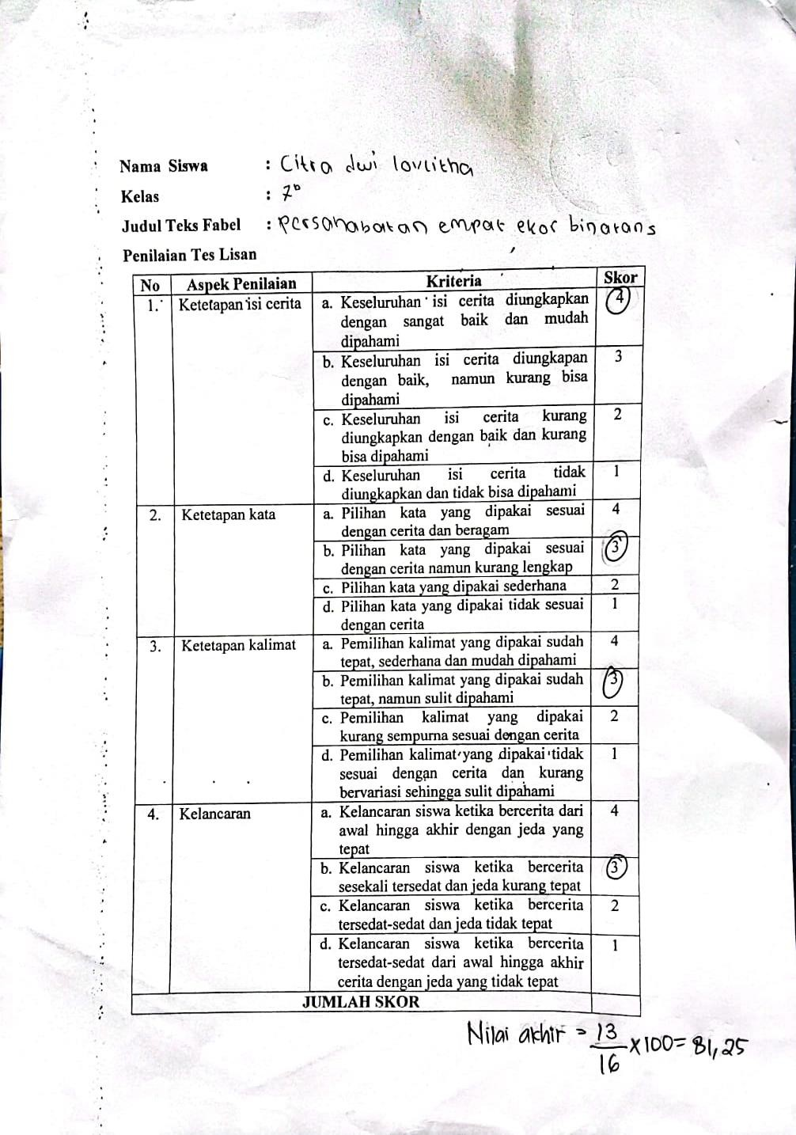

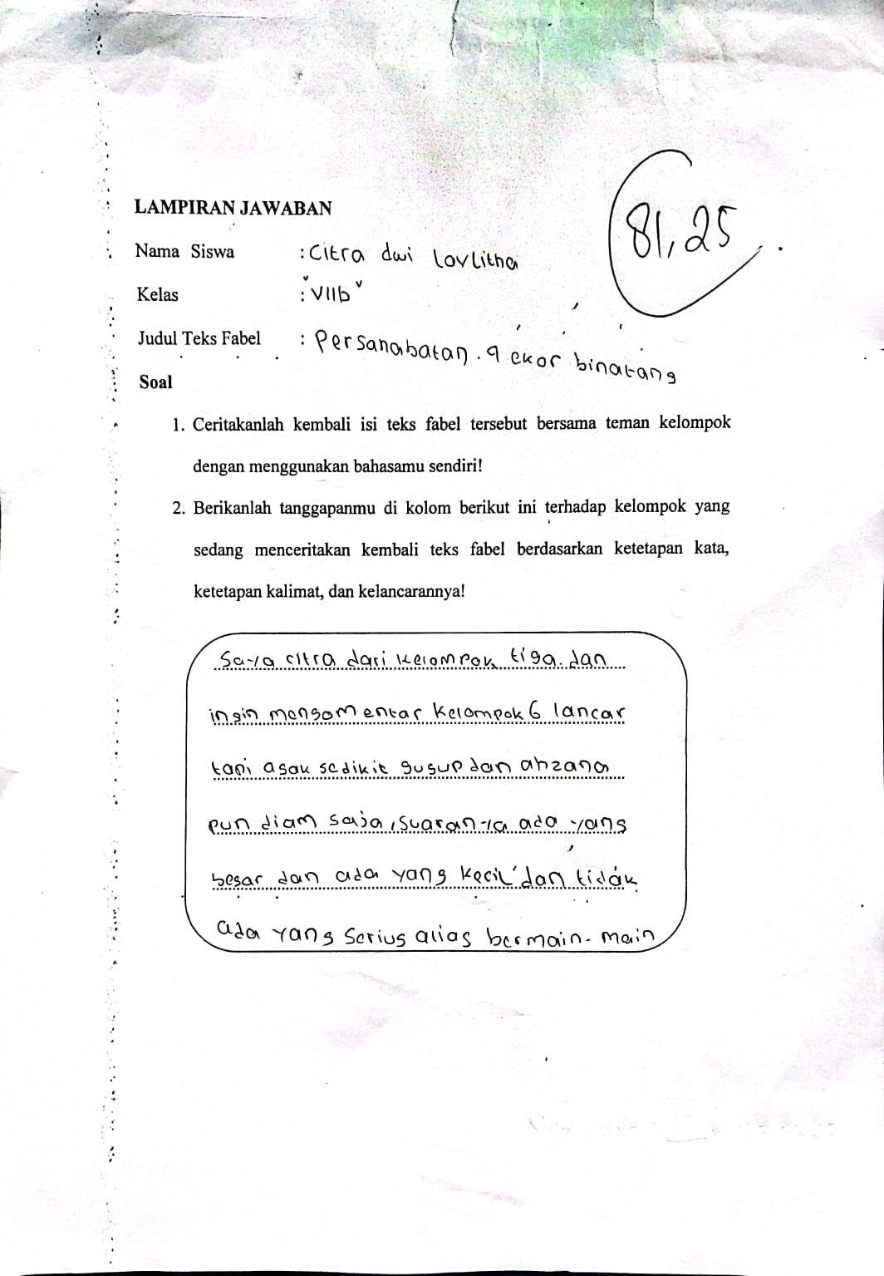

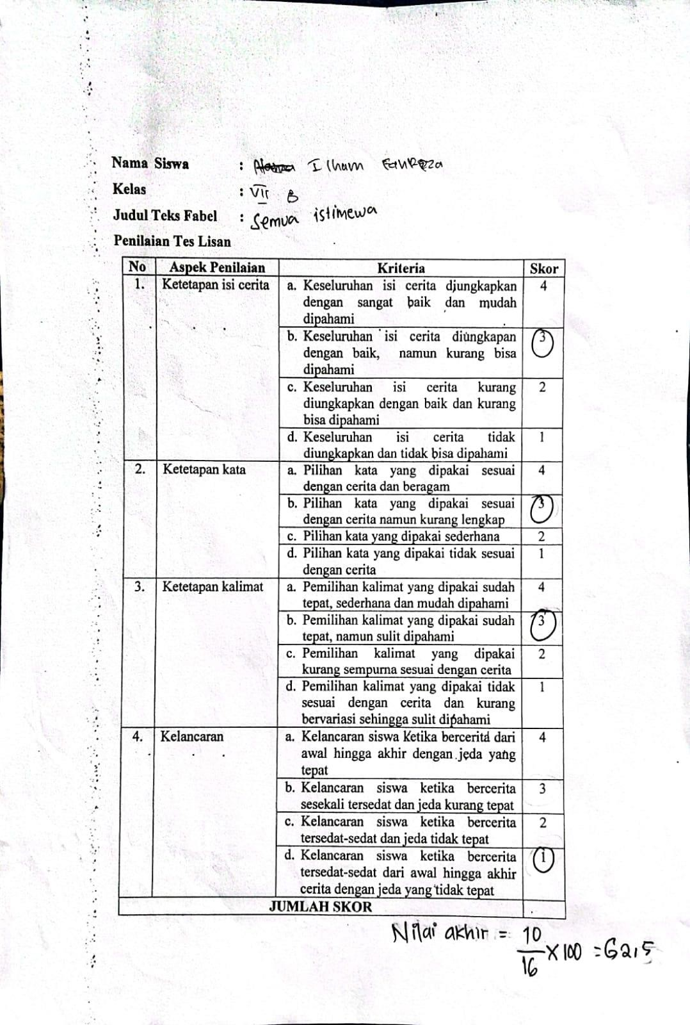

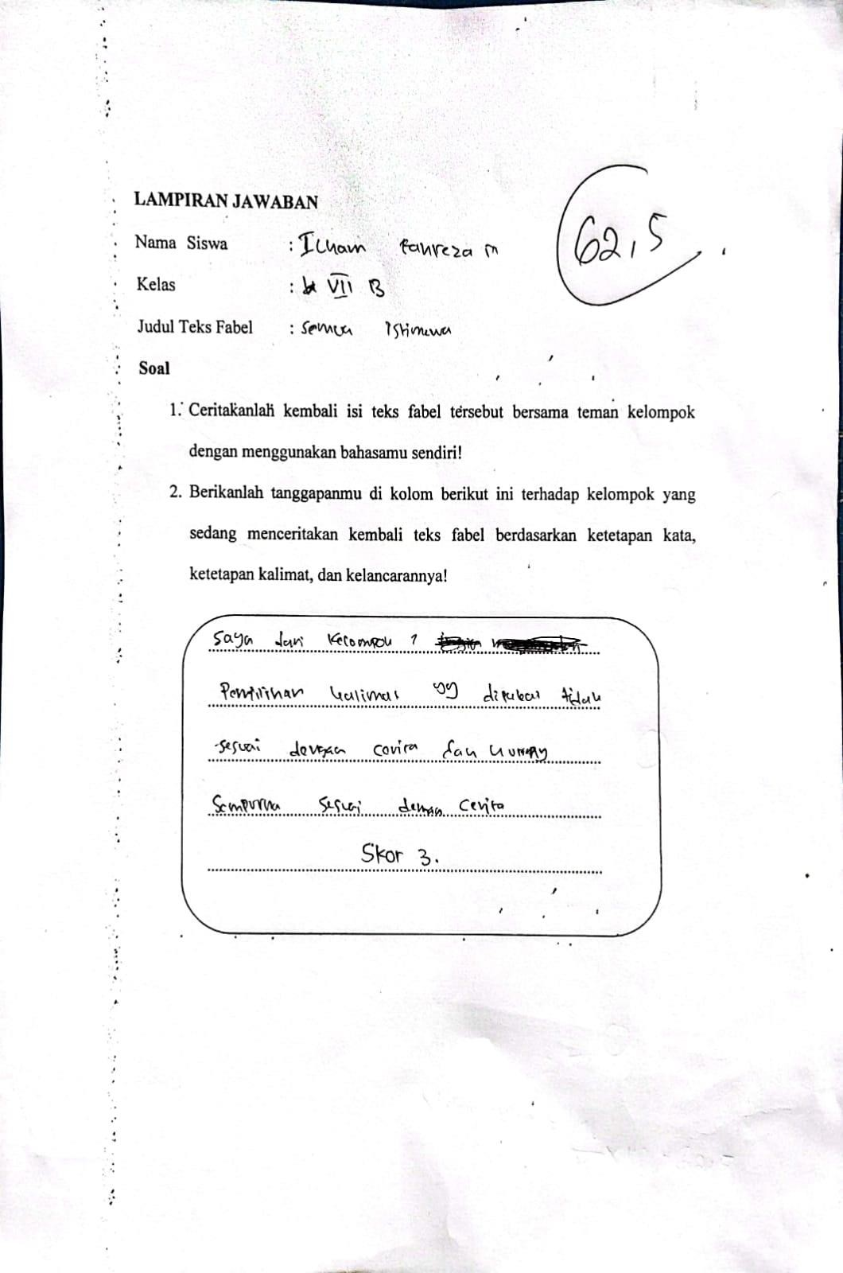

Lampiran 8 : Dokumentasi Pembelajaran Siswa Kelas Eksperimen
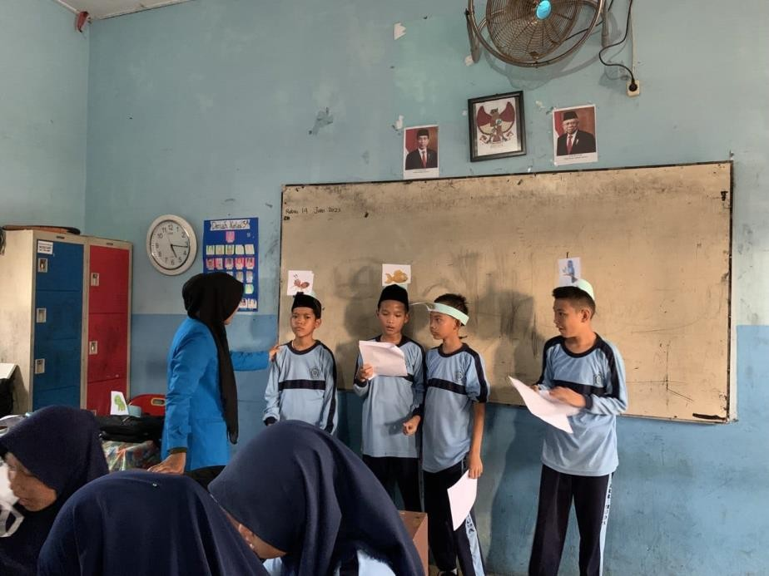

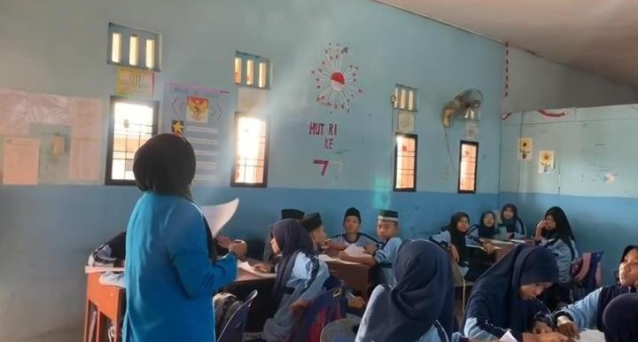

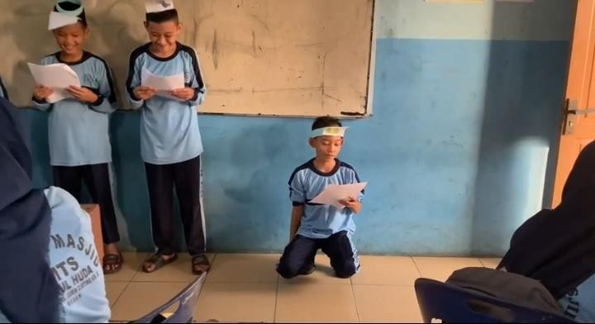

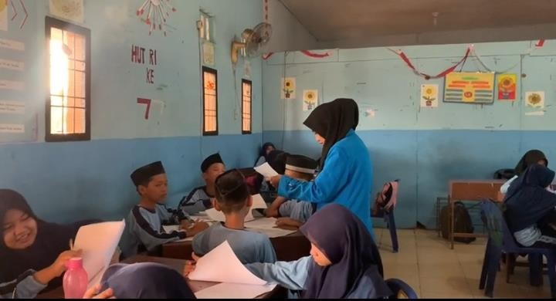

Lampiran 9 : Dokumentasi Pembelajaran Siswa Kelas Kontrol
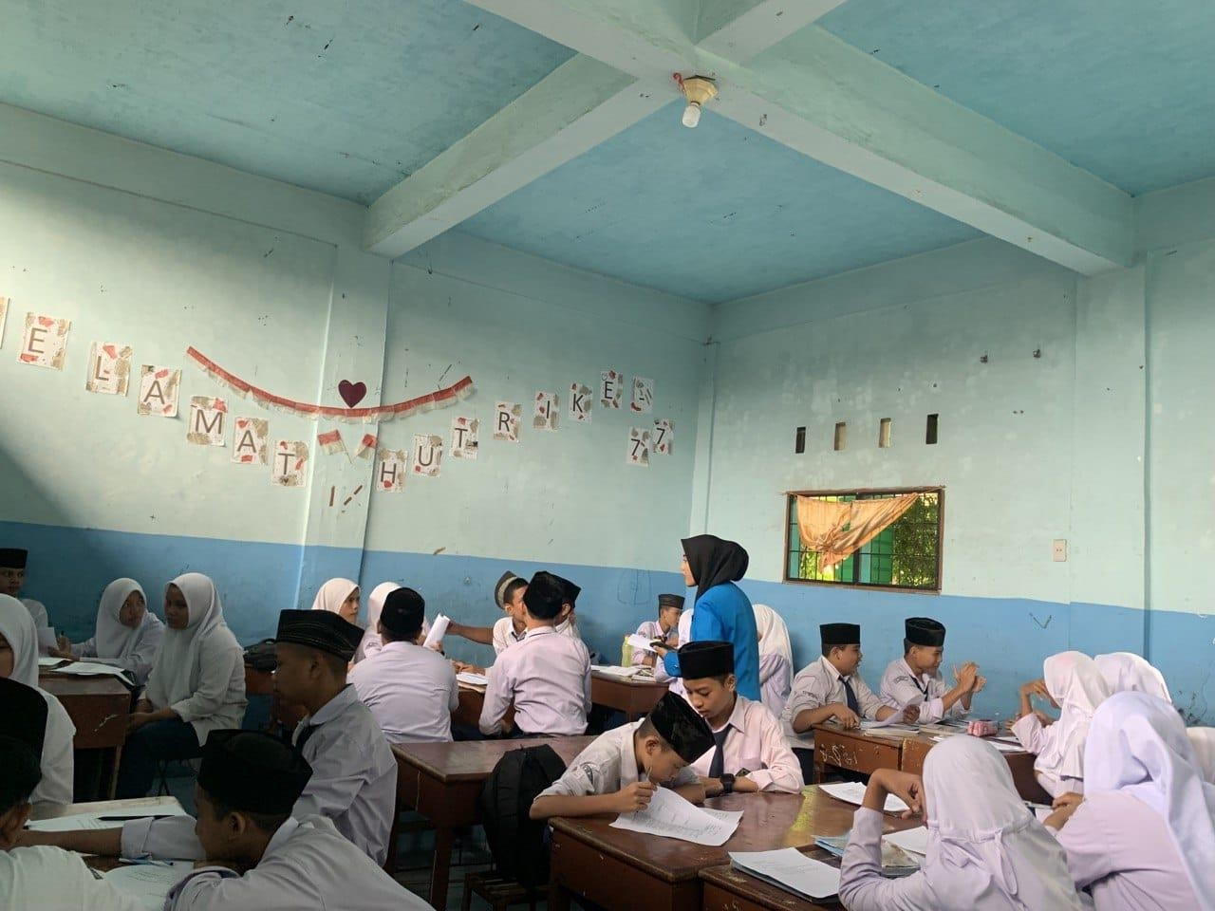

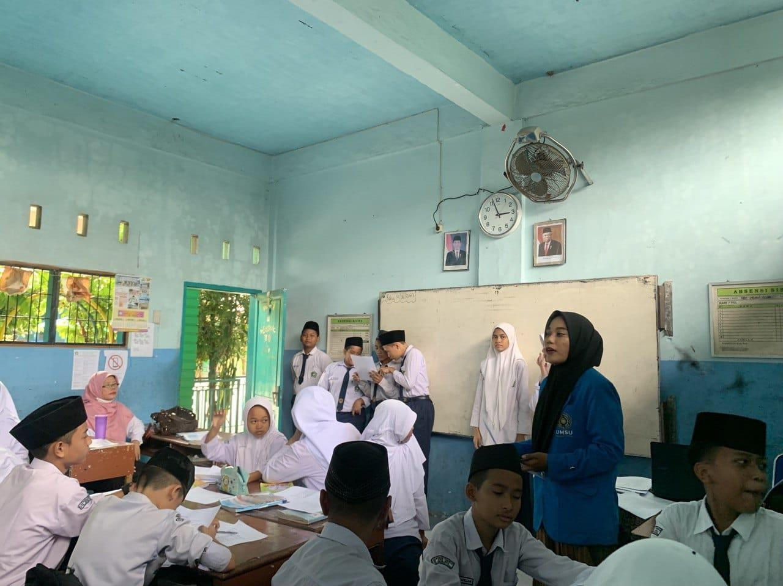

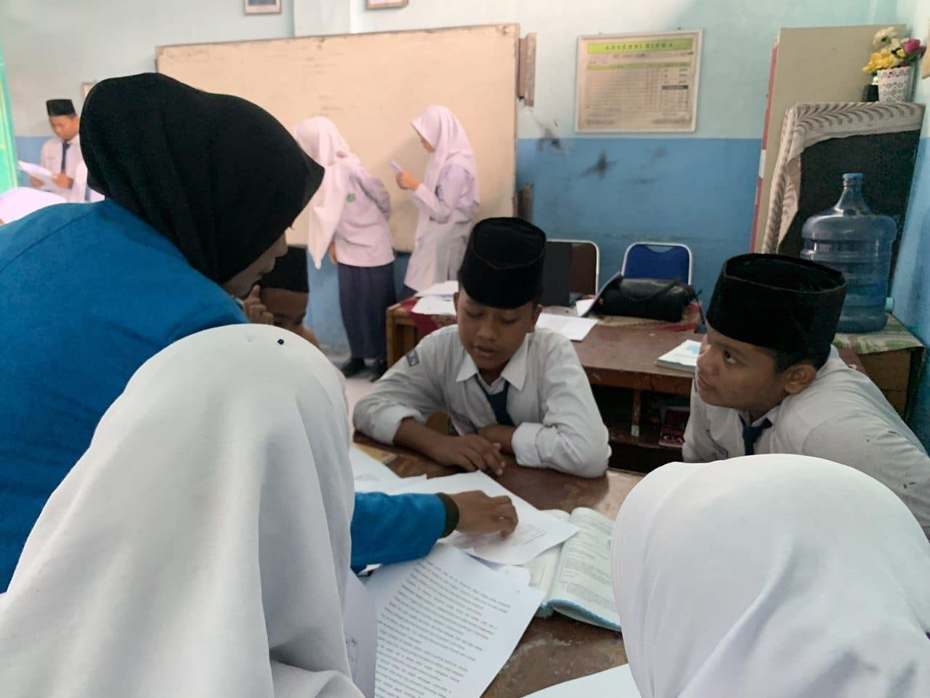

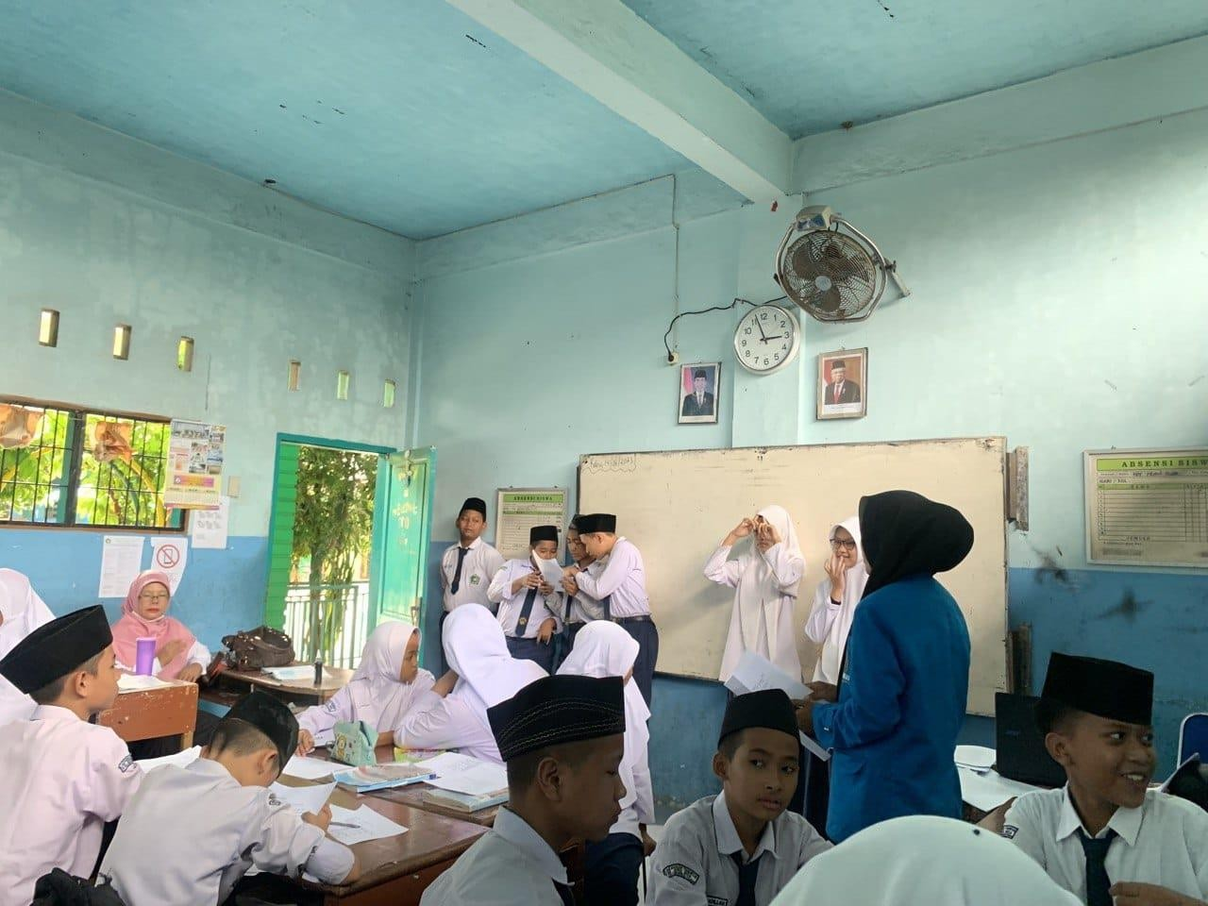

Lampiran 10 : Form K-1

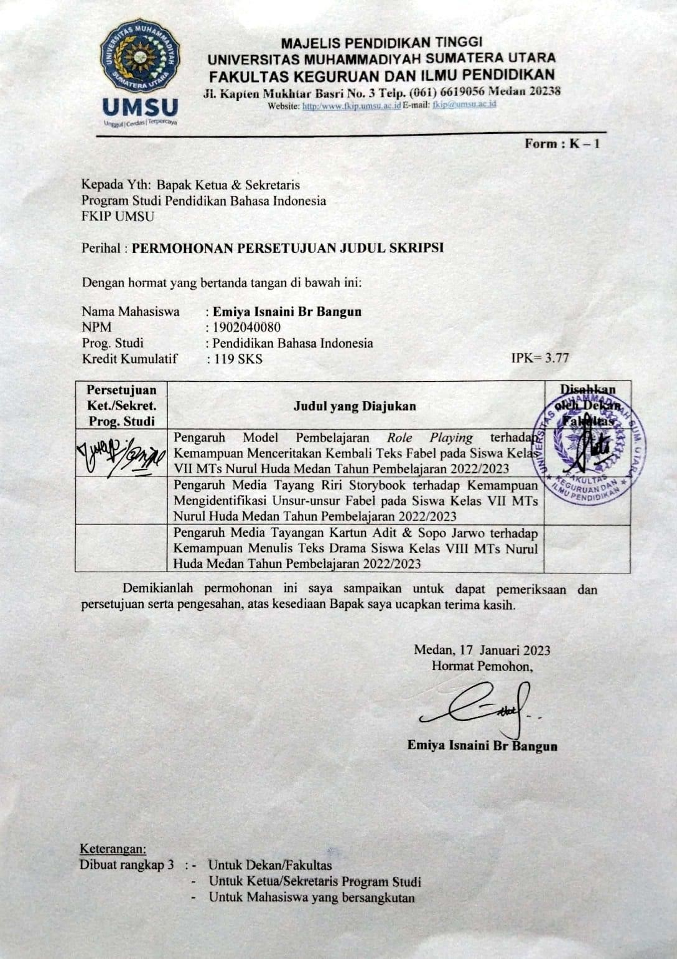

Lampiran 11 : Form K-2
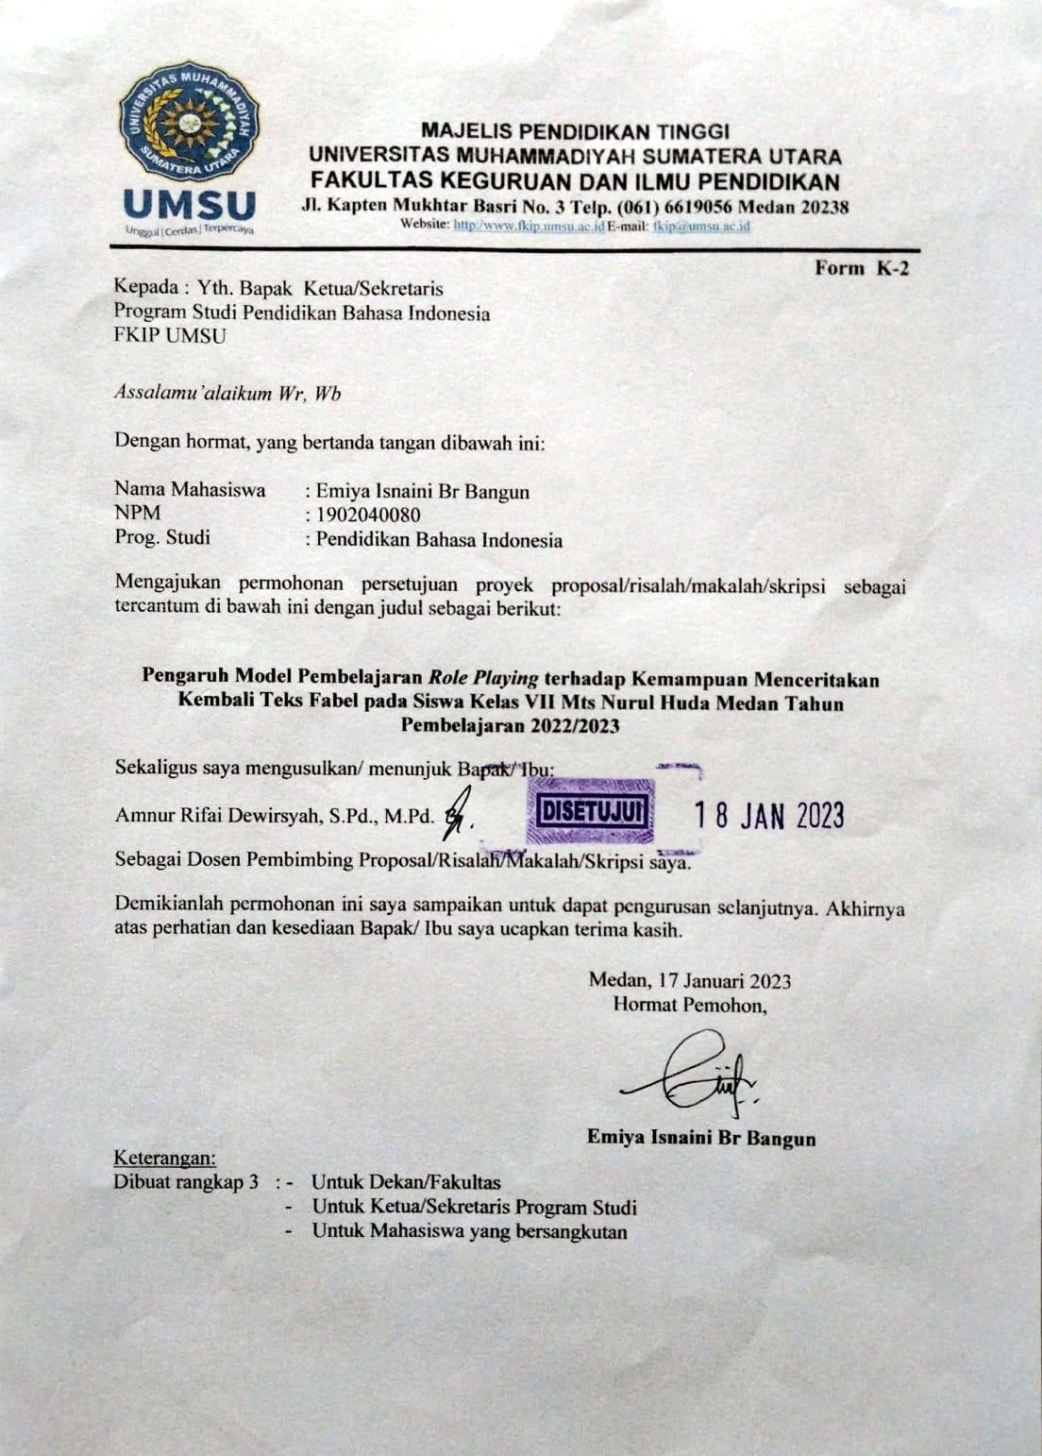

Lampiran 12 : From K-3
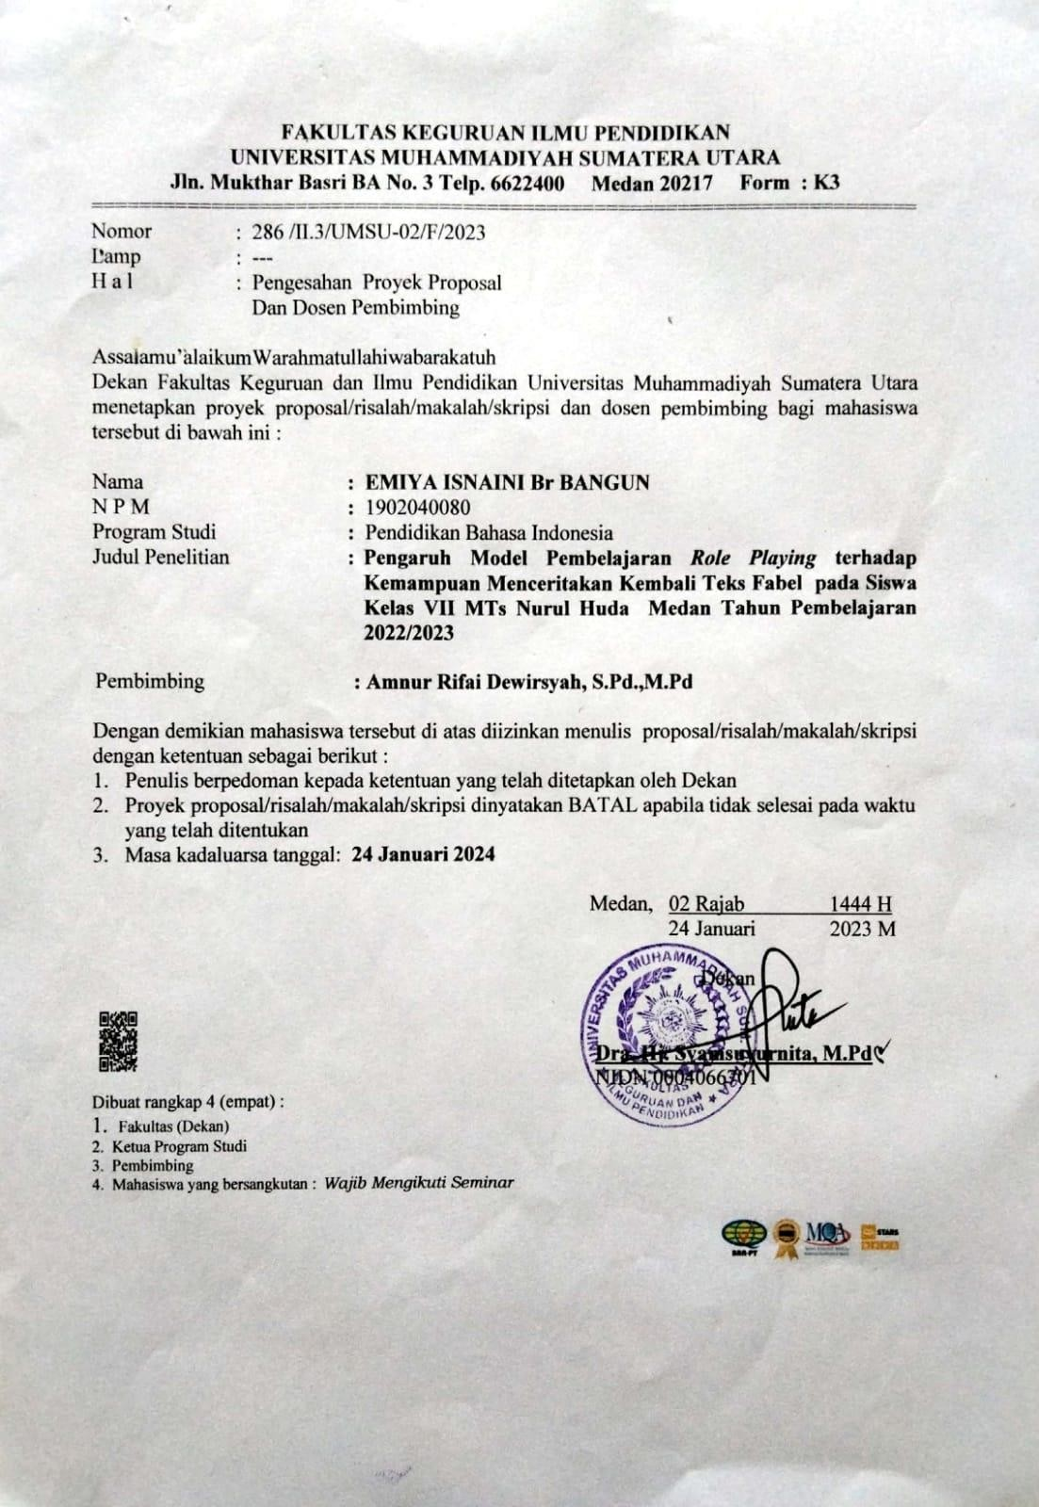

Lampiran 13 : Berita Acara Bimbingan Proposal
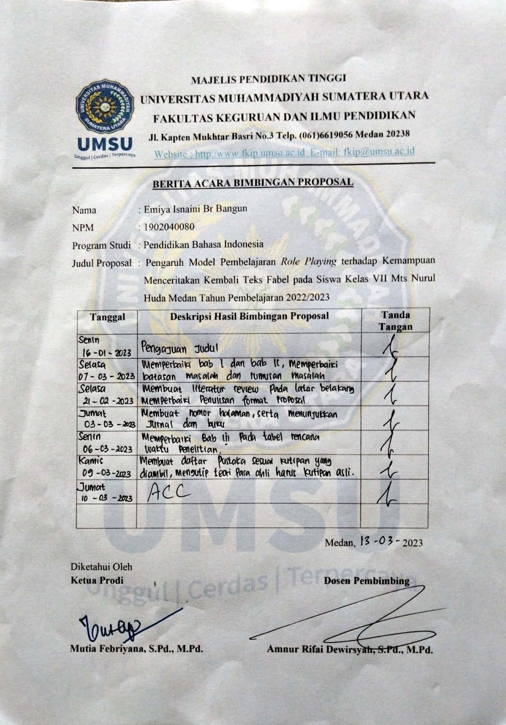

Lampiran 14 : Surat Permohonan Seminar Acara
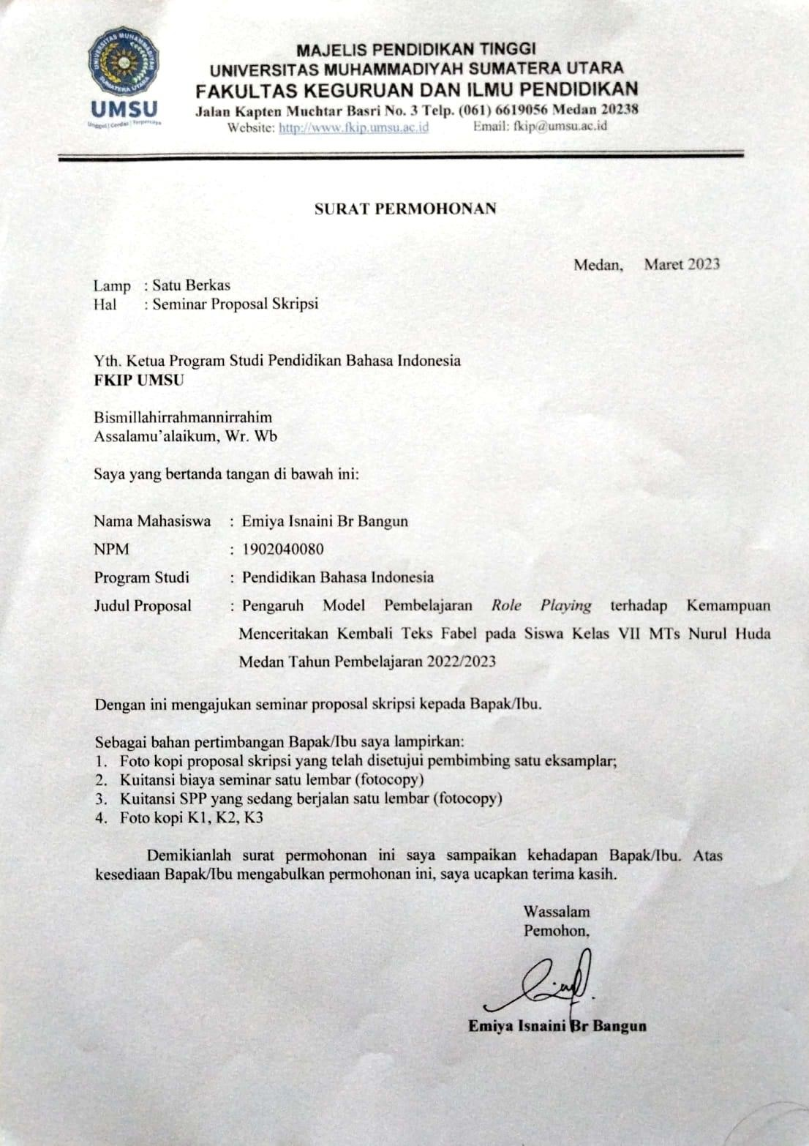

Lampiran 15 : Lembar Pengesahan Hasil Seminar Proposal

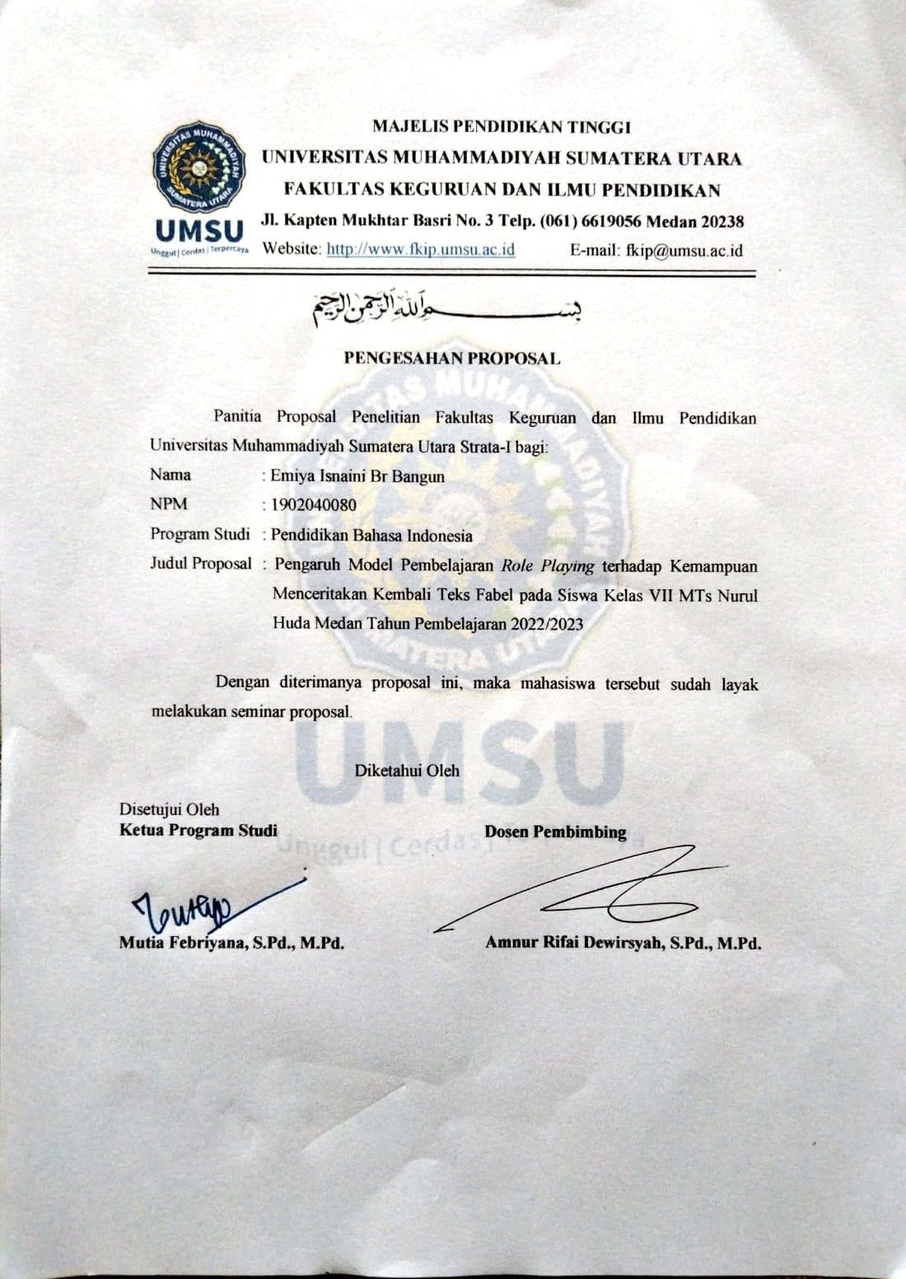

Lampiran 16 : Surat Keterangan Telah Seminar Proposal
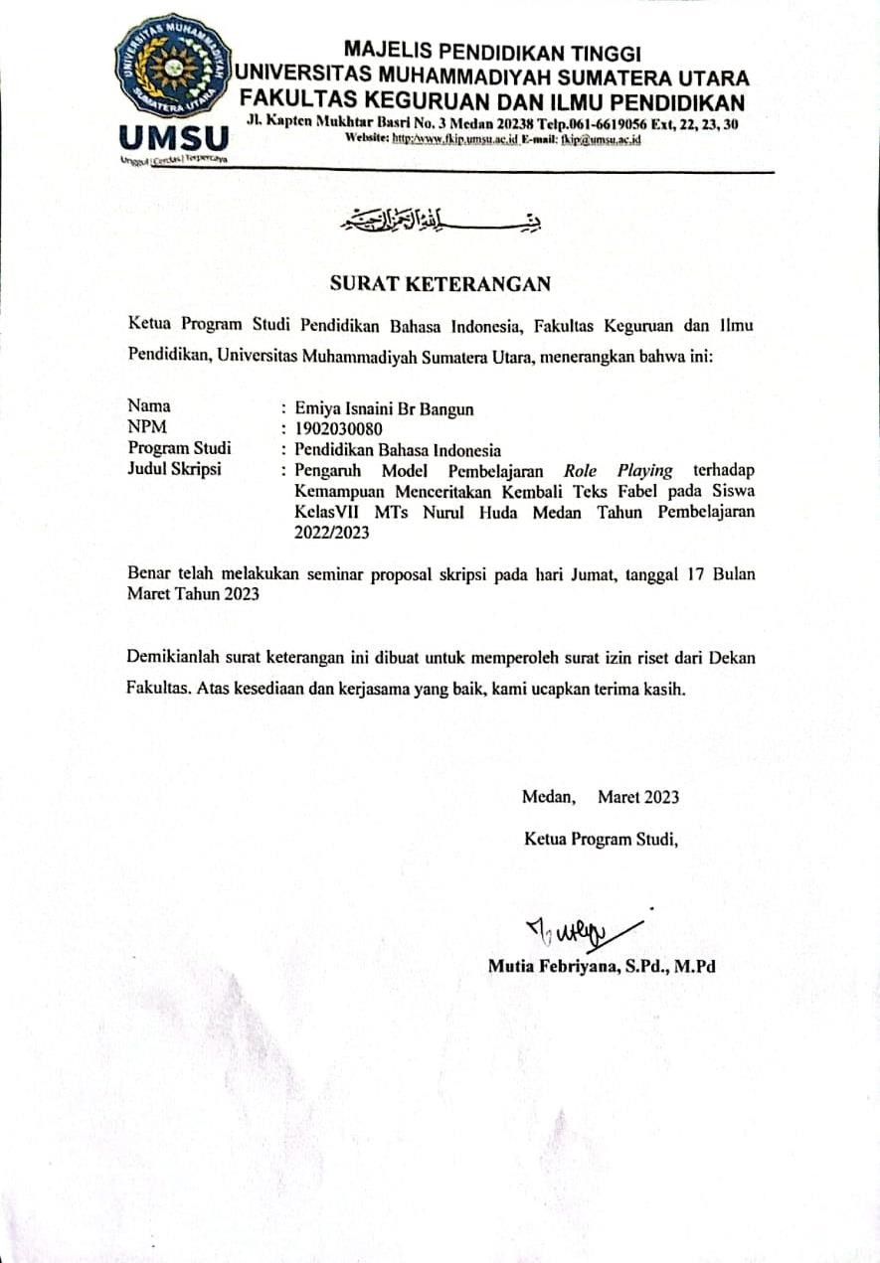

Lampiran 17 : Berita Acara Seminar Proposal
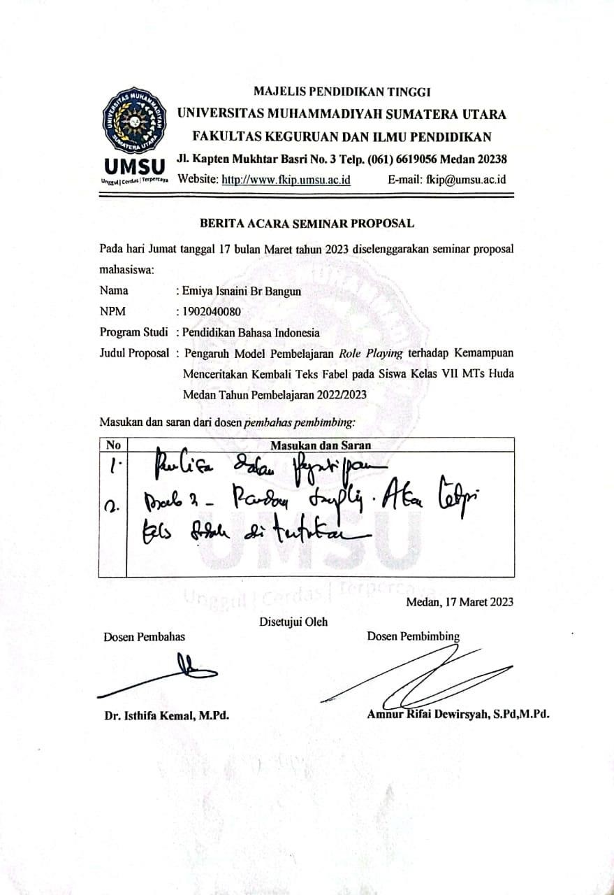

Lampiran 18 : Surat Pernyataan Tidak Plagiat
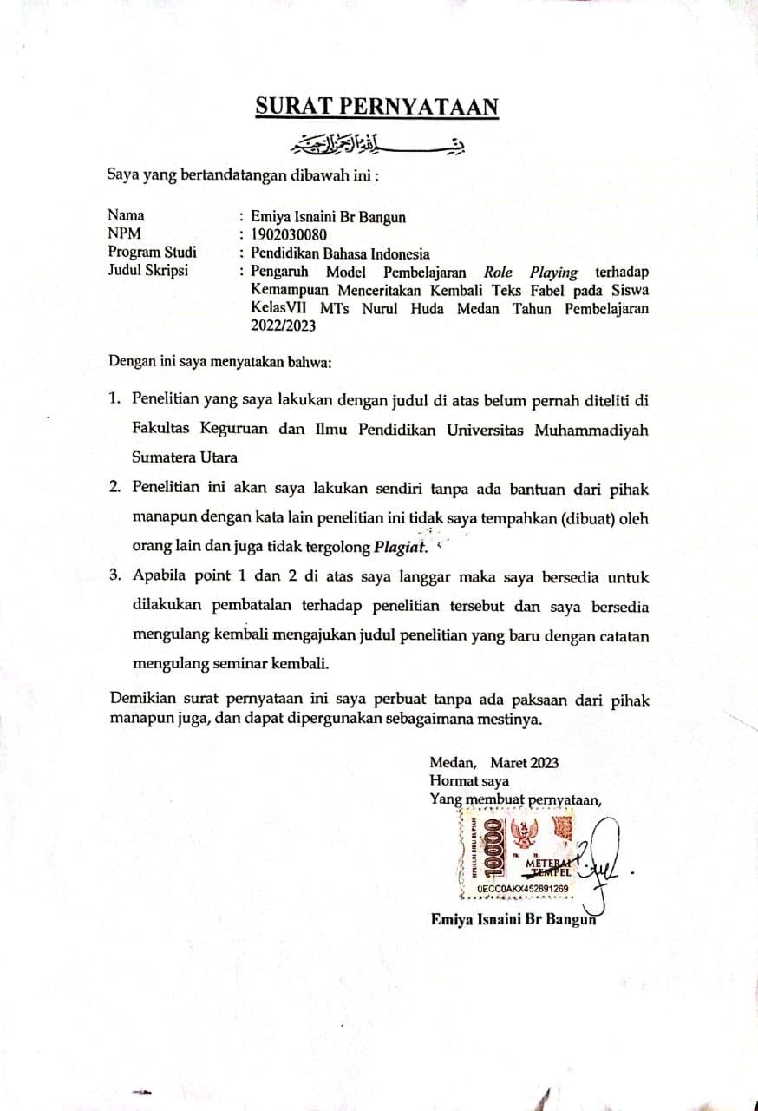

Lampiran 19 : Surat Izin Riset
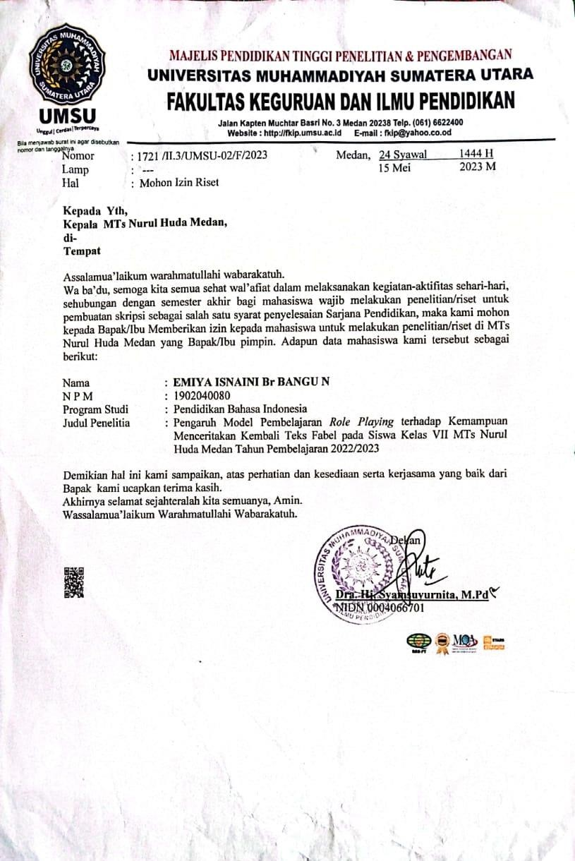

Lampiran 20 : Surat Balasan Riset
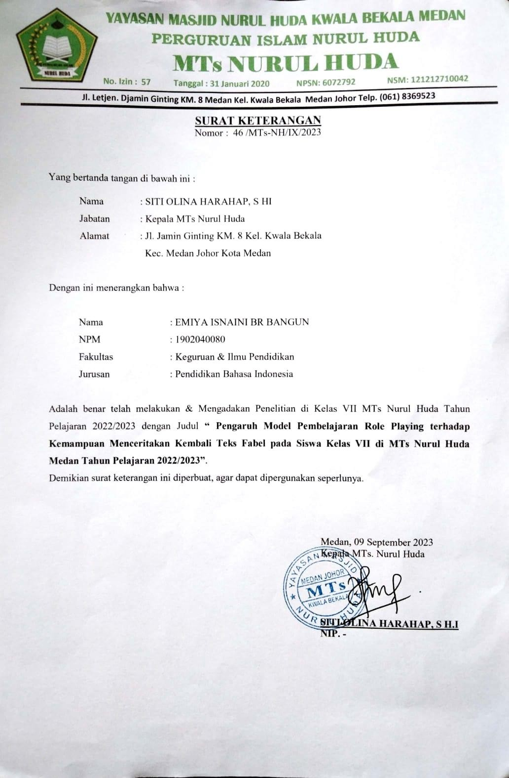

Lampiran 21 : Bebas Pustaka
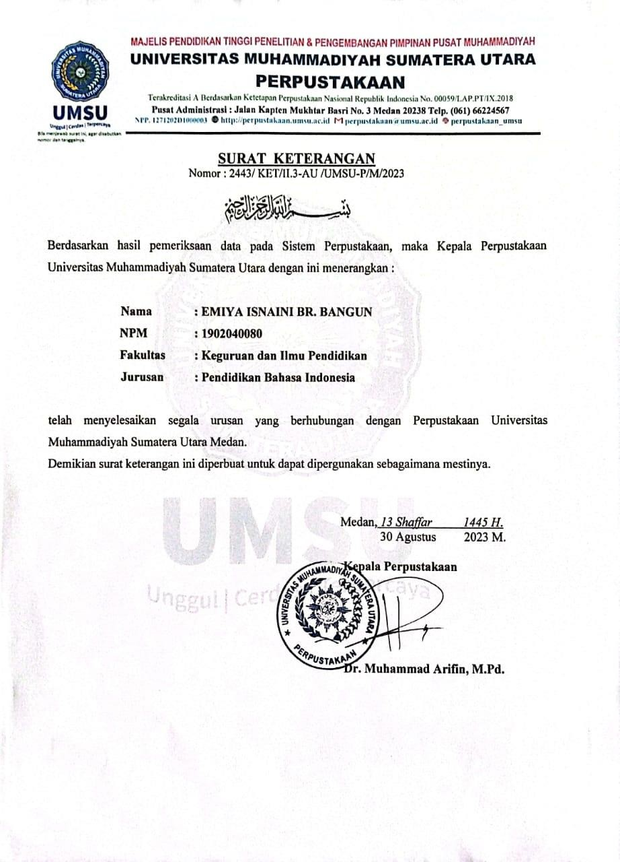

Lampiran 22 : Letter of Acceptance (LOA)
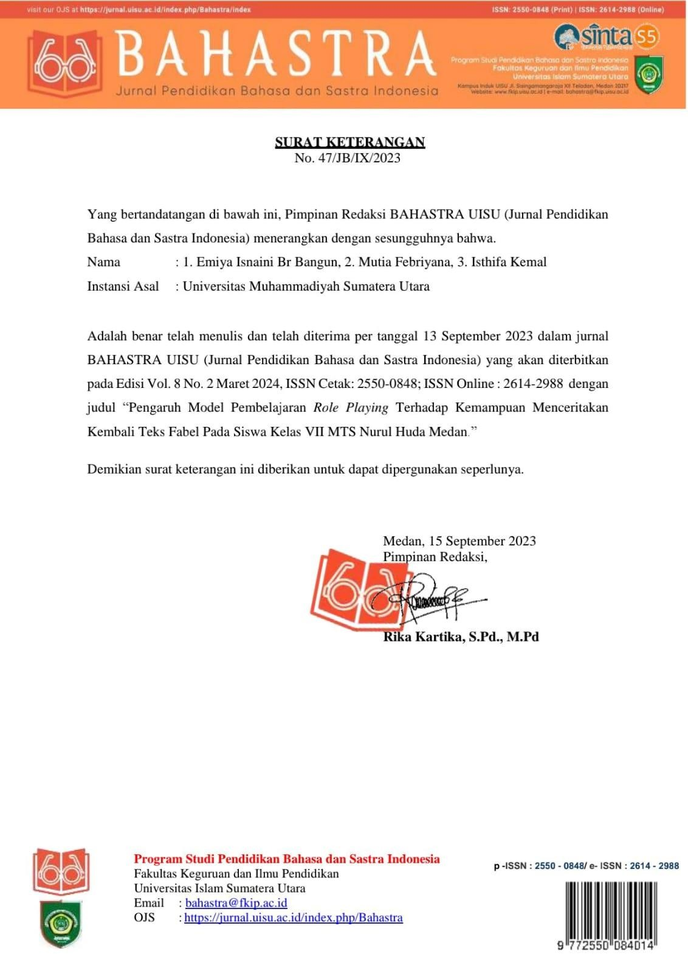

DAFTAR RIWAYAT HIDUP

IDENTITAS

Nama : Emiya Isnaini Br Bangun Tempat/Tanggal Lahir: Medan, 02 Oktober 2001 Jenis Kelamin : Perempuan
Agama : Islam

Warga Negara : Indonesia

Status : Belum Menikah

Alamat : Jl. Bunga Rampai IV Simalingkar B Orang Tua
Ayah : Anjas Asmara Bangun

Ibu : Hayati Br Gurusinga

PENDIDIKAN

SD Pembangun Didikan Islam Tahun 2007 s.d. Tahun 2013 SMP Negeri 10 Medan Tahun 2013 s.d. Tahun 2016
SMA Negeri 13 Medan Tahun 2016 s.d. Tahun 2019

Terdaftar Sebagai Mahasiswa Prodi Pendidkan Bahasa Indonesia Fakultas Keguruan dan Ilmu Pendidikan Universitas Muhammadiyah Sumatera Utara Tahun 2019-Sekarang

